SW Technical Document

Aplikasi Berbasis Web Alu-Alu of Sitoluama

Dibuat Oleh :

| 11322004 | Destina Manurung |
| --- | --- |
| 11322036 | Christian Yehezkiel Gultom |
| 11322042 | Kesia Sihombing |

Untuk :

Institut Teknologi Del

Desa Sitoluama, Laguboti, Sumatera Utara

|  |  | **Proyek Akhir 1 2023**  **Institut Teknologi Del** | | | |  |
| --- | --- | --- | --- | --- | --- | --- |
| *No. Dokumen: SW-PA1-09-2023* | | | *Versi: 00.01* | *Tanggal : DD-MM-YY* | *Jumlah Halaman :* | |

**DAFTAR ISI**

1 Introduction 7

1.1 Purpose of Document 7

1.2 Scope 7

1.3 Definition,Acronym and Abbreviation 8

1.4 Identification and Numbering 8

1.5 Reference Documents 9

1.6 Document Summary 10

2 System Overview 11

2.1 Current System Overview 11

2.1.1 Proses Bisnis Mendapatkan Informasi Desa Secara Langsung 11

2.1.2 Proses Bisnis Memberikan Informasi Desa Secara Langsung 12

2.2 Target System 13

3 Software General Description 41

3.1 Product Main Function 41

3.2 User Characteristics 43

3.2.1 Pengguna 1 43

3.2.2 Pengguna 2 44

3.3 Constrains 44

3.4 SW Environment 44

3.4.1 Development 44

3.4.2 Operational 46

4 Requirement Definition 48

4.1 External Interface 48

4.1.1 User Interface 48

4.1.2 Hardware Interface 49

4.1.3 Software Interface 49

4.1.4 Communication Description 49

4.2 Functional Description 50

4.2.1 Use Case Scenario 51

4.2.1.1 Fungsi /Fitur Registrasi 51

4.2.1.2 Fungsi /Fitur Login 54

4.2.1.3 Fungsi /FiturMelihat Tentang Desa(User) 55

4.2.1.4 Fungsi /FiturMelihat Tentang Desa(Admin) 56

4.2.1.5 Fungsi/Fitur Melihat tampilan Tentang Desa(Guest) 57

4.2.1.6 Fungsi/Fitur Menambah Tentang Desa 58

4.2.1.7 Fungsi/Fitur Mengedit Tentang Desa 59

4.2.1.8 Fungsi/Fitur Menghapus Tentang Desa 61

4.2.1.9 Fungsi/Fitur Menambah Melihat Galeri (Guest) 62

4.2.1.10 Fungsi/Fitur Menambah Melihat Galeri (*User*) 63

4.2.1.11 Fungsi/Fitur Menambah Melihat Galeri (*Admin*) 64

4.2.1.12 Fungsi/Fitur Menambah Galeri Desa 65

4.2.1.13 Fungsi/Fitur Mengedit Galeri 66

4.2.1.14 Fungsi/Fitur Menghapus Galeri 67

4.2.1.15 Fungsi/Fitur Melihat Berita (Guest) 68

4.2.1.16 Fungsi/Fitur Melihat Berita (*User*) 69

4.2.1.17 Fungsi/Fitur Melihat Berita (*Admin*) 70

4.2.1.18 Fungsi/Fitur Menambah Berita 71

4.2.1.19 Fungsi/Fitur Mengedit Berita 73

4.2.1.20 Fungsi/Fitur Menghapus Berita 74

4.2.1.21 Fungsi/Fitur Melihat Kategori Berita(Guest) 75

4.2.1.22 Fungsi/Fitur Melihat Kategori Berita(User) 76

4.2.1.23 Fungsi/Fitur Melihat Kategori Berita(Admin) 78

4.2.1.24 Fungsi/Fitur Mengelola Kategori Berita 79

4.2.1.25 Fungsi/Fitur Melihat Layanan(Guest) 80

4.2.1.26 Fungsi/Fitur Melihat Layanan(*User*) 81

4.2.1.27 Fungsi/Fitur Melihat Layanan(*Admin*) 82

4.2.1.28 Fungsi/Fitur Menambah Layanan 83

4.2.1.29 Fungsi/Fitur Mengedit Layanan 84

4.2.1.30 Fungsi/Fitur Menghapus Layanan 85

4.2.1.31 Fungsi/Fitur Melihat Kategori Layanan(Guest) 87

4.2.1.32 Fungsi/Fitur Melihat Kategori Layanan(User) 88

4.2.1.33 Fungsi/Fitur Melihat Kategori Layanan(Admin) 89

4.2.1.34 Fungsi/Fitur Mengelola Kategori Layanan 90

4.2.1.35 Fungsi/Fitur Menambahkan Alu-Alu 91

4.2.1.36 Fungsi/Fitur Melihat Alu-Alu (Guest) 93

4.2.1.37 Fungsi/Fitur Melihat Alu-Alu (*User*) 94

4.2.1.38 Fungsi/Fitur Melihat Alu-Alu (*Admin*) 95

4.2.1.39 Fungsi/Fitur Menghapus Alu-Alu 96

4.2.1.40 Fungsi/Fitur melihat Map(*Guest*) 97

4.2.1.41 Fungsi/Fitur melihat Map(*User*) 98

4.2.1.42 Fungsi/Fitur melihat Map(*Admin*) 99

4.2.1.43 Fungsi/Fitur menggunakan Search(*Guest*) 100

4.2.1.44 Fungsi/Fitur menggunakan Search(*User*) 101

4.2.1.45 Fungsi/Fitur menggunakan Search(Admin) 103

4.2.1.46 Fungsi/Fitur menggunakan Filter(*Guest*) 104

4.2.1.47 Fungsi/Fitur menggunakan Filter(*User*) 105

4.2.1.48 Fungsi/Fitur menggunakan Filter(*Admin*) 107

4.2.1.49 Fungsi Fitur Logout 108

4.3 Data Requirement 109

4.3.1 E-R Diagram 109

4.4 Functional Requirement 110

4.5 Non-Functional Requirement 112

4.6 Design Constraints 113

5 Design 114

5.1 Data Description 114

5.1.1 Domain/ Type Definition 114

5.1.2 Conceptual Data Model 116

5.1.3 Physical Data Model 116

6 Detail Design Description 118

6.1 Table Structure 118

6.1.1 Tabel User 118

6.1.2 Tabel Admin 119

6.1.3 Tabel Berita 119

6.1.4 Tabel Galeri 120

6.1.5 Tabel Layanan 121

6.1.6 Tabel Tentang Desa 122

6.1.7 Tabel Alu-alu 123

6.1.8 Tabel Beritacategoryms 124

6.1.9 Tabel Layanancategoryms 125

6.2 Class Diagram 126

6.3 Sequence Diagram 127

6.4 Physical File 157

6.5 Tracebility 158

7 Testing 164

7.1 Test Preparation 164

7.1.1 Procedural Preparation 164

7.1.2 HW & Network Preparation 164

7.1.3 SW Preparation 164

7.2 Test Plan and Identification 164

7.3 Test Script & Result 168

7.3.1 Test Script Butir-Uji-01 168

7.3.2 Test Script Butir-Uji-02 169

7.3.3 Test Script Butir-Uji-03 171

7.3.4 Test Script Butir-Uji-04 172

7.3.5 Test Script Butir-Uji-05 173

7.3.6 Test Script Butir-Uji-06 174

7.3.7 Test Script Butir-Uji-07 175

7.3.8 Test Script Butir-Uji-08 176

7.3.9 Test Script Butir-Uji-09 177

7.3.10 Test Script Butir-Uji-10 178

7.3.11 Test Script Butir-Uji-11 180

7.3.12 Test Script Butir-Uji-12 181

7.3.13 Test Script Butir-Uji-13 181

7.3.14 Test Script Butir-Uji-14 183

7.3.15 Test Script Butir-Uji-15 184

7.3.16 Test Script Butir-Uji-16 185

7.3.17 Test Script Butir-Uji-17 186

7.3.18 Test Script Butir-Uji-18 187

7.3.19 Test Script Butir-Uji-19 188

7.3.20 Test Script Butir-Uji-20 189

7.3.21 Test Script Butir-Uji-21 190

7.3.22 Test Script Butir-Uji-22 192

7.3.23 Test Script Butir-Uji-23 193

7.3.24 Test Script Butir-Uji-24 194

7.3.25 Test Script Butir-Uji-25 194

7.4 Test Summary Result & History 195

7.4.1 Scenario-1 195

8 LAMPIRAN 200

9 Sejarah Versi 201

10 Sejarah Perubahan 202

# Introduction

Bab ini berisi pendahuluan yang terdiri dari tujuan penulisan dokumen(*purpose of document*), ruang lingkup(*scope*), defenisi, akronim dan singkatan yang digunakan (*definition, acronym and abbreviation*), aturan penomoran (identification and numbering), dokumen rujukan (*reference document)* dan ringkasan dokumen (*document summary*).

## Purpose of Document

Dokumen ini ditulis sebagai ringkasan dari rancangan pembangunan Aplikasi Berbasis Web Alu-Alu of Sitoluama. Dokumen ini ditulis oleh untuk para pengembang situs, dan ditulis berdasarkan spesifikasi kebutuhan pemilik situs. Adapun tujuan penulisan dokumen ini adalah sebagai berikut.

1. Menjelaskan fungsi yang terdapat dalam Aplikasi Berbasis Web Alu-Alu of Sitoluama.
2. Menjelaskan aliran proses setiap fungsi pada Aplikasi Berbasis Web Alu-Alu of Sitoluama yang dilampirkan dengan *Business Process Modeling Notation* (BPMN) dan sequence diagram.
3. Menjelaskan lingkungan pengembangan dan pengoperasian dari Aplikasi Berbasis Web Alu-Alu of Sitoluama.
4. Menjelaskan tabel yang digunakan pada Aplikasi Berbasis Web Alu-Alu of Sitoluama yang dilampirkan dengan *entity relationship diagram, class diagram, conceptual data model, physical data model serta tabel structure.*

## Scope

Ruang lingkup dokumen ini mencakup fungsi, aliran proses setiap fungsi yang dijelaskan dengan BPMN dan sequence diagram, lingkungan pengembangan dan pengoperasian, tabel yang dijelaskan dengan entity relationship diagram, class diagram, conceptual data model, physical data model dan tabel structure serta pengujian (testing) terhadap Aplikasi Berbasis Web Alu-Alu of Sitoluama.

## Definition,Acronym and Abbreviation

Berikut adalah daftar definisi, akronim dan singkatan yang digunakan dalam dokumen. Daftar defenisi yang digunakan dalam dokumen ini terdapat dalam Tabel 1.

**Tabel 1. Definisi dan Deskripsi**

| No. | Definisi | Deskripsi |
| --- | --- | --- |
| 1. | *Current System* | Sistem yang berlaku saat ini yang digunakan oleh *masyarakat*  dalam mengelola Aplikasi Berbasis Alu-Alu of Sitoluama. |
| 2 | *Developer* | Sebutan untuk orang atau perusahaan yang membuat  perangkat lunak. |
| 3 | *Requirement* | Kebutuhan yang diperlukan pengguna yang harus ada  di aplikasi. |
| 5 | *Target System* | Hasil yang ingin dicapai dalam pembuatan aplikasi berbasis web. |
| 6 | *Masyarakat* | Sebutan untuk orang yang menggunakan perangkat  lunak. |

**Tabel 2. Akronim dan Singkatan**

| **No** | **Akronim dan singkatan** | **Kepanjangan** |
| --- | --- | --- |
| 1. | ToR | *Term of Reference* |
| 2. | PiP | *Project Implementation Plan* |
| 3. | PHP | *Hypertext Preprocessor* |
| 4. | SRS | *Software Requirement Specification* |

## Identification and Numbering

Aturan penulisan yang digunakan dalam dokumen pembangunan aplikasi ini terdapat dalam Tabel 3.

**Tabel 3. Aturan dan Penomoran**

| **No** | **Deskripsi Ketentuan** |
| --- | --- |
| 1. | Aturan penomoran dan penamaan bab dan sub-bab sebagai berikut.   1. Untuk bab : 1, 2, 3 Contoh:    1. *Introduction*   2. Untuk sub-bab : 1.1, 1.2, 1.3 Contoh:   * + 1. *Purpose of Document*   3. Untuk sub sub-bab : 2.1.1, 2.1.2, 2.1.3 Contoh:  *2.1.1 Business Process* |
| 2. | Aturan penomoran dan penamaan tabel dan gambar sebagai berikut,   1. Untuk tabel : **Tabel 1 Definisi dan Deskripsi** 2. Untuk gambar : **Gambar 1. Proses Bisnis** 3. Jenis Font : Times New Roman 4. Ukuran Font : 12 5. Ukuran Judul : 12 6. Jenis Font judul : Arial |

## Reference Documents

Dokumen yang menjadi rujukan dokumen teknis ini adalah sebagai berikut

1. SRS

Dokumen ini berisi tentang spesifikasi kebutuhan, baik kebutuhan fungsional dan nonfungsional perangkat lunak atau Aplikasi Berbasis Web Alu-Alu of Sitoluama.

1. SDD

Dokumen ini berisi tentang pemodelan Aplikasi Berbasis Web AlU-Alu of Sitoluama yang direpresentasikan dengan beberapa diagram.

## Document Summary

Dokumen ini berisi 7 bab yang dimana setiap penjelasan dari apalikasi yang diabngaun oleh tim developer dapa dilihat pada Tabel 4.

**Tabel 4.Ringkasan Dokumen**

| **BAB** | **Penjelasan** |
| --- | --- |
| **Bab 1** | **Introduction** menjelaskan mengenai tujuan dari penulisan dokumen, batasan dokumen, daftar istilah, aturan penamaan dan penomoran pada bab dan sub bab dokumen, referensi penulisan dokumen dan ringkasan dari dokumen. |
| **Bab 2** | **System Overview** menkelaskan mengenai deskripsi dari aplikasi yang akan dinbangun, meliputi current system overview dan target system overview |
| **Bab 3** | **Software General Description** menjelaskan tentang spesifikasi sistem, yaitu fungsi utama dari aplikasi, pengguna aplikasi, batasan aplikasi dan lingkungan software aplikasi. |
| **Bab 4** | **Requiremen Defenition** menjelaskan tentang deskripsi interface yangdibutuhkan untuk pengoperasianaplikasi yang dibuat, deskripsi fungsional, kebutuhan data yang diperlukan, kebutuhan fungsional, kebutuhan non-fungsional dan batasan desain dalam aplikasi. |
| **Bab 5** | **Design** menjelaskan tentang deskripsi data yang digunakan untuk pembangunan sistem. |
| **Bab 6** | **Detail Design Description** menjelaskan secara rinci mengenai table structure, class diagram, sequence diagram, physical file dan traceability pada aplikasi. |
| **Bb 7** | **Testing** menjelaskan mengenai persiapan pengujian, perencanaan pengujian dan identifikasi serta hasil pengujian terhadap aplikasi. |

# System Overview

Bab ini berisi penjelasan dari sistem yang akan dibangun, yang meliputi deskripsi umum sistem, current system atau sistem yang digunakan saat ini, target system, karakteristik pengguna, lingkungan pengimplementasian sistem yang akan dibangun, serta batasan desain.

## Current System Overview

Pada saat ini untuk mengakses informasi terkait Desa Sitoluama masih sulit dilakukan dikarenakan kurangnya media untuk mengaksesnya. Seperti pada saat kita ingin mendapatkan informasi baik terkait berita, layanan, profil desa, struktur organisasi desa secara lengkap kita harus mengunjungi kantor kepala desa atau harus bertemu langsung dengan pemerintah setempat untuk bertanya. Namun hal ini kurang efisien dan menghabiskan waktu yang cukup sehingga dibutuhkan sebuah website yang menyediakan informasi terkait desa baik itu berita, layanan, profil dan menyediakan sarana untuk masyarakat agar saling berekspresi.

### Proses Bisnis Mendapatkan Informasi Desa Secara Langsung

Untuk mendapatkan informasi terkait desa secara langsung, masyarakat terlebih dahulu mengunjungi kantor desa untuk bertanya langsung. Kemudian masyarakat dan pengurus desa bertemu. Pengurus desa menanyakan tujuan dari kedatangan masyarakat. Kemudian, masyarakat menyampaikan tujuan dari kedatangannya yaitu untuk menanyakan informasi. Setelah itu, masyarakat menanyakan informasi yang ingin diketahui dari pengurus desa. Lalu pengurus desa setempat memberitahukan informasi yang ingin diketahui masyarakat dan masyarakat mendapatkan informasi yang diinginkan. Pengurus desa menyediakan kotak saran di kantor kepala desa. Jika masyarakat memiliki saran atau pendapat maka masyarakat dapat memasukkan saran ke dalam kotak saran yang telah disediakan dalam bentuk surat. Jika masyarakat tidak memiliki saran/ pendapat maka masyarakat meninggalkan kantor kepala desa. Berikut proses bisnis mendapatkan informasi desa secara langsung.

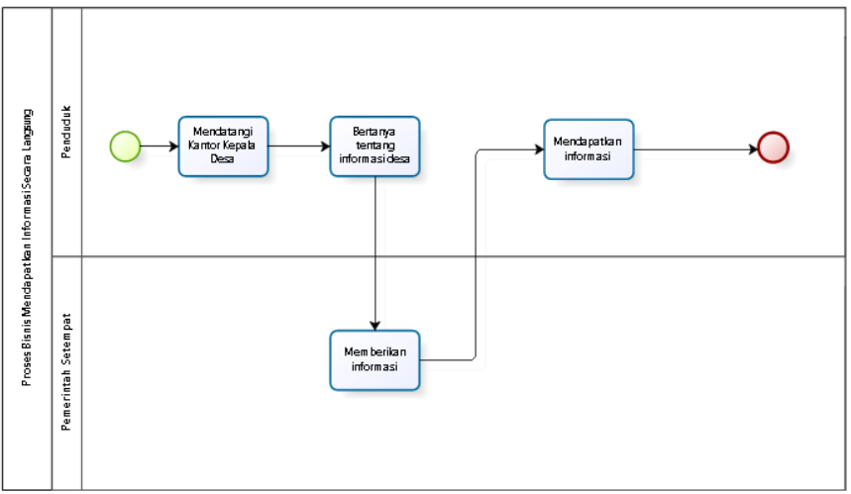

**Gambar 01. BPMN Mendapatkan Informasi Secara Langsung**

### Proses Bisnis Memberikan Informasi Desa Secara Langsung

Untuk memberikan informasi secara langsung antar masyarakat, maka masyarakat A dan masyarakat B harus bertemu secara langsung. Kemudian masyarakat A akan memberikan informasi langsung kepada masyarakat B dan masyarakat B akan mendapatkan informasi yang diinginkan. Berikut proses bisnis memberikan informasi secara langsung.

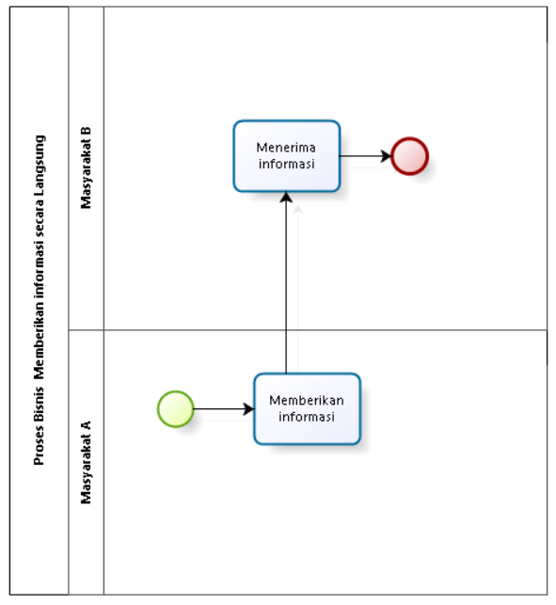

**Gambar 02. BPMN Memberikan Informasi Secara Langsung**

## Target System

Aplikasi Berbasis Website Alu-Alu of Sitoluama dibuat untuk mempermudah *user* dalam mendapatkan informasi mengenai Desa Sitoluama. Aplikasi yang dikembangkan oleh *developer* ini dibuat untuk mempermudah *user* dalam mengakses informasi baik itu layanan maupun berita terkait desa. Website ini juga mempermudah masyarakat untuk saling berekspresi. Adapun tujuan dibentuknya sistem ini yaitu untuk mengurangi kemungkinan adanya *masyarakat* sebagai user yang kurang mengetahui atau mengenal tentang desa. Untuk dapat mengakses informasi serta menu lainnya dalam sistem ini *masyarakat* dapat mengakses website ini. Dalam website ini juga tersedia sebuah menu yang unik yaitu “Alu-Alu” yang dimana dalam menu ini *masyarakat* sebagai *user* dapat menambahkan ekspresi. Untuk mengakses menu Alu-Alu ini, *masyarakat*  harus terlebih dahulu melakukan registrasi dan kemudian login dan penambahan alu-alu. Dalam penambahan alu-alu ini terdapat fitur batasan yang dimana dalam sehari (24 jam) user hanya dapat sekali menambahkan alu-alu.

#### Proses Bisnis Registrasi

Proses bisnis yang diharapkan dari sistem ini yaitu *user* dapat menambahkan alu-alu yang ingin diungkapkan. Untuk dapat menambahkan alu-alu di dalam website ini, *user* terlebih dahulu harus melakukan registrasi dengan mengisi form registrasi yang ditampilkan oleh sistem. Jika email yang diinput oleh user sudah pernah digunakan, maka tidak akan bisa melakukan register dan akan mengisi ulang form registrasi. Berikut merupakan gambar dari proses bisnis untuk registrasi.

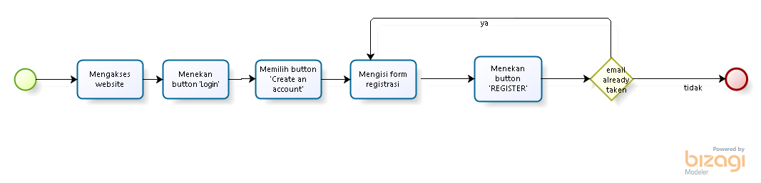

**Gambar 03. BPMN Melakukan Registrasi**

#### Proses Bisnis *Login*

*Admin* dan user dapat *login* ke dalam sistem dengan menggunakan *username* dan *password* yang telah didaftarkan sebelumnya.Setelah login, *admin* dapat mengelola semua menu yang ada di dalam website. User dapat *login* ke dalam sistem dengan menggunakan *username* dan *password* yang telah didaftarkan sebelumnya pada proses registrasi.Proses bisnis *login* terlampir pada gambar berikut.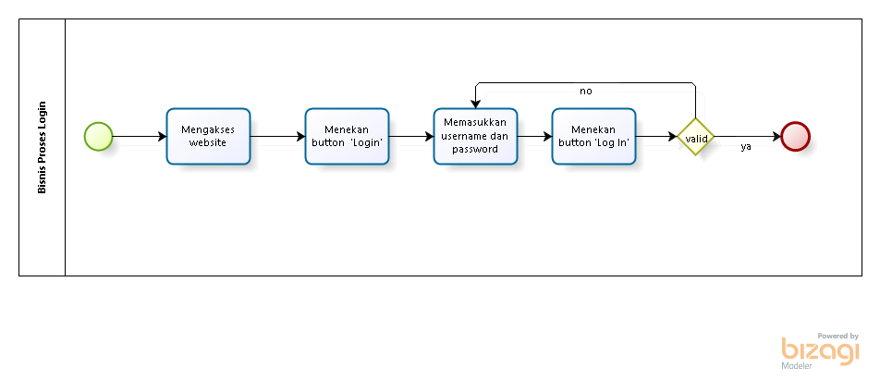 **Gambar 04. BPMN Melakukan *Login***

#### Proses Bisnis Melihat Berita(Guest)

Guest dapat melihat berita tanpa melakukan registrasi ataupun login. Guest dapat mengakses menu ini dengan mudah yaitu dengan mengakses website kemudian memilih menu berita, maka berita akan ditampilkan di web. Proses bisnis melihat berita oleh guest terlampir pada gambar berikut.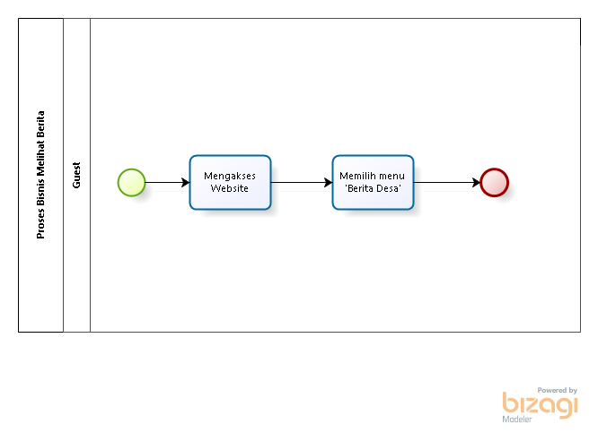

**Gambar 05. BPMN Melihat Berita(Guest)**

#### Proses Bisnis Melihat Berita (User)

*User* dapat melihat berita yang ada dalam sistem. *User* terlebih dahulu melakukan login, kemudian memilih menu berita. Proses bisnis melihat berita dapat dilihat dalam gambar berikut.

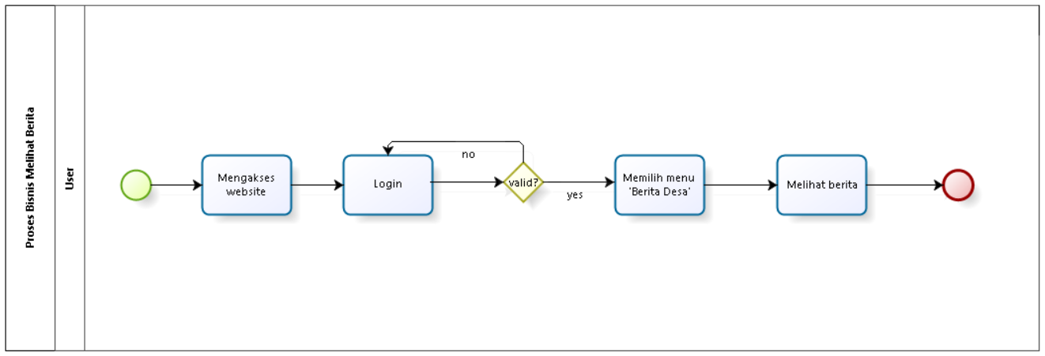

**Gambar 06. BPMN Melihat Berita(*User*)**

#### Proses Bisnis Melihat Berita (*Admin*)

*Admin* dapat melihat berita yang ada dalam sistem. *Admin* terlebih dahulu melakukan login, kemudian memilih menu berita. Proses bisnis melihat berita dapat dilihat dalam gambar berikut.

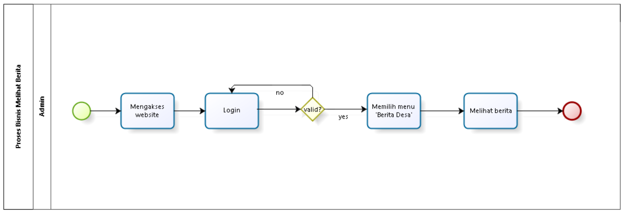

**Gambar 07. BPMN Melihat Berita(*Admin*)**

#### Proses Bisnis Menambah Berita

Dalam proses menambah berita, *admin* harus melakukan login terlebih dahulu. Lalu *admin* memilih memilih menu Berita. Ketika ingin menambahkan berita, *admin* menekan button Add . Setelah itu *admin* menambahkan berita yang ingin ditambahkan. Secara otomatis, sistem akan menyimpan berita yang telah ditambahkan oleh *admin*. Proses bisnis menambahkan berita dapat dilihat pada gambar berikut.

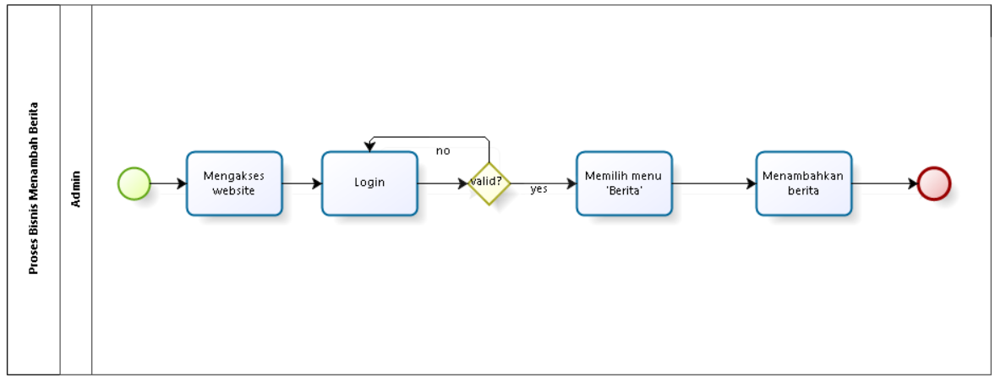

**Gambar 08. BPMN Menambah Berita**

#### Proses Bisnis Menghapus Berita

Untuk dapat melakukan penghapusan berita, maka *admin* harus login terlebih dahulu. Selanjutnya, *admin* dapat memilih menu Berita lalu memilih berita yang ingin dihapus dan kemudian menghapusnya. Secara otomatis, sistem akan melakukan perubahan pada penyimpanan data berita.Proses bisnis menghapus berita terlampir pada gambar berikut.

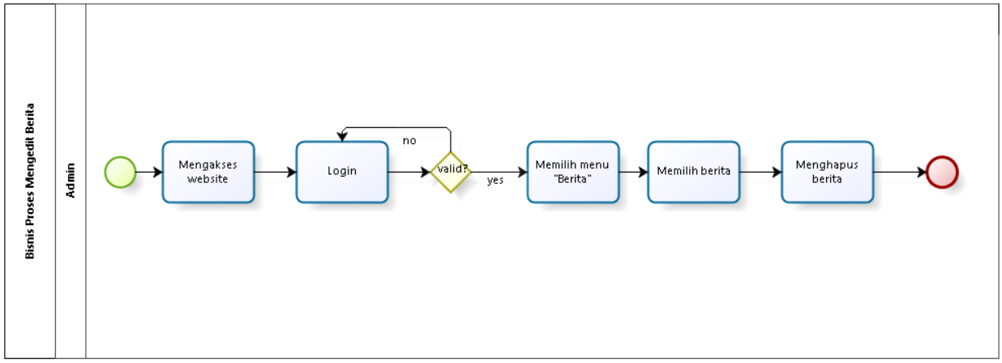

**Gambar 09. BPMN Menghapus Berita**

#### Proses Bisnis Mengedit Berita

*Admin* dapat mengedit atau mengubah berita yang ada dalam sistem dengan melakukan login terlebih dahulu. *Admin* kemudian memilih menu berita, lalu memilih berita dan kemudian mengedit berita tersebut. Proses bisnis mengedit berita dapat dilihat dalam gambar berikut.

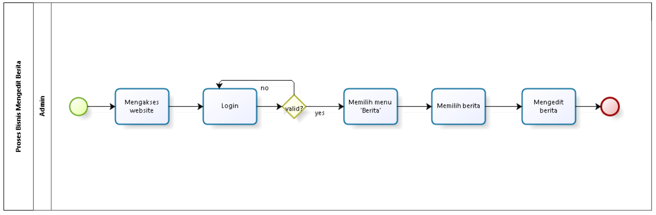

**Gambar 10. BPMN Mengedit Berita**

#### Proses Bisnis Kategori Berita (Guest)

Guest dapat melihat kategori berita tanpa melakukan registrasi ataupun login. Guest dapat mengakses menu ini dengan mudah yaitu dengan mengakses website kemudian memilih menu Berita, maka berita akan ditampilkan di web dan guest dapat melihat kategori berita yang ada. Proses bisnis melihat galeri oleh guest terlampir pada gambar berikut.

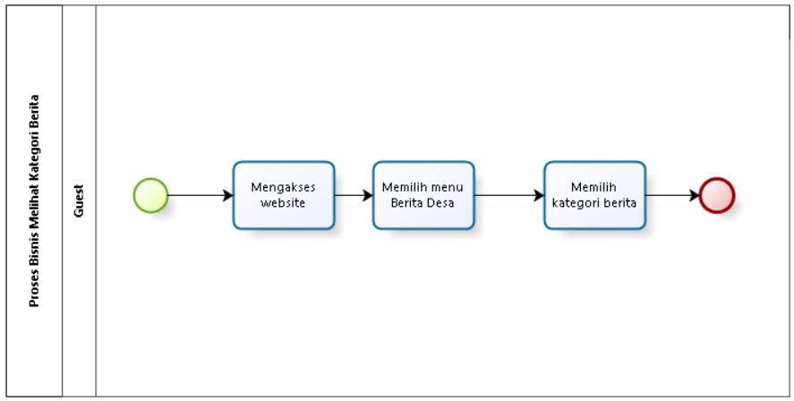

**Gambar 11. BPMN Melihat Kategori Berita(User)**

#### Proses Kategori Berita (User)

*User* dapat melihat kategori berita yang ada dalam sistem. *User* terlebih dahulu melakukan login, kemudian memilih menu Berita. Setelah itu berita akan ditampilkan bersama dengan kategori berita dan user dapat melihat kategori berita yang ada. Proses bisnis melihat kategori berita dapat dilihat dalam gambar berikut.

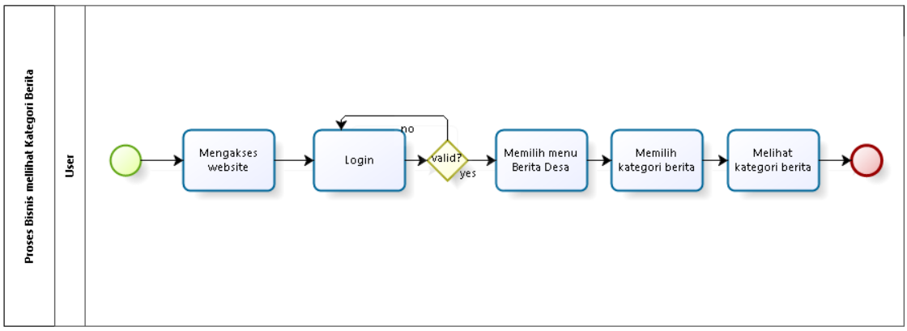

**Gambar 12. BPMN Melihat Kategori Berita(User)**

#### Proses Bisnis Kategori Berita (Admin)

*Admin* dapat melihat kategori berita yang ada dalam sistem. *Admin* terlebih dahulu melakukan login, kemudian memilih menu Kategori Berita. Setelah itu kategori berita akan ditampilkan dan admin dapat melihat kategori berita yang ada. Proses bisnis melihat kategori berita dapat dilihat dalam gambar berikut.

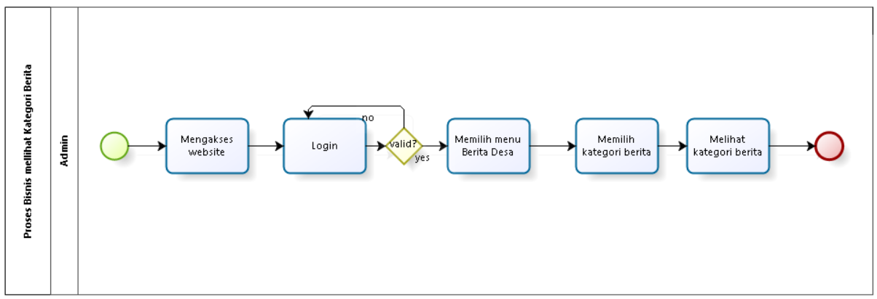

**Gambar 13. BPMN Melihat Kategori Berita(Admin)**

#### Proses Bisnis Mengelola Kategori Berita

*Admin* dapat mengelola kategori berita yang ada dalam sistem dengan melakukan login terlebih dahulu. *Admin* kemudian memilih menuKategori Berita, lalu mengelolanya. Mengelola termasuk mengedit, menambah dan menghapus. Proses bisnis mengelola kategori berita dapat dilihat dalam gambar berikut.

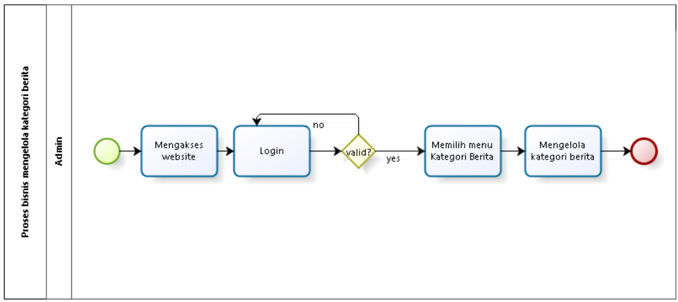

**Gambar 14. BPMN Mengelola Kategori Berita**

#### Proses Bisnis Melihat Galeri (Guest)

Guest dapat melihat galeri tanpa melakukan registrasi ataupun login. Guest dapat mengakses menu ini dengan mudah yaitu dengan mengakses website kemudian memilih menu galeri, maka galeri akan ditampilkan di web. Proses bisnis melihat galeri oleh guest terlampir pada gambar berikut. 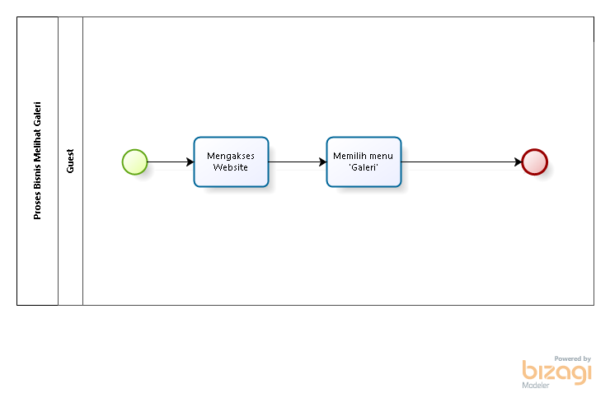

**Gambar 15. BPMN Melihat Galeri (Guest)**

#### Proses Bisnis Melihat Galeri (*User*)

*User* dapat melihat galeri yang ada dalam sistem. *User* terlebih dahulu melakukan login, kemudian memilih menu galeri. Setelah itu galeri akan ditampilkan. Proses bisnis melihat galeri dapat dilihat dalam gambar berikut.

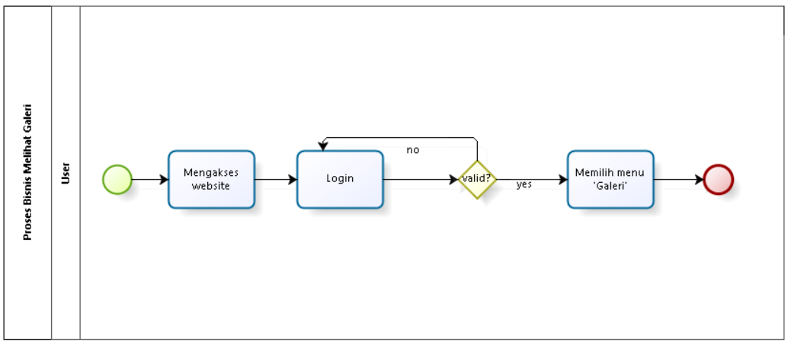

**Gambar 16. BPMN Melihat Galeri ( *User*)**

#### Proses Bisnis Melihat Galeri (*Admin*)

*Admin* dapat melihat galeri yang ada dalam sistem. *Admin* terlebih dahulu melakukan login, kemudian memilih menu galeri. Setelah itu galeri akan ditampilkan. Proses bisnis melihat galeri dapat dilihat dalam gambar berikut.

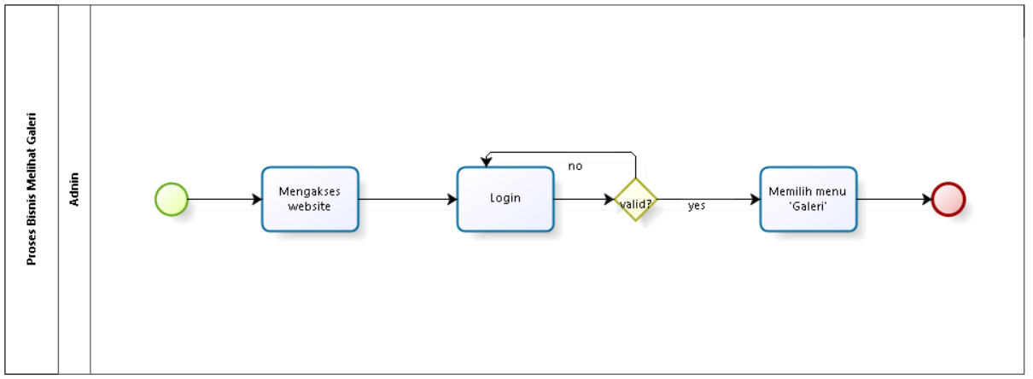

**Gambar 17. BPMN Melihat Galeri(*Admin*)**

#### Proses Bisnis Menambah Galeri

Dalam proses menambah galeri, *admin* harus melakukan login terlebih dahulu. Lalu *admin* memilih memilih menu Galeri. Ketika ingin menambahkan galeri *admin* menekan button Add . Setelah itu *admin* menambahkan galeri yang ingin ditambahkan. Secara otomatis, sistem akan menyimpan galeri yang telah ditambahkan oleh *admin*. Proses bisnis menambahkan galeri dapat dilihat pada gambar berikut.

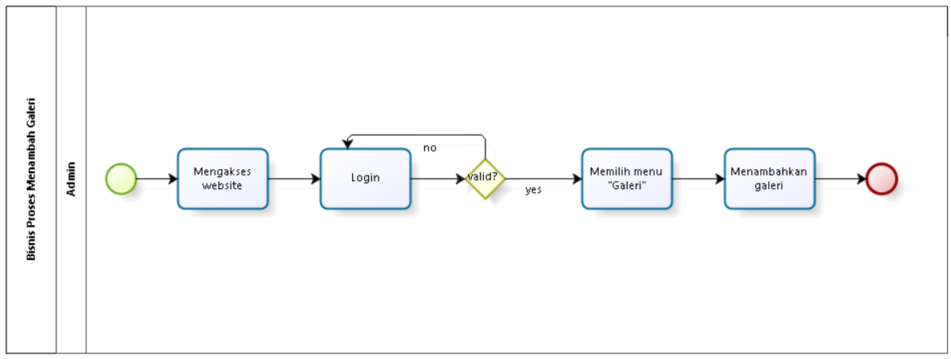

**Gambar 18. BPMN Menambah Galeri**

#### Proses Bisnis Menghapus Galeri

Untuk dapat melakukan penghapusan galeri, maka *admin* harus login terlebih dahulu. Selanjutnya, *admin* dapat memilih menu Galeri lalu memilih galeri yang ingin dihapus dan kemudian menghapusnya. Secara otomatis, sistem akan melakukan perubahan pada penyimpanan data galeri.Proses bisnis menghapus galeri terlampir pada gambar berikut.

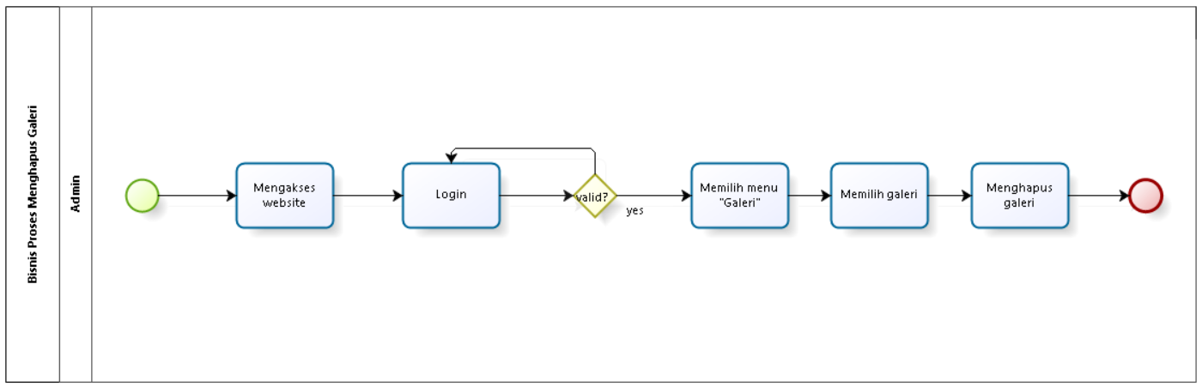

**Gambar 19. BPMN Menghapus Galeri**

#### Proses Bisnis Mengedit Galeri

*Admin* dapat mengedit atau mengubah galeri yang ada dalam sistem dengan melakukan login terlebih dahulu. *Admin* kemudian memilih menu galeri, lalu memilih galeri dan kemudian mengedit. Proses bisnis mengedit galeri dapat dilihat dalam gambar berikut.

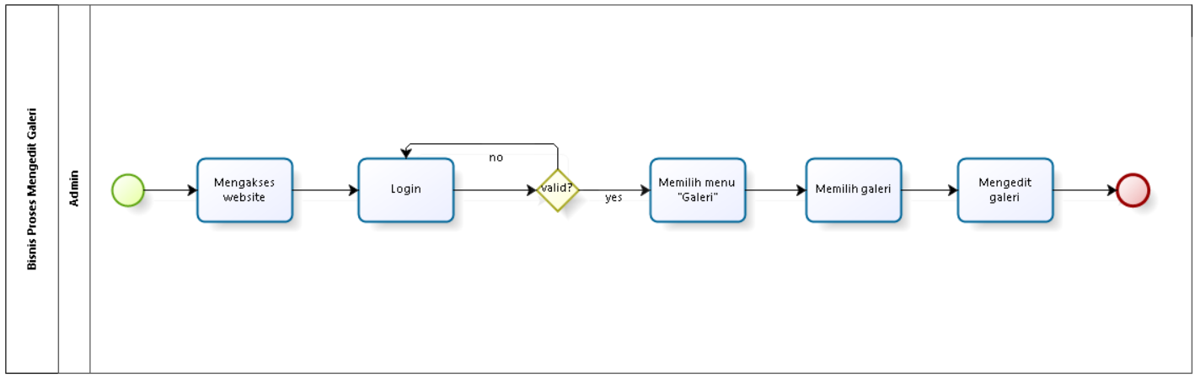

**Gambar 20. BPMN Mengedit Galeri**

#### Proses Bisnis Melihat Alu-Alu(Guest)

Guest dapat melihat alu-alu tanpa melakukan registrasi ataupun login. Guest dapat mengakses menu ini dengan mudah yaitu dengan mengakses website kemudian memilih menu Alu-Alu, maka alu-alu akan ditampilkan di web. Proses bisnis melihat alu-alu oleh guest terlampir pada gambar berikut.

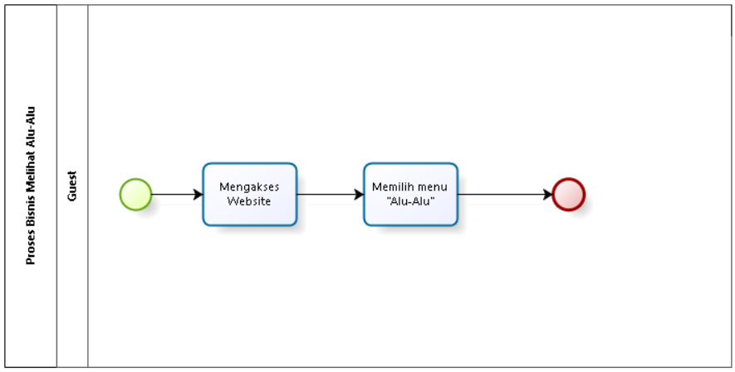

**Gambar 21. BPMN Melihat Alu-Alu(Guest)**

#### Proses Bisnis Melihat Alu-Alu ( *User* )

*User* dapat melihat alu-alu yang ada dalam sistem. *User* terlebih dahulu melakukan login, kemudian memilih menu Alu-Alu. Setelah itu alu-alu akan ditampilkan. Proses bisnis melihat alu-alu dapat dilihat dalam gambar berikut.

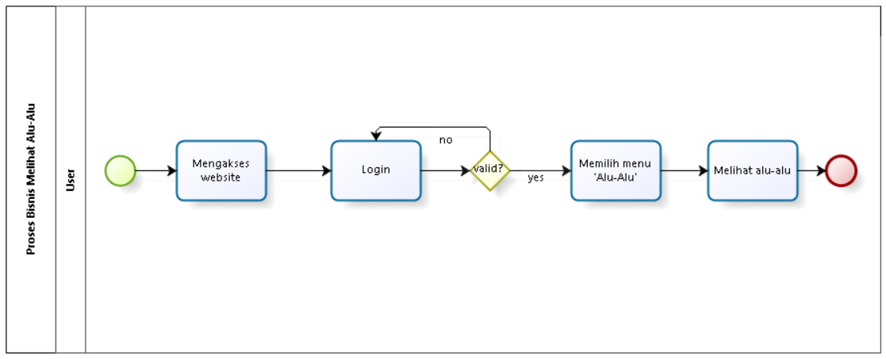

**Gambar 22. BPMN Melihat Alu-Alu (*User*)**

#### Proses Bisnis Melihat Alu-Alu ( *Admin*)

*Admin* dapat melihat alu-alu yang ada dalam sistem. *Admin* terlebih dahulu melakukan login, kemudian memilih menu Alu-Alu. Setelah itu alu-alu akan ditampilkan. Proses bisnis melihat alu-alu dapat dilihat dalam gambar berikut.

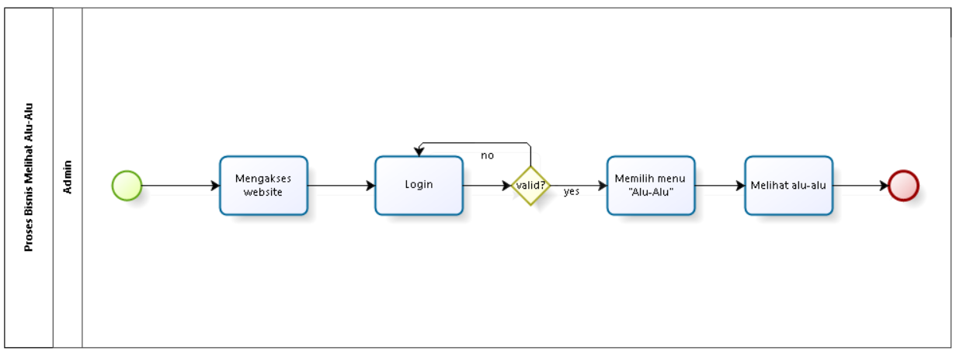

**Gambar 23. BPMN Melihat Alu-Alu(Admin)**

#### Proses Bisnis Menambah Alu-Alu

Dalam proses menambah alu-alu, *user* harus melakukan login terlebih dahulu. Lalu *user* memilih memilih menu Alu-Alu. Ketika ingin menambahkan alu-alu, *user* menekan button Buat Alu-Alu . Setelah itu *user* mengisi alu-alu yang ingin dibuat/ditambahkan kemudian mengirim alu-alu tersebut. Secara otomatis, sistem akan menyimpan alu-alu yang telah ditambahkan oleh *user*. Proses bisnis menambahkan alu-alu dapat dilihat pada gambar berikut.

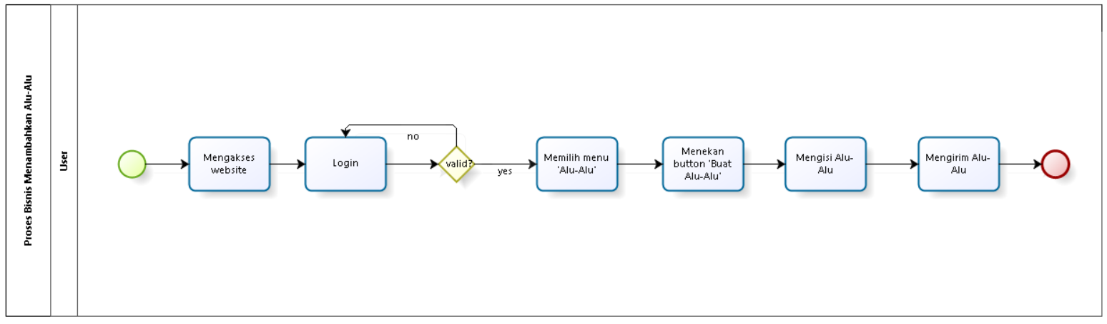

**Gambar 24. BPMN Menambah Alu-Alu**

#### Proses Bisnis Menghapus Alu-Alu

Untuk dapat melakukan penghapusan alu-alu, maka *admin* harus login terlebih dahulu. Selanjutnya, *admin* dapat memilih menu Alu-Alu lalu memilih alu-alu yang ingin dihapus dan kemudian menghapusnya. Secara otomatis, sistem akan melakukan perubahan pada penyimpanan data Alu-Alu.Proses bisnis menghapus alu-alu terlampir pada gambar berikut.

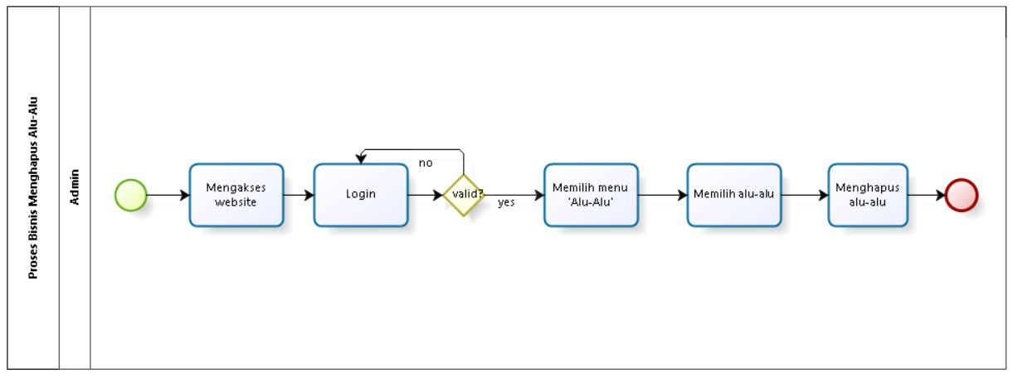

**Gambar 25. BPMN Menghapus Alu-Alu**

#### Proses Bisnis Melihat Tentang Desa(*User*)

*User* dapat melihat menu tentang desa yang ada dalam sistem. *User* terlebih dahulu melakukan login, kemudian memilih menu Tentang Desa. Setelah itu tentang desa akan ditampilkan. Proses bisnis melihat tentang desa dapat dilihat dalam gambar berikut.

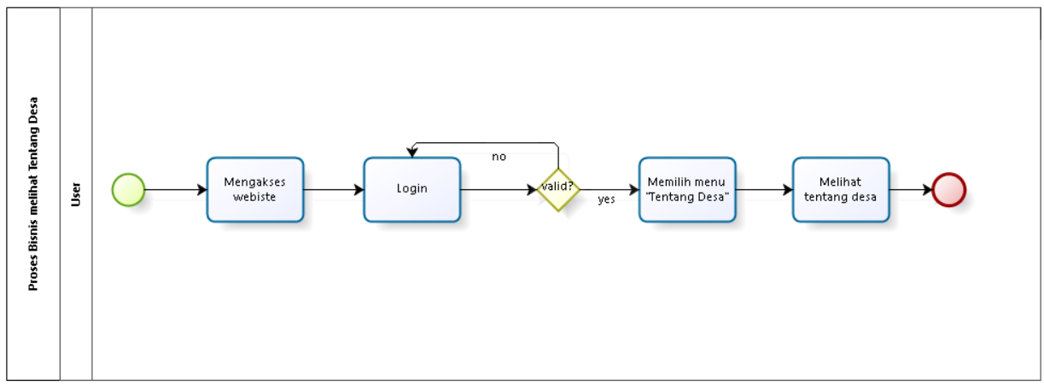

**Gambar 26. BPMN Melihat Tentang Desa(*User*)**

#### Proses Bisnis Melihat Tentang Desa(*Admin*)

*Admin*  dapat melihat menu tentang desa yang ada dalam sistem. *Admin* terlebih dahulu melakukan login, kemudian memilih menu Tentang Desa. Setelah itu tentang desa akan ditampilkan. Proses bisnis melihat tentang desa dapat dilihat dalam gambar berikut.

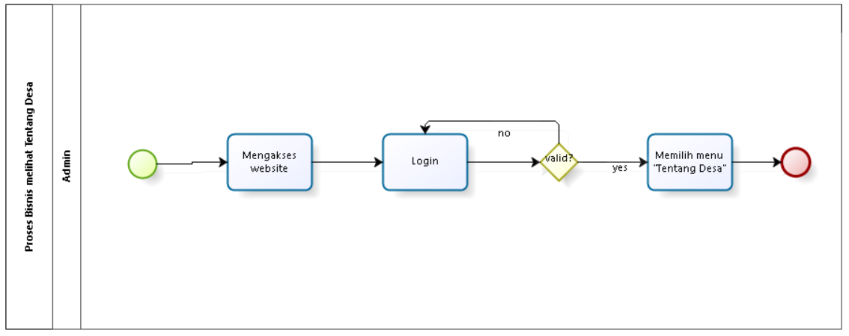

**Gambar 27. BPMN Melihat Tentang Desa(*Admin*)**

#### Proses Bisnis Melihat Tentang Desa(Guest)

Guest dapat melihat tentang desa tanpa melakukan registrasi ataupun login. Guest dapat mengakses menu ini dengan mudah yaitu dengan mengakses website kemudian memilih menu Tentang Desa, maka tentang desa akan ditampilkan di web. Proses bisnis melihat tentang desa oleh guest terlampir pada gambar berikut.

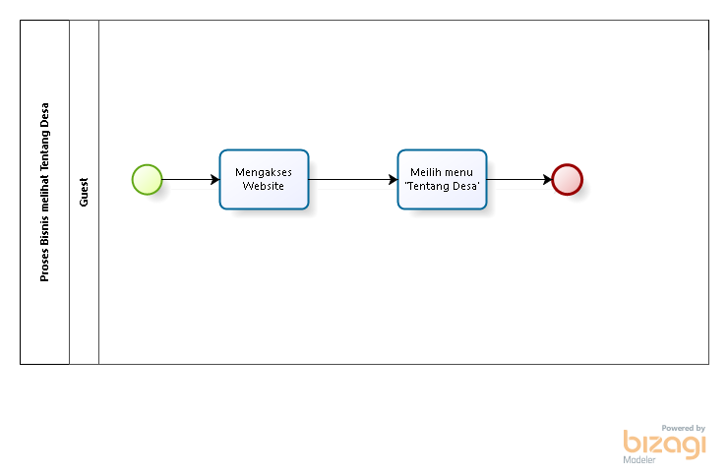

**Gambar 28. BPMN Melihat Tentang Desa(Guest)**

#### Proses Bisnis Menambah Tentang Desa

Dalam proses menambah tentang desa, *admin* harus melakukan login terlebih dahulu. Lalu *admin* memilih memilih menu Tentang Desa. Ketika ingin menambahkan tentang desa, *admin* menekan button Add . Setelah itu *admin* menambahkan tentang desa yang ingin ditambahkan. Secara otomatis, sistem akan menyimpan data tentang desa yang telah ditambahkan oleh *admin*. Proses bisnis menambahkan tentang desa dapat dilihat pada gambar berikut.

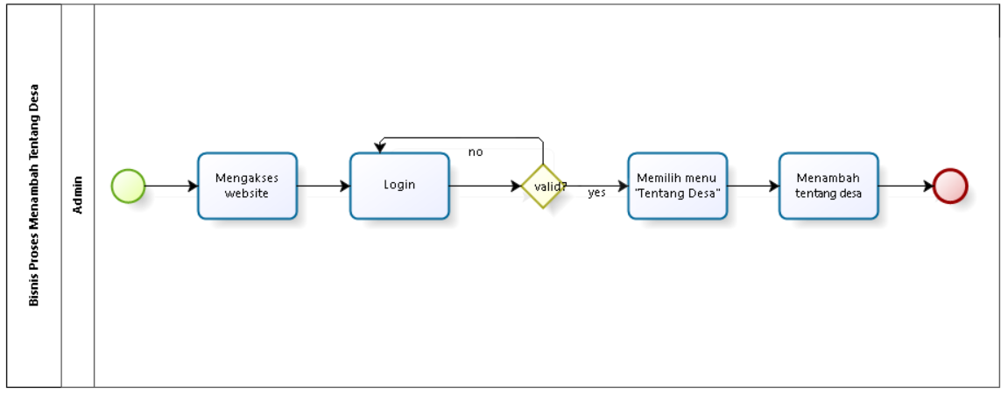

**Gambar 29. BPMN Menambah Tentang Desa**

#### Proses Bisnis Menghapus Tentang Desa

Untuk dapat melakukan penghapusan pada Tentang Desa, maka *admin* harus login terlebih dahulu. Selanjutnya, *admin* dapat memilih menu Tentang Desa lalu memilih apa yang ingin dihapus dan kemudian menghapusnya. Secara otomatis, sistem akan melakukan perubahan pada penyimpanan data tentang desa.Proses bisnis menghapus tentang desa terlampir pada gambar berikut.

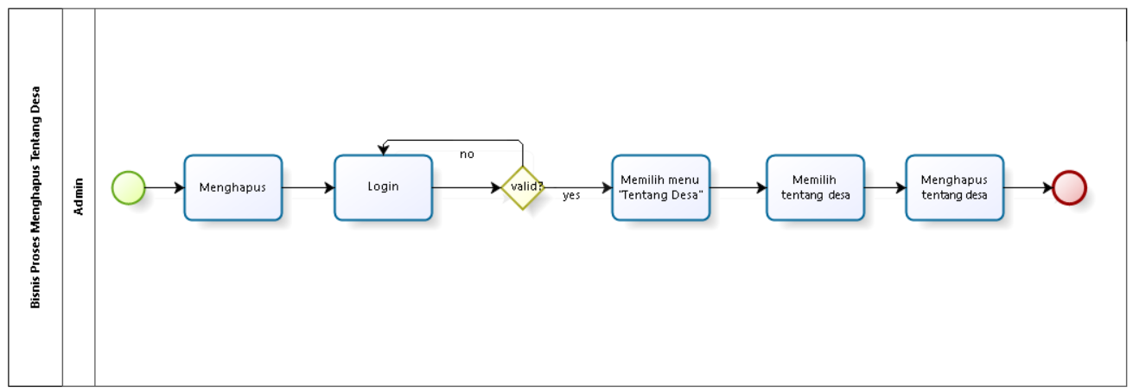

**Gambar 30. BPMN Menghapus Tentang Desa**

#### Proses Bisnis Mengedit Tentang Desa

*Admin* dapat mengedit atau mengubah tentang desa yang ada dalam sistem dengan melakukan login terlebih dahulu. *Admin* kemudian memilih menu tentang desa, lalu memilih apa yang akan diedit kemudian mengedit tentang desa tersebut. Proses bisnis mengedit tentang desa dapat dilihat dalam gambar berikut.

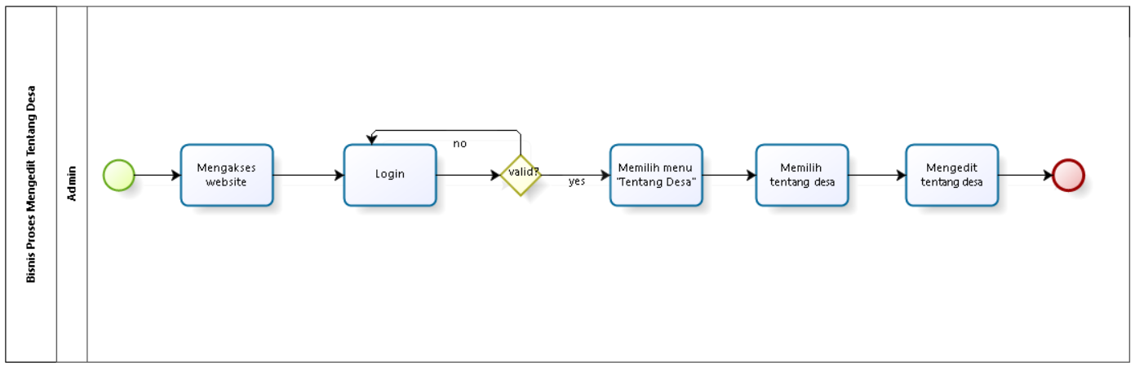

**Gambar 31. BPMN Mengedit Tentang Desa**

#### Proses Bisnis Melihat Layanan (*User*)

*User* dapat melihat layanan yang ada dalam sistem. *User* terlebih dahulu melakukan login, kemudian memilih menu Jelajah Desa. Setelah itu layanan akan ditampilkan. Proses bisnis melihat layanan dapat dilihat dalam gambar berikut.

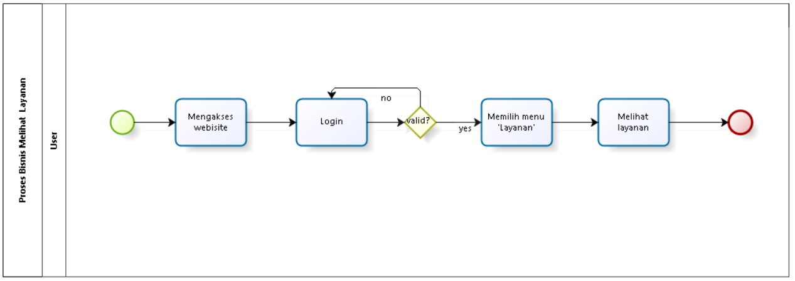

**Gambar 32. BPMN Melihat Layanan (User)**

#### Proses Bisnis Melihat Layanan (*Admin*)

*Admin* dapat melihat layanan yang ada dalam sistem. *Admin* terlebih dahulu melakukan login, kemudian memilih menu Jelajah Desa. Setelah itu layanan akan ditampilkan. Proses bisnis melihat layanan dapat dilihat dalam gambar berikut.

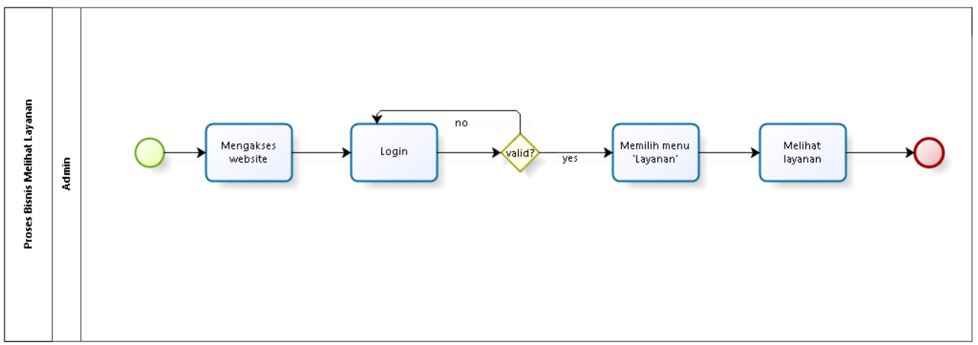

**Gambar 33. BPMN Melihat Layanan (Admin)**

#### Proses Bisnis Melihat Layanan (Guest)

Guest dapat melihat layanan tanpa melakukan registrasi ataupun login. Guest dapat mengakses menu ini dengan mudah yaitu dengan mengakses website kemudian memilih menu Jelajah Desa, maka layanan akan ditampilkan di web. Proses bisnis melihat layanan oleh guest terlampir pada gambar berikut.

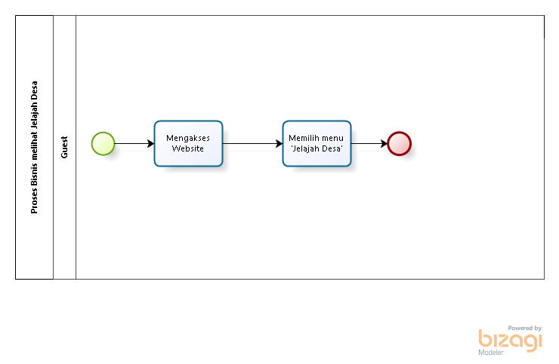

**Gambar 34. BPMN Melihat Layanan (Guest)**

#### Proses Bisnis Menambah Layanan

Dalam proses menambah layanan, *admin* harus melakukan login terlebih dahulu. Lalu *admin* memilih memilih menu Layanan. Ketika ingin menambahkan layanan, *admin* menekan button Add . Setelah itu *admin* menambahkan layanan yang ingin ditambahkan. Secara otomatis, sistem akan menyimpan data layanan yang telah ditambahkan oleh *admin*. Proses bisnis menambahkan layanan dapat dilihat pada gambar berikut.

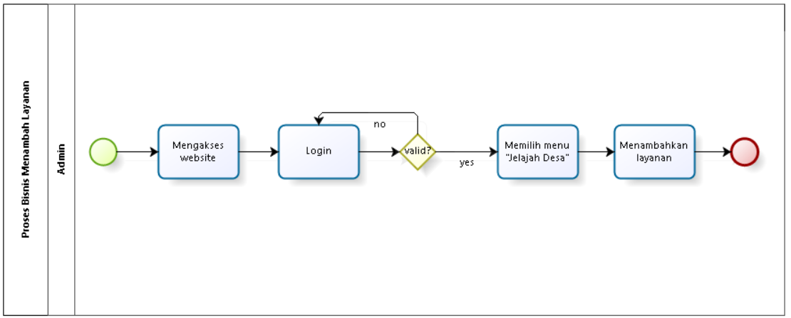

**Gambar 35. BPMN Menambah Layanan**

#### Proses Bisnis Menghapus Layanan

Untuk dapat melakukan penghapusan pada layanan, maka *admin* harus login terlebih dahulu. Selanjutnya, *admin* dapat memilih menu Layanan lalu memilih layanan yang ingin dihapus dan kemudian menghapusnya. Secara otomatis, sistem akan melakukan perubahan pada penyimpanan data layanan. Proses bisnis menghapus layanan terlampir pada gambar berikut.

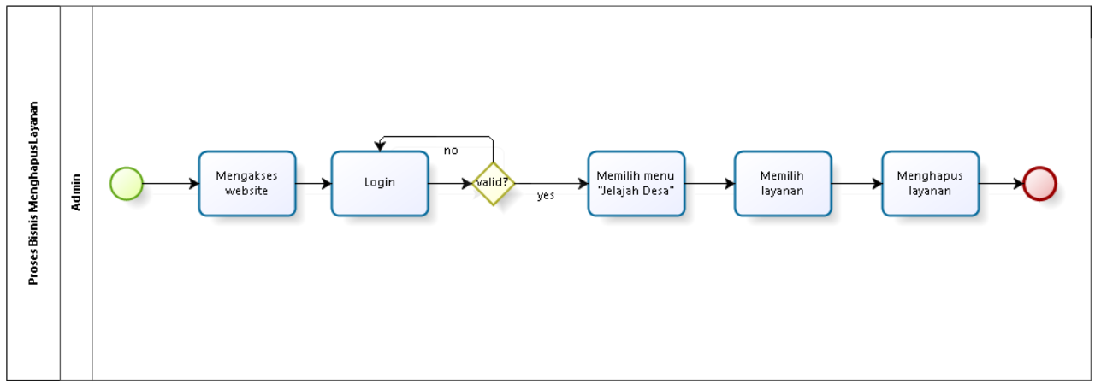

**Gambar 36. BPMN Menghapus Layanan**

#### Proses Bisnis Mengedit Layanan

*Admin* dapat mengedit atau mengubah layanan yang ada dalam sistem dengan melakukan login terlebih dahulu. *Admin* kemudian memilih menu Jelajah Desa, lalu memilih layanan dan kemudian mengedit layanan tersebut. Proses bisnis mengedit layanan dapat dilihat dalam gambar berikut.

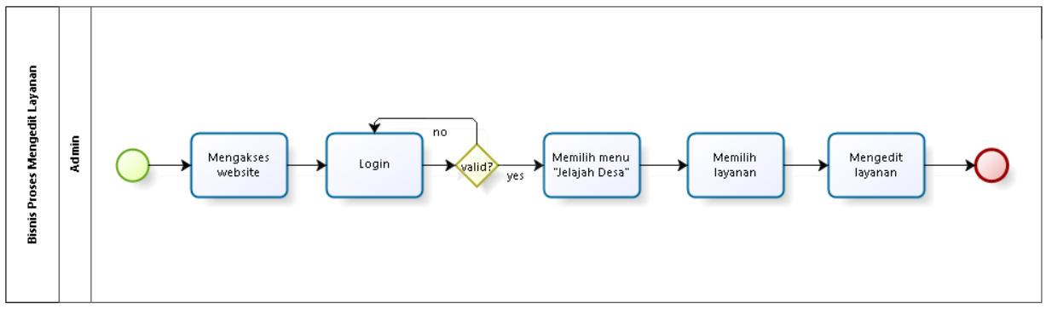

**Gambar 37. BPMN Mengedit Layanan**

#### Proses Bisnis Melihat Kategori Layanan(Guest)

Guest dapat melihat kategori layanan yang ada dalam sistem. Terlebih dahulu guest mengakses website kemudian memilih menu Layanan.Setelah itu Layanan akan ditampilkan beserta dengan kategori layanan yang ada da guest dapat melihat kategori layanan apa saja yang ada di dalam website. Proses bisnis melihat kategori layanan dapat dilihat dalam gambar berikut.

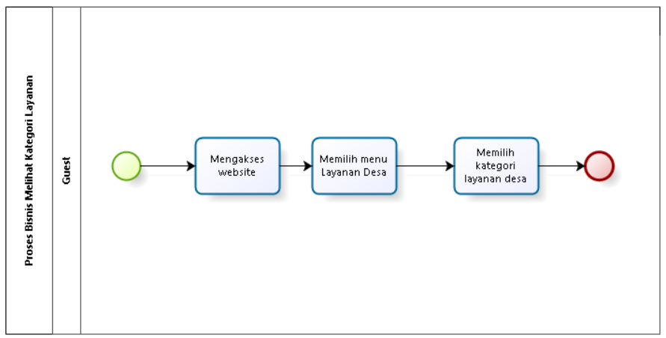

**Gambar 38. BPMN Melihat Kategori Layanan(Guest)**

#### Proses Bisnis Melihat Kategori Layanan(User)

*User* dapat melihat kategori layanan yang ada dalam sistem. *User* terlebih dahulu melakukan login, kemudian memilih menu Layanan. Setelah itu Layanan akan ditampilkan beserta dengan kategori layanan yang ada. Proses bisnis melihat kategori layanan dapat dilihat dalam gambar berikut.

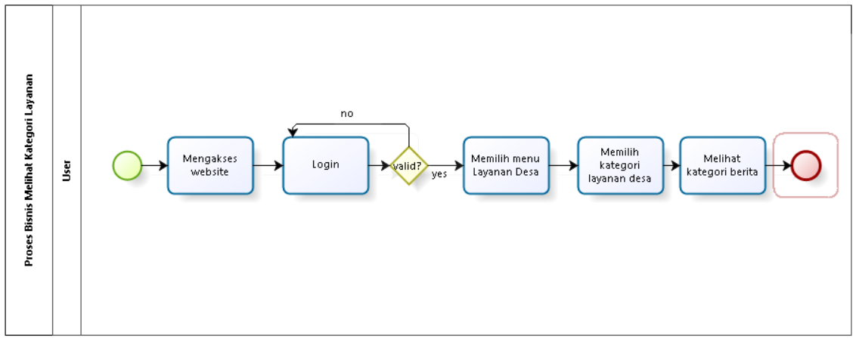

**Gambar 39. BPMN Melihat Kategori Layanan(User)**

#### Proses Bisnis Melihat Kategori Layanan(Admin)

*Admin* dapat melihat Kategori Layanan yang ada dalam sistem. *Admin* terlebih dahulu melakukan login, kemudian memilih menu Kategori Layanan. Setelah itu kategori layanan akan ditampilkan. Proses bisnis melihat kategori layanan dapat dilihat dalam gambar berikut.

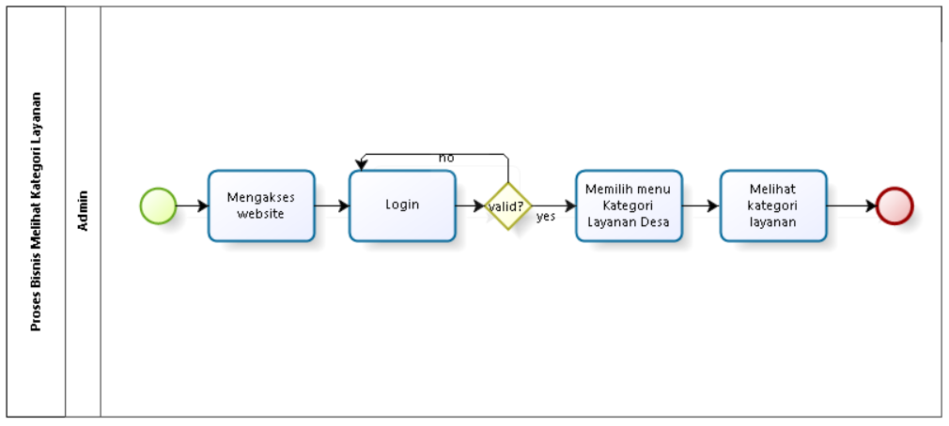

**Gambar 40. BPMN Melihat Kategori Layanan(Admin)**

#### Proses Bisnis Mengelola Kategori Layanan

*Admin* dapat mengelola Kategori Layanan yang ada dalam sistem dengan melakukan login terlebih dahulu. *Admin* kemudian memilih menu Kategori Layanan, lalu mengelolanya. Mengelola dalam hal ini termasuk menambah, menghapus dan mengedit. Proses bisnis mengelola Kategori Layanan dapat dilihat dalam gambar berikut.

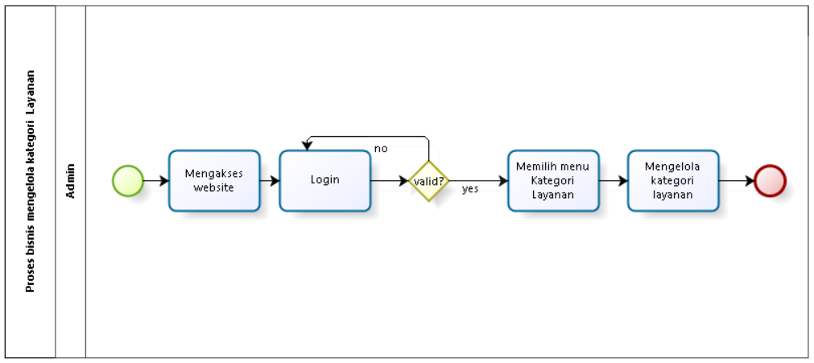

**Gambar 41. BPMN Mengelola Kategori Layanan**

#### Proses Bisnis Filter Alu-Alu(Guest)

*Guest* dapat melakukan filter alu- alu. Dalam hal ini filter alu-alu digunakan untuk melihat alu-alu berdasarkan rentang waktu tertentu. Guest mengakses website kemudian memilih menu alu-alu. Setelah itu guest memfilter alu-alu. Proses bisnis filter alu-alu dapat dilihat dalam gambar berikut.

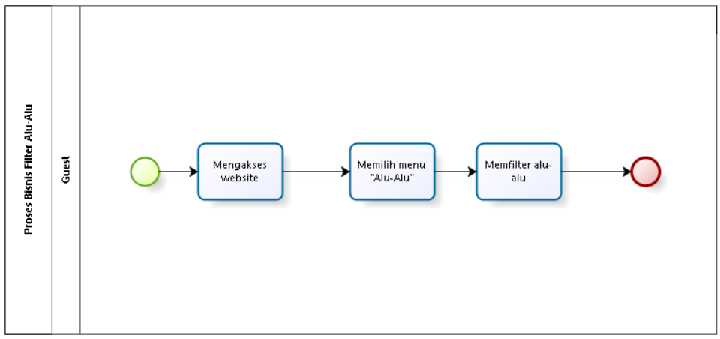

**Gambar 42. BPMN Filter alu-alu(Guest)**

#### Proses Bisnis Filter Alu-Alu(User)

*User* dapat melakukan filter alu- alu. Dalam hal ini filter alu-alu digunakan untuk melihat alu-alu berdasarkan rentang waktu tertentu. User mengakses website kemudian login dan memilih menu alu-alu. Setelah itu user memfilter alu-alu. Proses bisnis filter alu-alu dapat dilihat dalam gambar berikut.

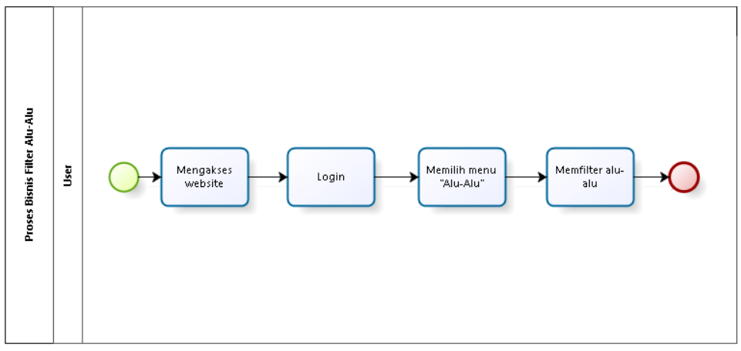

**Gambar 43. BPMN Filter alu-alu(User)**

#### Proses Bisnis Filter Alu-Alu(Admin)

*Admin* dapat melakukan filter alu- alu. Dalam hal ini filter alu-alu digunakan untuk melihat alu-alu berdasarkan rentang waktu tertentu. Admin mengakses website kemudian login dan memilih menu alu-alu. Setelah itu admin memfilter alu-alu. Proses bisnis filter alu-alu dapat dilihat dalam gambar berikut.

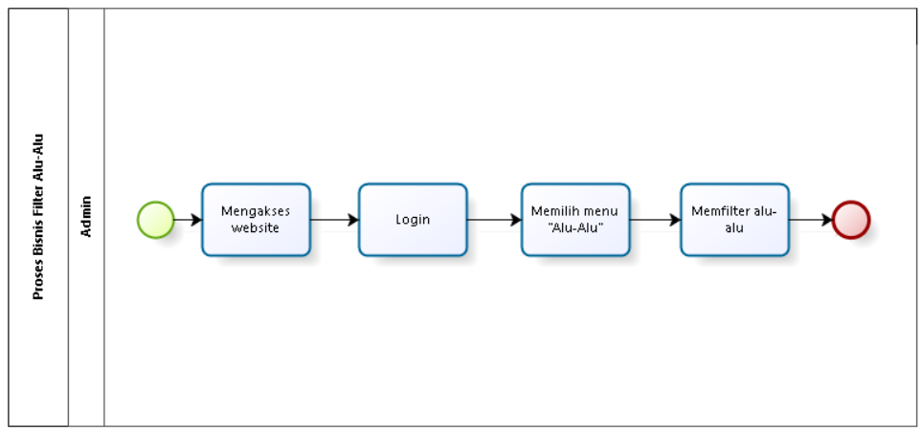

**Gambar 44. BPMN Filter alu-alu(Admin)**

#### Proses Bisnis Melihat Map(Guest)

*Guest* dapat melihat map. Map ini digunakan untuk melihat lokasi desa. Guest mengakses website kemudian mengakses map. Proses bisnis melihat map dapat dilihat dalam gambar berikut.

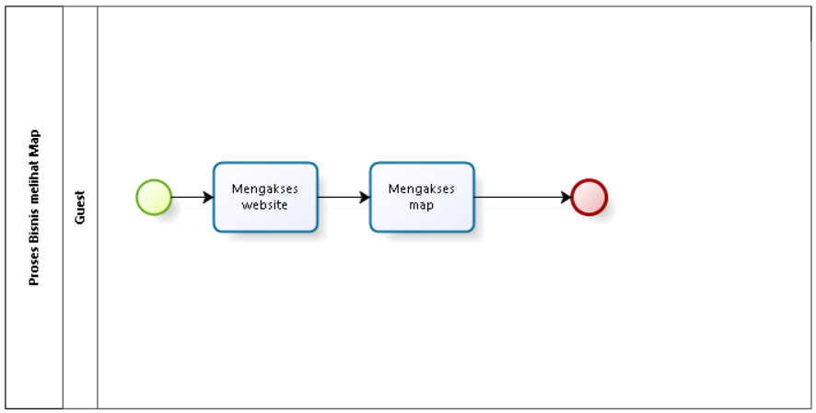

**Gambar. 45 BPMN Melihat Map(Guest)**

#### Proses Bisnis Melihat Map(User)

*User* dapat melihat map. Map ini digunakan untuk melihat lokasi desa. User mengakses website terlebih dahulu kemudian login dan mengakses map. Proses bisnis melihat map dapat dilihat dalam gambar berikut.

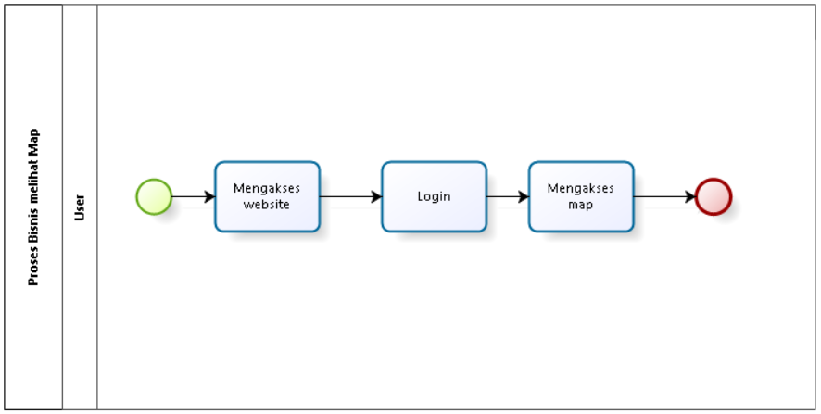

**Gambar 46. BPMN Melihat Map(User)**

#### Proses Bisnis Melihat Map(Admin)

*Admin* dapat melihat map. Map ini digunakan untuk melihat lokasi desa. Admin mengakses website terlebih dahulu kemudian login dan mengakses map. Proses bisnis melihat map dapat dilihat dalam gambar berikut.

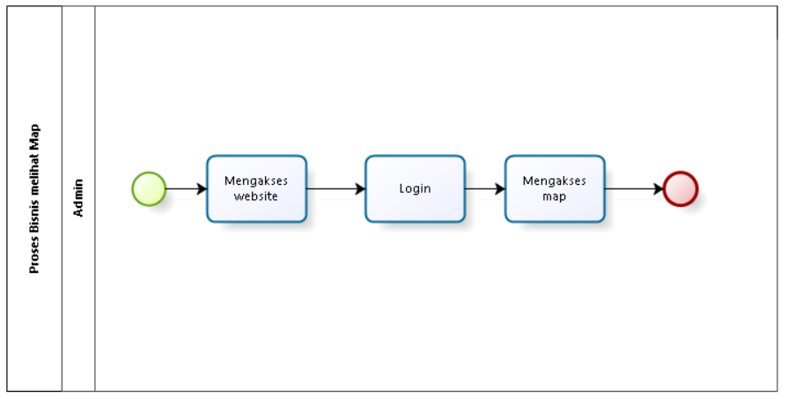**Gambar 47. BPMN Melihat Map(Admin)**

#### Proses Bisnis Menggunakan fungsi Search (Guest)

Guest dapat menggunakan fungsi search. Fungsi ini digunakan untuk melihat alu-alu atau berita tertentu. Guest terlebih dahulu mengakses website kemudian memilih menu berita atau alu-alu. Setelah itu guest dapat menggunakan fungsi search yang tersedia di halaman berita dan alu-alu tersebut. Proses bisnis menggunakan fungsi search dapat dilihat dalam gambar berikut.

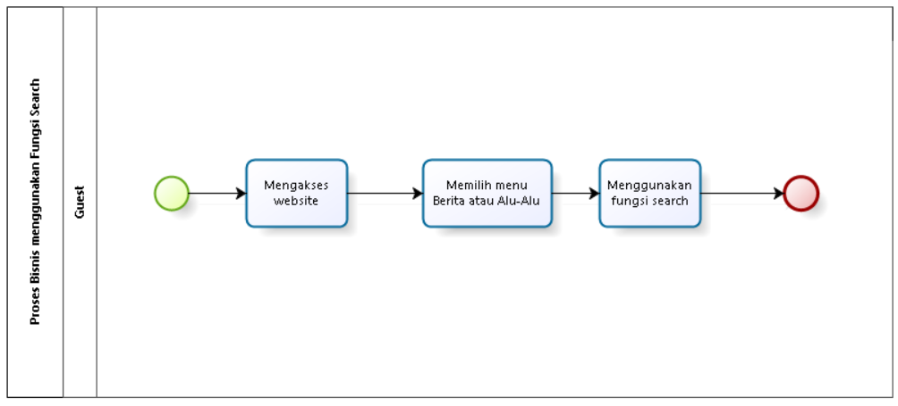

**Gambar 48. BPMN Menggunakan fungsi Search(Guest)**

#### Proses Bisnis Menggunakan fungsi Search (User)

User dapat menggunakan fungsi search. Fungsi ini digunakan untuk melihat alu-alu atau berita tertentu. User terlebih dahulu mengakses website kemudian login ke sistem sebagai user. Setelah itu, user memilih menu berita atau alu-alu. Kemudian user dapat menggunakan fungsi search yang tersedia di halaman berita dan alu-alu tersebut. Proses bisnis menggunakan fungsi search dapat dilihat dalam gambar berikut.

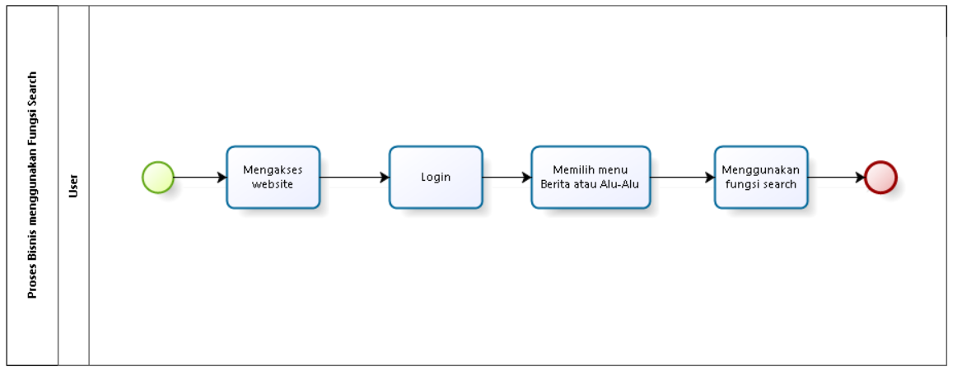

**Gambar 49. BPMN Menggunakan fungsi Search(User)**

#### Proses Bisnis Menggunakan fungsi Search (Admin)

Admin dapat menggunakan fungsi search. Fungsi ini digunakan untuk melihat alu-alu atau berita tertentu. Admin terlebih dahulu mengakses website kemudian login ke halaman admin. Setelah itu, admin memilih menu berita atau alu-alu. Kemudian admin dapat menggunakan fungsi search yang tersedia di halaman berita dan alu-alu tersebut. Proses bisnis menggunakan fungsi search dapat dilihat dalam gambar berikut.

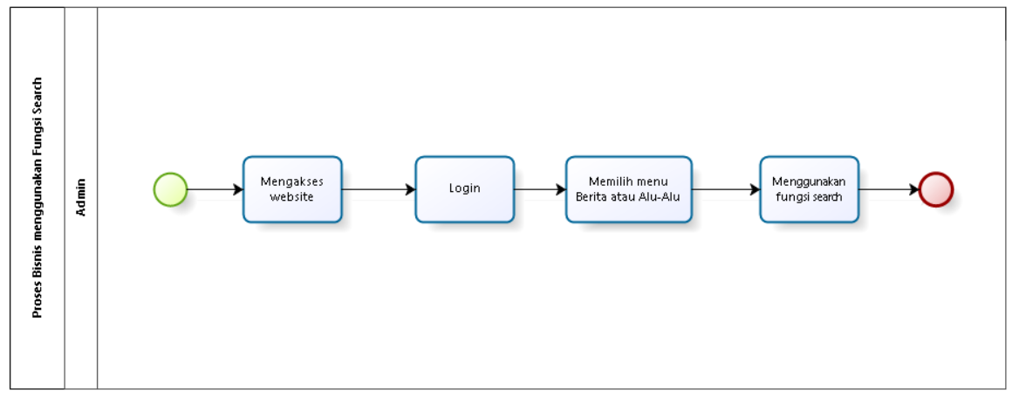**Gambar 50. BPMN Menggunakan fungsi Search(Admin)**

#### Proses Bisnis Logout

Setelah dapat login dan mengakses sistem, *admin* dan *user* dapat keluar dari dalam sistem dengan menekan button logout. Setelah menekan tombol logout, maka *user* maupun *admin* dapat keluar dan kembali melihat halaman login sistem. Proses bisnis login terlampir pada gambar berikut.

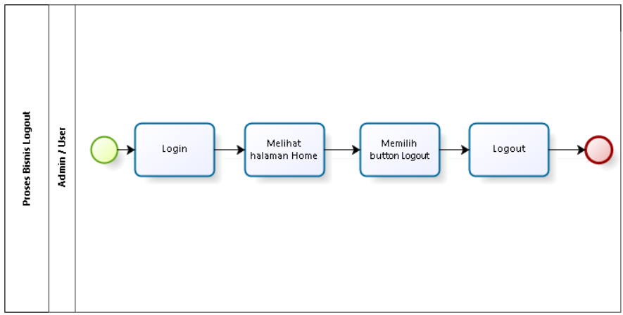

**Gambar 51. BPMN Logout**

# Software General Description

Bab ini berisi penjelasan secara keseluruhan mengenai sistem atau perangkat lunak secara umum yang mencakup fungsi utama sistem (product main function), karakteristik user (user characteristic), batasan (constrains), dan lingkungan pengembangan sistem (SW environment).

## Product Main Function

Bab ini berisi penjelasan mencakup fungsi utama sistem. Fungsi-fungsi utama sistem akan diberikan langsung kepada pengguna Aplikasi Berbasis Web Alu-Alu of Sitoluama. Berikut merupakan fungsi-fungsi utama dalam aplikasi tersebut.

1. Fungsi Registrasi

Fungsi ini digunakan oleh *user* untuk dapat login ke sistem.

1. Fungsi Login

Fungsi ini digunakan oleh *user* untuk dapat menambahkan alu-alu di fitur Alu-Alu dan digunakan oleh *admin* agar dapat melakukan CRUD pada website.

1. Fungsi melihat Berita

Fungsi ini dapat digunakan *admin*, *user dan guest* untuk melihat berita dari desa.

1. Fungsi Melihat Kategori Berita

Fungsi ini digunakan oleh *admin* untuk mengelola kategori layanan.

1. Fungsi melihat Galeri

Fungsi ini digunakan oleh *admin*, *user dan guest* untuk melihat galeri dalam desa.

1. Fungsi melihat Alu-Alu

Fungsi ini digunakan oleh *admin*, *user* dan *guest* untuk melihat alu-alu.

1. Fungsi Menambah Alu-Alu

Fungsi ini digunakan oleh *user* untuk menambahkan alu-alu.

1. Fungsi Menghapus Alu-Alu

Fungsi ini digunakan oleh *admin* untuk menghapus Alu-Alu.

1. Fungsi melihat Tentang Desa

Fungsi ini digunakan oleh *admin*, *user* dan *guest* untuk melihat menu Tentang Desa.

1. Fungsi Melihat Kategori Layanan

Fungsi ini digunakan oleh *admin*, *user* dan guest untuk melihat kategori layanan apa saja yang ada di Desa Sitoluama.

1. Fungsi melihat Layanan

Fungsi ini digunakan oleh *admin*, *user* dan guest untuk melihat layanan apa saja yang ada di Desa Sitoluama.

1. Fungsi Mengelola Berita

Fungsi ini digunakan oleh *admin* untuk mengelola halaman Berita.

1. Fungsi Mengelola kategori Berita

Fungsi ini digunakan oleh *admin* untuk mengelola kategori berita.

1. Fungsi Mengelola Galeri

Fungsi ini digunakan oleh *admin* untuk mengelola galeri.

1. Fungsi Mengelola Tentang Desa

Fungsi ini digunakan oleh *admin* untuk mengelola halaman Tentang Desa.

1. Fungsi Mengelola Layanan

Fungsi ini digunakan oleh *admin* untuk mengelola layanan.

1. Fungsi Mengelola Kategori Layanan

Fungsi ini digunakan oleh *admin* untuk mengelola kategori layanan.

1. Fungsi Responsive

Fungsi ini merupakan fungsi tampilan website untuk menyesuaikan dengan perangkat yang digunakan.

1. Fungsi Search

Fungsi ini merupakan fungsi untuk mencari berita dan alu-alu.

1. Fungsi Filter Alu-Alu

Fungsi ini merupakan fungsi yang digunakan untuk memfilter alu-alu dalam jangka waktu tertentu.

1. Fungsi Map

Fungsi ini merupakan fungsi yang digunakan untuk mengarahkan user ke google maps.

1. Fungsi Logout

Fungsi ini digunakan oleh *user* dan *admin* untuk logout/keluar dari website.

## User Characteristics

Adapun kelompok dan karakteristik pengguna terdiri dari masyarakat dan pemerintah. Kelompok dan karakteristik pengguna dilampirkan dalam Tabel 5.

**Tabel 5. User Characteristics**

| **User Group/Role** | **Kepentingan Akses** | **Hak Akses** |
| --- | --- | --- |
| Masyarakat | * Melakukan registrasi untuk memiliki akun * Melakukan *login* untuk mengakses fitur alu alu dalam web * Melihat setiap menu yang ada dalam website | * Melakukan registrasi untuk memiliki akun * Melakukan *login* untuk mengakses fitur alu alu dalam web - Melihat setiap menu yang ada dalam website |
| Pemerintah | * Melakukan *login* untuk mengakses sebagai pemerintah * Mengelola setiap menu yang ada | Akses terhadap setiap menu untuk melakukan CRUD |

### Pengguna 1

| *Description of masyarakat* | : | *Pemerintah* (*Admin*) |
| --- | --- | --- |
| *Role* | : | *Pemerintah* |
| *Prerequisite* | : | *Pemerintah* harus memiliki akun agar dapat masuk dan mengelola   sistem |
| *Task description* | : | *Pemerintah* dapat mengelola website, seperti menambahkan, mengedit, menghapus data dan informasi. |

### Pengguna 2

| *Description of masyarakat* | : | Masyarakat |
| --- | --- | --- |
| *Role* | : | Masyarakat |
| *Prerequisite* | : | Masyarakat harus memiliki akun agar dapat masuk dan mengakses menu Alu-Alu |
| *Task description* | : | Masyarakat dapat mengakses setiap menu dalam website dan dapat mengakses menu Alu-Alu serta menambahkan Alu-Alu. |

## Constrains

Sistem dapat diakses dengan baik melalui *browser* yang mendukung penggunaan HTML 5 dan PHP, seperti *Mozilla Firefox*, *Google Chrome, dan Microsoft Edge*. Website dapat diakses tanpa akun dan menu Alu-Alu dapat diakses apabila masyarakat telah memiliki akun yang sebelumnya telah didaftarkan. Website dapat diakses oleh masyarakat dengan bantuan aplikasi penyedia *server*, seperti XAMPP. Website ini juga nantinya sangat bergantung kepada jaringan. Apabila tidak terdapat jaringan dan aplikasi bantuan penyedia *server*, maka aplikasi berbasis web ini tidak akan dapat dijalankan dan diakses oleh *masyarakat.*

## SW Environment

Bab ini menjelaskan lingkungan yang digunakan pada sistem atau perangkat lunak, yang meliputi lingkungan pengembangan (development) dan operasional (opertional).

### Development

Web Server : XAMPP

Operating System : Windows 10

DBMS : MySQL

Browse : Mozilla Firefox, Google Chrome, Microsoft Edge

Tools : Visual Studio Code

#### Infrastructure

Pada bagian ini dijelaskan spesifikasi lingkungan hardware yang digunakan oleh tim pengembang dalam membangun sistem dan lingkungan dimana pengguna dapat mengoperasikan sistem yang mencakup lingkungan pengembang.

#### Hardware requirement

Pada subbab ini dijelaskan spesifikasi lingkungan hardware yang digunakan oleh tim pengembang dalam membangun sistem dan lingkungan dimana pengguna dapat mengoperasikan sistem yang ,mencakup lingkungan pengembang.

**Tabel 6. Hardware Requirement**

| **Hardware** | **Spesification** |
| --- | --- |
| Laptop | Lenovo ThinkPad |
| Processor | Inter Core i7-10510u |
| RAM | 16GB |
| Operating System | Windows 10 |

#### S/W development Tools

Pada subbab ini dijelaskan mngenai tool yang digunakan dalam pengembangan sistem dapat dilihat pada tabel Tabel 7.

**Tabel 7. S/W Development Tools**

| **Groups** | **Tools** | **Spesification** |
| --- | --- | --- |
| HomePage dev Tools | Frontpage | HTM, CSS, JavaScript, dan PHP |
| Image editor | Photoshop | XAMPP, MySQL |
| Sound Editor | MacroMedia |  |
| Animation |  |  |
| Client | Browser | XAMPP, MySQL |
| Dokumentasi | Paket Office | MS Office |

### Operational

Spesifikasi minimal perangkat lunak yang digunakan dalam pengoperasian Aplikasi Berbasis Web Alu-Alu of Sitoluama terlampir sebagai berikut.

Aplikasi Client Server ini akan berfungsi dengan spesifikasi software:

1. Server : XAMPP control panel v3.2.1
2. Operating System : Windows 10
3. DBMS : MySQL
4. Graphic Editors : starUML, Balzamiq Mockup 3
5. Tools Pengembang : Sublime Text Editor, Visual Studio Code

#### Infrastructure

Spesifikasi minimal perangkat lunak yang digunakan dalam pengoperasian Aplikasi Berbasis Web Alu-Alu of Sitoluama terlampir sebagai berikut.

Aplikasi Client Server ini akan berfungsi dengan spesifikasi software:

1. Server : XAMPP control panel v3.2.1
2. Operating System : Windows 10
3. DBMS : MySQL
4. Graphic Editors : starUML, Balzamiq Mockup 3
5. Tools Pengembang : Sublime Text Editor, Visual Studio Code

#### Hardware requirement

Pada subbab ini dijelaskan mengenai spesifikasi perangkat yang digunakan untuk fase operasional dapat dilihat dalam Tabel 8.

**Tabel 8. Hardware Requirement**

| **Hardware** | **Spesification** |
| --- | --- |
| Laptop | Lenovo ThinkPad |
| Processor |  |
| RAM |  |
| Operating System | Windows |

#### S/W Requirement

Persyaratan software yang harus diinstal agar website berfungsi dengan baik dapat dilihat pada tabel 9.

**Tabel 9. S/W Requirement**

| **Groups** | **Components** | **Spesification** |
| --- | --- | --- |
| Monitoring tools | Wb server | XAMPP…. |
| Client | Operating system | Windows |
| Editor | Visual Studio Code | Visual Studio Code |
| Browser | Microsoft Internet Explorer | Chrome, Mozilla Firefox, Google, Microsoft Edge |
| Bahasa Pemograman | PHP | PHP |

# Requirement Definition

Pada bab ini dijelaskan keseluruhan kebutuhan dari Aplikasi Berbasis Web secara spesifik mencakup external interface, functional description, data requirement, functional requirement, non-functional requirement dan design constraint dari sistem yang akan dibangun.

## External Interface

External Interface menyangkut kebutuhan user dalam mengakses Aplikasi Berbasis Web Alu-Alu of Sitoluama. Kebutuhan pengguna dapat dilihat dari beberapa interface, diantaranya:

1. User Interface
2. Hardware Interface
3. Software Interface

### User Interface

Antarmuka pengguna yang diperlukan dalam pemngoperasian Aplikasi Berbasis Web Alu-Alu of Sitoluama. Perangkat lunak yang akan dikemabangkan membutuhkan interaksi dengan pengguna. Interaksi antar pengguna dengan sistem membutuhkan suatu alat untuk dapat mentransformasikan masukan(input) dan keluaran(output) dari dan untuk pengguna. Perangkat tersebut adalah sebagai berikut.

1. Monitor

Monitor digunakan sebagai wadah untuk melihat tampilan output proses yang dilakukan.

1. Keyboard

Keyboard digunakan sebagai media untuk memasukkan data yang diperlukan ke dalam sistem.

1. Mouse

Mouse digunakan untuk membantu dalam proses memasukkan data (sebagai pointer kursor di layar monitor).

### Hardware Interface

Antarmuka perangkat keras yang dibutuhkan dalam pemgoperasian Aplikasi Berbasis Web Alu-Alu of Sitoluama dapat dilihat dalam Tabel 10.

**Tabel 10. Hardware Interface**

| No | Perangkat Keras | Keterangan |
| --- | --- | --- |
| 1 | Personal Computer/Laptop | Digunakan sebagai antarmuka untuk berinteraksi dengan sistem |
| 2 | Processor | Digunakan untuk mengontrol keseluruhan jalannya sistem komputer sebagai otak processor |

### Software Interface

Antarmuka perangkat lunak merupakan serangkaian perangkat lunak yang digunakan untuk dapat berinteraksi pada Aplikasi Berbasis Web Alu-Alu of Sitoluama yang dibangun . Adapun perangkat lunak yang dibutuhkan dalam pembangunan adalah sebagai berikut.

1. Word Processing : Microsoft Word 2010,
2. DBMS : Microsoft Access 2010 dan MySQL
3. Graphics : Bizagi, Balsamiq
4. Browser : Google Chrome
5. Text Editor : Visual Studio Code, Notepad++
6. Operation System : Windows 10
7. Computer Language : PHP
8. Database Application : SQL dan Apache

### Communication Description

Antarmuka komunikasi yang dibutuhkan untuk berinteraksi dengan Aplikasi Berbasis Web Alu-Alu of Sitoluama adalah jaringan internet seperti wifi atau modem.

#### Communication Protocol

Antarmuka komunikasi yang dibutuhkan untuk berinteraksi dengan Aplikasi Berbasis Website Alu-alu of Sitoluama adalah jaringan internet seperti wifi atau modem

## Functional Description

Pada bab ini dijelaskan deskripsi fungsional berdasarkan masing-masing aktor pada Aplikasi Berbasis Web Alu-Alu of Sitoluama. Pada bagian ini juga digambarkan use case diagram dari Aplikasi Berbasis Web Alu-Alu of Sitoluama.

Use case diagram menggambarkan hal apa yang dapat dilakukan oleh aktor terhadap sistem, terlampir dalam Gambar 14.

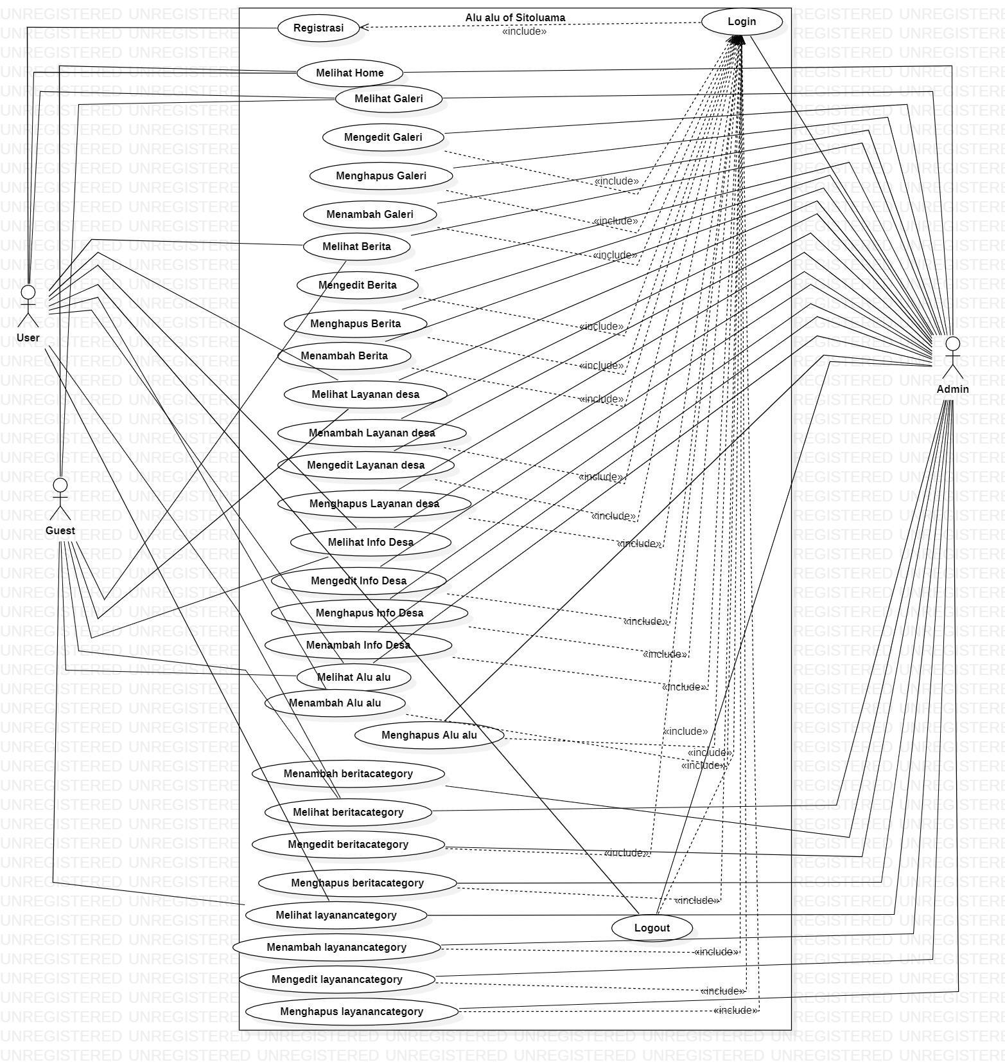

**Gambar 52. Use Case Diagram Aplikasi Berbasis Web Alu-Alu of Sitoluama**

### Use Case Scenario

Pada bagian ini dijelaskan mengenai use case scenario Aplikasi Berbasis Web Alu-Alu of Sitoluama yang menunjukkan aliran sistem dari masing-masing use case dan role masing-masing aktor.

### Fungsi /Fitur Registrasi

Fungsi dibawah ini adalah fungsi registrasi.

#### Deskripsi dan Prioritas

Fungsi registrasi digunakan oleh *user* sehingga *user* memiliki *username* dan juga *password* yang digunakan untuk *login* untuk dapat menambahkan alu-alu.

#### Kebutuhan Fungsional

Pada saat *user* ingin melihat semua menu yang ada di website dan ingin menambahkan alu-alu, *user* harus terlebih dahulu melakukan login. Jika *user* belum memiliki akun, maka *user* harus melakukan registrasi terlebih dahulu .*User* akan mengisi *form* registrasi yang sudah disediakan oleh sistem.

#### Urutan Stimulus/Respon

Tabel 11 merupakan *use case scenario* dari fungsi registrasi*.*

**Tabel 11. *Use Case Scenario* Registrasi**

| *Use case ID Number* | UC-01 | |
| --- | --- | --- |
| *Use case Name* | Registrasi | |
| *Brief Description* | *Use Case* ini menggambarkan *User* melakukan registrasi pada sistem. | |
| *Primary Actor* | *User* | |
| *Pre-condition* | *User* mengakses Aplikasi Berbasis Web Alu-Alu of Sitoluama | |
| *Post Condition* | *User* berhasil melakukan registrasi  *User* memiliki *username* dan *password* | |
| *Basic Flow of EventSD007: Sequence Diagram Admin Menambah Galeri* | *Actor’s Action* | *System’s Response* |
| 1. *User* memilih button Register |  |
|  | Sistem menampilkan halaman registrasi |
| *User* melengkapi *form* data registrasi dan menekan button “Registrasi” |  |
|  | 1. Sistem memvalidasi data registrasi  *user* |
|  | 1. Sistem menyimpan data registrasi *user* |
|  | 1. Sistem mengarahkan ke halaman homeSD007: Sequence Diagram Admin Menambah Galeri |
|  | 3a. Jika *user* mengosongkan atau tidak mengisi salah satu kolom pada *form* registrasi yang disediakan, maka sistem akan menampilkan alert “Semua form wajib diisi”.  3b. Jika password dan confirm password tidak sama, maka proses registrasi akan gagal  3c. Jika password tidak terdiri dari 8 karakter, maka proses registrasi akan gagal |  |
| *Alternative flow of events* | --- - | |
| *Extension points* |  | |

### Fungsi /Fitur Login

Fungsi di bawah ini adalah fungsi *login*.

#### Deskripsi dan Prioritas

Fungsi *login* digunakan oleh *Admin* untuk dapat mengelola semua menu dalam website.

#### Kebutuhan Fungsional

Pada saat *Admin* dan *User* melakukan login, maka *admin* dan *user* harus memasukkan *user*name dan password dengan benar. Jika *Admin* atau *user* memasukkan *user*name atau password yang yang tidak valid maka sistem akan menampilkan alert “incorrect *user*name and password”. Fungsi login merupakan langkah pertama untuk dapat mengelola menu dalam website.

#### Urutan Stimulasi/Respon

Tabel 12 merupakan *use case scenario* dari fungsi *login*

**Tabel 12. *Use Case Scenario* Login**

| *Use Case ID Number* | UC-02 | |
| --- | --- | --- |
| *Use Case Name* | *Login* | |
| *Brief Description* | *Use Case* ini menggambarkan *Admin* dan *User* melakukan *login* pada sistem. | |
| *Primary Actor* | *Admin* dan *User* | |
| *Pre-condition* | *Admin* telah memiliki *username* dan *password* untuk masuk serta mengelola semua menu dalam sistem dan *User* memiliki *user*name dan password untuk mengakses semua fitur di website. | |
| *Post Condition* | *Admin* dan *User* berhasil melakukan *login.* | |
| *Basic Flow of Event* | *Actor’s Action* | *System’s Response* |
|  | 1. *Admin* dan *User* memasukkan *username* dan *password* |  |
|  | 1. Sistem memvalidasi data *login*  *admin dan user* |
|  | 1. Sistem menemukan data *admin* lalu menampilkan halaman utama *admin* dan sistem menemukan data *user* lalu menampilkan halaman *user* |
| *Alternative flow of events* | 1a. Jika *Admin atau user* salah memasukkan *username* atau *password* maka sistem akan menampilkan alert *“*incorrect *user*name or password”.  1b. Jika password dan username tidak terdaftar maka tidak akan bisa melakukan login | |
| *Extension points* | - | |

### Fungsi /FiturMelihat Tentang Desa(User)

Fungsi di bawah ini adalah fungsi melihat tampilan menu Tentang Desa.

#### Deskripsi dan Prioritas.

Fungsi melihat tampilan Tentang Desa diakses oleh *user.* Fungsi ini menampilkan tentang website.

#### Kebutuhan Fungsional

Pada saat *user* mengakses menu ini maka *user* akan melihat tentang aplikasi berbasis website.

#### Urutan Stimulasi/Respon

Tabel 13 merupakan *use case scenario* dari fungsi Melihat tampilan Tentang Desa.

**Tabel 13. *Use Case Scenario* Melihat Tampilan Tentang Desa**

| *Use Case ID Number* | UC-03 | |
| --- | --- | --- |
| *Use Case Name* | Melihat tampilan Tentang Desa | |
| *Brief Description* | *Use Case* ini menggambarkan *user* dapat melihat tampilan Tentang Desa | |
| *Primary Actor* | *User* | |
| *Pre-condition* | *User* telah login ke halaman user | |
| *Post Condition* | *User* berhasil melihat tampilan menu Tentang Desa | |
| *Basic Flow of Event* | *Actor’s Action* | *System’s Response* |
| 1. *User* memilih menu Tentang Desa |  |
|  | 1. Sistem menampilkan halaman Tentang Desa |
| *Alternative flow of events* |  | |
| *Extension points* |  | |

### Fungsi /FiturMelihat Tentang Desa(Admin)

Fungsi di bawah ini adalah fungsi melihat tampilan menu Tentang Desa.

#### Deskripsi dan Prioritas.

Fungsi melihat tampilan Tentang Desa diakses oleh *admin.* Fungsi ini menampilkan tentang desa sitoluama.

#### Kebutuhan Fungsional

Pada saat *admin* mengakses menu ini maka *admin* akan melihat tentang desa sitoluama.

#### Urutan Stimulasi/Respon

Tabel 14 merupakan *use case scenario* dari fungsi Melihat tampilan Tentang Desa.

**Tabel 14. *Use Case Scenario* Melihat Tampilan Tentang Desa**

| *Use Case ID Number* | UC-04 | |
| --- | --- | --- |
| *Use Case Name* | Melihat tampilan Tentang Desa | |
| *Brief Description* | *Use Case* ini menggambarkan *admin* dapat melihat tampilan Tentang Desa | |
| *Primary Actor* | *Admin* | |
| *Pre-condition* | *Admin* telah login ke halaman admin. | |
| *Post Condition* | *Admin* berhasil melihat tampilan menu Tentang Desa | |
| *Basic Flow of Event* | *Actor’s Action* | *System’s Response* |
| 1. Admin memilih menu Tentang Desa |  |
|  | 1. Sistem menampilkan halaman Tentang Desa |
| *Alternative flow of events* |  | |
| *Extension points* |  | |

### Fungsi/Fitur Melihat tampilan Tentang Desa(Guest)

Fungsi di bawah ini adalah fungsi melihat tampilan menu Tentang Desa.

#### Deskripsi dan Prioritas.

Fungsi melihat tampilan Tentang Desa diakses oleh *guest.* Fungsi ini menampilkan tentang website.

#### Kebutuhan Fungsional

Pada saat *guest* mengakses menu ini maka *guest* akan melihat tampilan tentang desa di aplikasi berbasis website.

#### Urutan Stimulasi/Respon

Tabel 15 merupakan *use case scenario* dari fungsi Melihat tampilan Tentang Desa (Guest).

**Tabel 15. *Use Case Scenario* Melihat Tampilan Tentang Desa**

| *Use Case ID Number* | UC-05 | |
| --- | --- | --- |
| *Use Case Name* | Melihat tampilan Tentang Desa | |
| *Brief Description* | *Use Case* ini menggambarkan *guest* dapat melihat tampilan Tentang Desa | |
| *Primary Actor* | *Guest* | |
| *Pre-condition* | *Guest* telah mengakses website | |
| *Post Condition* | *Guest* berhasil melihat tampilan menu Tentang Desa | |
| *Basic Flow of Event* | *Actor’s Action* | *System’s Response* |
| 1. *Guest* memilih menu Tentang Desa |  |
|  | 1. Sistem menampilkan halaman Tentang Desa |
| *Alternative flow of events* |  | |
| *Extension points* |  | |

### Fungsi/Fitur Menambah Tentang Desa

Fungsi di bawah ini adalah fungsi menambah Tentang Desa.

#### Deskripsi dan Prioritas.

Fungsi menambah Tentang Desa web dilakukan oleh *admin*. Fungsi ini dilakukan jika ada tambahan Tentang Desa yang akan di posting.

#### Kebutuhan Fungsional

*Admin* akan menambahkan Tentang Desa yang akan ditambahkan.

#### Urutan Stimulasi/Respon

Tabel 16 merupakan *use case scenario* dari fungsi menambahkan Tentang Desa web*.*

**Tabel 16. *Use Case Scenario* Menambah Tentang Desa**

| *Use Case ID Number* | UC-06 | |
| --- | --- | --- |
| *Use Case Name* | Menambah Tentang Desa | |
| *Brief Description* | *Use Case* ini menggambarkan *admin* yang ingin menambahkan informasi Tentang Desa | |
| *Primary Actor* | *Admin* | |
| *Pre-condition* | *Admin* telah *login* ke sistem | |
| *Post Condition* | Tentang Desa berhasil ditambahkan | |
| *Basic Flow of Event* | *Actor’s Action* | *System’s Response* |
|  | 1. *Admin* memilih menu Tentang Desa |  |
|  | 1. Sistem menampilkan halaman Tentang Desa |
| 1. *Admin* menambahkan Tentang Desa |  |
|  |  | 1. Sistem menampilkan Tentang Desa yang telah ditambahkan ke halaman Tentang Desa |
| *Alternative flow of events* | - | |
| *Extension points* |  | |

### Fungsi/Fitur Mengedit Tentang Desa

Fungsi di bawah ini adalah fungsi mengedit Tentang Desa.

#### Deskripsi dan Prioritas.

Fungsi mengedit Tentang Desa dilakukan oleh *admin*. Fungsi ini dilakukan jika ada pembaharuan Tentang Desa.

#### Deskripsi dan Prioritas.

*Admin* akan memilih menu Tentang Desa untuk dapat melakukan pengeditan.

#### Urutan Stimulasi/Respon

Tabel 17 merupakan *use case scenario* dari fungsi mengedit Tentang Desa.

**Tabel 17. *Use Case Scenario* Mengedit Tentang Desa**

| *Use Case ID Number* | UC-07 | |
| --- | --- | --- |
| *Use Case Name* | Mengedit menu Tentang Desa | |
| *Brief Description* | *Use Case* ini menggambarkan *admin* yang akan mengedit menu Tentang Desa | |
| *Primary Actor* | *Admin* | |
| *Pre-condition* | *Admin* telah *login* ke sistem | |
| *Post Condition* | Tentang Desa berhasil diedit | |
| *Basic Flow of Event* | *Actor’s Action* | *System’s Response* |
|  | 1. *Admin* memilih menu Tentang Desa |  |
|  | 1. Sistem menampilkan halaman Tentang Desa |
| 1. *Admin* memilih Tentang Desa |  |
| 1. *Admin* mengedit Tentang Desa |  |
|  | 1. Sistem memproses perubahan Tentang Desa |
|  | 1. Sistem memvalidasi data perbaharui Tentang Desa |
|  | 1. Sistem menyimpan data Tentang Desa yang telah diedit |
|  |  | 1. Sistem menampilkan perubahan ke halaman Tentang Desa |
| *Alternative flow of events* | - | |
| *Extension points* |  | |

### Fungsi/Fitur Menghapus Tentang Desa

Fungsi di bawah ini adalah fungsi menghapus Tentang Desa.

#### Deskripsi dan Prioritas.

Fungsi menghapus berita digunakan oleh *admin, admin* dapat menghapus Tentang Desa yang ingin dihapus.

#### Kebutuhan Fungsional

Pada saat *admin* ingin melakukan penghapusan terhadap Tentang Desa, *admin* terlebih dahulu harus mengecek Tentang Desa, setelah menemukan yang akan dihapus maka *admin* dapat menghapusnya.

#### Urutan Stimulasi/Respon

Tabel 18 merupakan *use case scenario* dari fungsi menghapus Tentang Desa.

**Tabel 18. *Use Case Scenario* Menghapus Tentang Desa**

| *Use Case ID Number* | UC-08 | |
| --- | --- | --- |
| *Use Case Name* | Menghapus Tentang Desa | |
| *Brief Description* | *Use Case* ini menggambarkan *Admin* yang ingin melakukan penghapusan Tentang Desa | |
| *Primary Actor* | *Admin* | |
| *Pre-condition* | *Admin* telah *login* ke sistem | |
| *Post Condition* | Tentang Desa berhasil dihapus | |
| *Basic Flow of Event* | *Actor’s Action* | *System’s Response* |
| 1. *Admin* memilih menu Tentang Desa |  |
|  | 1. Sistem menampilkan halaman Tentang Desa |
| 1. *Admin* memilih Tentang Desa |  |
| 1. *Admin* menekan ikon hapus |  |
|  | 1. Sistem memproses penghapusan Tentang Desa |
|  | 1. Sistem memvalidasi data hapus Tentang Desa |
| *Alternative flow of events* |  | |
| *Extension points* |  | |

### Fungsi/Fitur Menambah Melihat Galeri (Guest)

Fungsi di bawah ini adalah fungsi melihat tampilan Galeri.

#### Deskripsi dan Prioritas

Fungsi melihat tampilan Galeri ini digunakan oleh *guest*.

#### Kebutuhan Fungsional

Pada saat *guest* memilih menu Galeri, maka sistem akan menampilkan halaman dari Galeri desa yang menampilkan gambar-gambar tentang desa Sitoluama.

#### Urutan Stimulasi/Respon

Tabel 19 merupakan *use case scenario* dari fungsi melihat tampilan galeri*.*

**Tabel 19. *Use Case Scenario* Melihat Tampilan Galeri**

| *Use Case ID Number* | UC-09 | |
| --- | --- | --- |
| *Use Case Name* | Melihat tampilan menu Galeri | |
| *Brief Description* | *Use Case* ini menggambarkan bagaimana *guest* melihat tampilan menu Galeri | |
| *Primary Actor* | *Guest* | |
| *Pre-condition* | *Guest* telah mengakses website | |
| *Post Condition* | Halaman Galeri berhasil ditampilkan | |
| *Basic Flow of Event* | *Actor’s Action* | *System’s Response* |
| 1. *Guest* memilih menu Galeri |  |
|  | 1. Sistem menampilkan halaman Galeri |
| *Alternative flow of events* | - | |
| *Extension points* |  | |

### Fungsi/Fitur Menambah Melihat Galeri (*User*)

Fungsi di bawah ini adalah fungsi melihat tampilan Galeri.

#### Deskripsi dan Prioritas

Fungsi melihat tampilan Galeri ini digunakan oleh *user* maupun *admin*.

#### Kebutuhan Fungsional

Pada saat *user* memilih menu Galeri, maka sistem akan menampilkan halaman dari Galeri desa yang menampilkan gambar-gambar tentang desa Sitoluama.

#### Urutan Stimulasi/Respon

Tabel 20 merupakan *use case scenario* dari fungsi melihat tampilan galeri*.*

**Tabel 20. *Use Case Scenario* Melihat Tampilan Galeri**

| *Use Case ID Number* | UC-10 | |
| --- | --- | --- |
| *Use Case Name* | Melihat tampilan menu Galeri | |
| *Brief Description* | *Use Case* ini menggambarkan bagaimana *user* melihat tampilan menu Galeri | |
| *Primary Actor* | *User* | |
| *Pre-condition* | *User* telah login ke sistem | |
| *Post Condition* | Menu Galeri berhasil ditampilkan | |
| *Basic Flow of Event* | *Actor’s Action* | *System’s Response* |
| 1. *User* memilih menu Galeri |  |
|  | 1. Sistem menampilkan halaman Galeri |
| *Alternative flow of events* | - | |
| *Extension points* |  | |

### Fungsi/Fitur Menambah Melihat Galeri (*Admin*)

Fungsi di bawah ini adalah fungsi melihat tampilan Galeri.

#### Deskripsi dan Prioritas

Fungsi melihat tampilan Galeri ini digunakan oleh *admin*.

#### Kebutuhan Fungsional

Pada saat *admin* memilih menu Galeri, maka sistem akan menampilkan halaman dari Galeri desa yang menampilkan gambar-gambar tentang desa Sitoluama.

#### Urutan Stimulasi/Respon

Tabel 21 merupakan *use case scenario* dari fungsi melihat tampilan galeri*.*

**Tabel 21. *Use Case Scenario* Melihat Tampilan Galeri**

| *Use Case ID Number* | UC-11 | |
| --- | --- | --- |
| *Use Case Name* | Melihat tampilan menu Galeri | |
| *Brief Description* | *Use Case* ini menggambarkan bagaimana *admin* melihat tampilan menu Galeri | |
| *Primary Actor* | *Admin* | |
| *Pre-condition* | *Admin* telah login ke halaman admin | |
| *Post Condition* | Menu Galeri berhasil ditampilkan | |
| *Basic Flow of Event* | *Actor’s Action* | *System’s Response* |
| 1. *Admin* memilih menu Galeri |  |
|  | 1. Sistem menampilkan halaman Galeri |
| *Alternative flow of events* | - | |
| *Extension points* |  | |

### Fungsi/Fitur Menambah Galeri Desa

Fungsi di bawah ini adalah fungsi menambah Galeri desa.

#### Deskripsi dan Prioritas.

Fungsi menambah galeri dilakukan oleh *admin*. Fungsi ini dilakukan jika ada isi galeri tambahan yang akan di posting.

#### Kebutuhan Fungsional

*Admin* akan menambahkan galeri yang akan ditambahkan.

#### Urutan Stimulasi/Respon

Tabel 22 merupakan *use case scenario* dari fungsi menambahkan galeri*.*

**Tabel 22. *Use Case Scenario* Menambah Galeri**

| *Use Case ID Number* | UC-12 | |
| --- | --- | --- |
| *Use Case Name* | Menambah Galeri | |
| *Brief Description* | *Use Case* ini menggambarkan *admin* yang ingin menambahkan Galeri | |
| *Primary Actor* | *Admin* | |
| *Pre-condition* | *Admin* telah *login* ke sistem | |
| *Post Condition* | Galeri berhasil ditambahkan | |
| *Basic Flow of Event* | *Actor’s Action* | *System’s Response* |
|  | 1. *Admin* memilih menu Galeri |  |
|  | 1. Sistem menampilkan halaman Galeri |
| 1. *Admin* menambahkan galeri |  |
|  |  | 1. Sistem menampilkan isi galeri yang telah ditambahkan ke halaman utama galeri |
| *Alternative flow of events* | - | |
| *Extension points* |  | |

### Fungsi/Fitur Mengedit Galeri

Fungsi di bawah ini adalah fungsi mengedit galeri.

#### Deskripsi dan Prioritas

Fungsi mengedit galeri dilakukan oleh *admin*. Fungsi ini dilakukan jika ada pembaharuan galeri.

#### Kebutuhan Fungsional

*Admin* akan memilih menu Galeri untuk dapat melakukan pengeditan galeri.

#### Urutan Stimulasi/Respon

Tabel 23 merupakan *use case scenario* dari fungsi mengedit galeri*.*

**Tabel 23. *Use Case Scenario* Mengedit Galeri**

| *Use Case ID Number* | UC-13 | |
| --- | --- | --- |
| *Use Case Name* | Mengedit Galeri | |
| *Brief Description* | *Use Case* ini menggambarkan *admin* yang akan mengedit galeri | |
| *Primary Actor* | *Admin* | |
| *Pre-condition* | *Admin* telah *login* ke sistem | |
| *Post Condition* | Galeri berhasil diedit | |
| *Basic Flow of Event* | *Actor’s Action* | *System’s Response* |
|  | 1. *Admin* memilih menu Galeri |  |
|  | 1. Sistem menampilkan halaman Galeri |
| 1. *Admin* memilih galeri |  |
| 1. *Admin* mengedit galeri |  |
|  | 1. Sistem memproses perubahan galeri |
|  | 1. Sistem memvalidasi data perbaharui galeri |
|  | 1. Sistem menampilkan pembaharuan galeri ke halaman galeri |
| *Alternative flow of events* | - | |
| *Extension points* |  | |

### Fungsi/Fitur Menghapus Galeri

Fungsi di bawah ini adalah fungsi menghapus Galeri.

#### Deskripsi dan Prioritas.

Fungsi menghapus galeri digunakan oleh *admin, admin* dapat menghapus galeri yang salah *upload* ataupun galeri yang ingin dihapus.

#### Kebutuhan Fungsional

Pada saat *admin* melakukan penghapusan terhadap galeri, *admin* terlebih dahulu harus mengecek atau memilih galeri, setelah menemukan galeri yang akan dihapus maka *admin* dapat menghapusnya.

#### Urutan Stimulasi/Respon

Tabel 24 merupakan *use case scenario* dari fungsi menghapus galeri.

**Tabel 24. *Use Case Scenario* Menghapus Galeri**

| *Use Case ID Number* | UC-14 | |
| --- | --- | --- |
| *Use Case Name* | Menghapus Galeri | |
| *Brief Description* | *Use Case* ini menggambarkan *Admin* yang ingin melakukan penghapusan galeri | |
| *Primary Actor* | *Admin* | |
| *Pre-condition* | *Admin* telah *login* ke sistem | |
| *Post Condition* | Galeri berhasil dihapus | |
| *Basic Flow of Event* | *Actor’s Action* | *System’s Response* |
| 1. *Admin* memilih menu Galeri |  |
|  | 1. Sistem menampilkan halaman galeri |
| 1. *Admin* memilih galeri |  |
| 1. *Admin* menekan ikon hapus |  |
|  | 1. Sistem memproses penghapusan galeri |
|  | 1. Sistem memvalidasi data hapus galeri |
| *Alternative flow of events* |  | |
| *Extension points* |  | |

### Fungsi/Fitur Melihat Berita (Guest)

Fungsi di bawah ini adalah fungsi melihat berita.

#### Deskripsi dan Prioritas

Fungsi melihat berita digunakan oleh *guest.* Padafungsi ini *guest* dapat melihat berita yang telah dibuat oleh *admin*.

#### Kebutuhan Fungsional

Pada saat *guest* mengakses sistem ini, *guest* dapat melihat berita yang sedang trending atau sedang viral di sekitaran Sitoluama.

#### Urutan Stimulus/Respon

*Use Case Scenario* dari fungsi melihat berita dapat dilihat pada tabel 25.

**Tabel 25. Use Case Scenario *Use Case Scenario* Melihat Berita**

| *Use Case ID Number* | UC-15 | |
| --- | --- | --- |
| *Use Case Name* | Melihat Berita | |
| *Brief Description* | *Use Case* ini menggambarkan bagaimana *guest* melihat tampilan Berita | |
| *Primary Actor* | *Guest* | |
| *Pre-condition* | *Guest* telah mengakses website | |
| *Post Condition* | *Guest* berhasil melihat tampila Berita | |
| *Basic Flow of Event* | *Actor’s Action* | *System’s Response* |
| 1. *Guest* memilih menu Berita |  |
|  | 1. Sistem menampilkan halaman Berita |
| *Alternative flow of events* |  | |
| *Extension points* |  | |

### Fungsi/Fitur Melihat Berita (*User*)

Fungsi di bawah ini adalah fungsi melihat berita.

#### Deskripsi dan Prioritas

Fungsi melihat berita digunakan oleh *user.* Padafungsi ini *user* dapat melihat berita yang telah dibuat oleh *admin*.

#### Kebutuhan Fungsional

Pada saat *user* mengakses sistem ini, *user* dapat melihat berita yang sedang trending atau sedang viral di sekitaran Sitoluama.

#### Urutan Stimulus/Respon

*Use Case Scenario* dari fungsi melihat berita dapat dilihat pada tabel 26.

**Tabel 26. Use Case Scenario *Use Case Scenario* Melihat Berita**

| *Use Case ID Number* | UC-16 | |
| --- | --- | --- |
| *Use Case Name* | Melihat Berita | |
| *Brief Description* | *Use Case* ini menggambarkan bagaimana *user* melihat tampilan Berita | |
| *Primary Actor* | *User* | |
| *Pre-condition* | *User* telah login ke halaman user | |
| *Post Condition* | *User* berhasil melihat tampilan menu Berita | |
| *Basic Flow of Event* | *Actor’s Action* | *System’s Response* |
| 1. *User* memilih menu Berita |  |
|  | 1. Sistem menampilkan halaman Berita |
| *Alternative flow of events* |  | |
| *Extension points* |  | |

### Fungsi/Fitur Melihat Berita (*Admin*)

Fungsi di bawah ini adalah fungsi melihat berita.

#### Deskripsi dan Prioritas

Fungsi melihat berita digunakan oleh admin*.* Padafungsi ini *admin* dapat melihat berita yang telah dibuat.

#### Kebutuhan Fungsional

Pada saat *admin* mengakses sistem ini, *admin* dapat melihat berita yang di sekitaran Sitoluama.

#### Urutan Stimulus/Respon

*Use Case Scenario* dari fungsi melihat berita dapat dilihat pada tabel 27.

**Tabel 27. Use Case Scenario *Use Case Scenario* Melihat Berita**

| *Use Case ID Number* | UC-17 | |
| --- | --- | --- |
| *Use Case Name* | Melihat Berita | |
| *Brief Description* | *Use Case* ini menggambarkan bagaimana *admin* melihat Berita | |
| *Primary Actor* | *Admin* | |
| *Pre-condition* | *Admin* telah login ke halaman admin | |
| *Post Condition* | *Admin* berhasil melihat tampilan Berita | |
| *Basic Flow of Event* | *Actor’s Action* | *System’s Response* |
| 1. *Admin* memilih menu Berita |  |
|  | 1. Sistem menampilkan halaman Berita |
| *Alternative flow of events* |  | |
| *Extension points* |  | |

### Fungsi/Fitur Menambah Berita

Fungsi di bawah ini adalah fungsi menambah Berita.

#### Deskripsi dan Prioritas

Fungsi menambah berita dilakukan oleh *admin*. Fungsi ini dilakukan jika ada berita tambahan yang akan di posting.

#### Kebutuhan Fungsional

*Admin* akan menambahkan berita yang akan ditambahkan.

#### Urutan Stimulasi/Respon

Tabel 28 merupakan *use case scenario* dari fungsi menambahkan berita*.*

**Tabel 28. *Use Case Scenario* Menambah Berita**

| *Use Case ID Number* | UC-18 | |
| --- | --- | --- |
| *Use Case Name* | Menambah Berita | |
| *Brief Description* | *Use Case* ini menggambarkan *admin* yang ingin menambahkan Berita | |
| *Primary Actor* | *Admin* | |
| *Pre-condition* | *Admin* telah *login* ke sistem | |
| *Post Condition* | Berita berhasil ditambahkan | |
| *Basic Flow of Event* | *Actor’s Action* | *System’s Response* |
|  | 1. *Admin* memilih menu Tambah Berita |  |
|  | 1. Sistem menampilkan halaman Berita |
| 1. *Admin* menambahkan berita |  |
|  |  | 1. Sistem menampilkan berita yang telah ditambahkan ke halaman Berita |
| *Alternative flow of events* | - | |
| *Extension points* |  | |

### Fungsi/Fitur Mengedit Berita

Fungsi di bawah ini adalah fungsi mengedit berita.

#### Deskripsi dan Prioritas.

Fungsi mengedit berita dilakukan oleh *admin*. Fungsi ini dilakukan jika ada pembaharuan berita.

#### Kebutuhan Fungsional

*Admin* akan memilih menu Berita untuk dapat melakukan pengeditan berita.

#### Urutan Stimulasi/Respon

Tabel 29 merupakan *use case scenario* dari fungsi mengedit berita.

**Tabel 29. *Use Case Scenario* Mengedit Berita**

| *Use Case ID Number* | UC-19 | |
| --- | --- | --- |
| *Use Case Name* | Mengedit Berita | |
| *Brief Description* | *Use Case* ini menggambarkan *admin* yang akan mengedit berita | |
| *Primary Actor* | *Admin* | |
| *Pre-condition* | *Admin* telah *login* ke sistem | |
| *Post Condition* | Berita berhasil diedit | |
| *Basic Flow of Event* | *Actor’s Action* | *System’s Response* |
|  | 1. *Admin* memilih menu Berita |  |
|  | 1. Sistem menampilkan halaman Berita |
| 1. *Admin* memilih berita |  |
|  | 1. Sistem menampilkan berita yang akan diedit |
| 1. *Admin* mengedit berita |  |
| 1. Admin menekan button “Update Berita” |  |
|  | 1. Sistem menampilkan pembaruan berita ke halaman berita |
| *Alternative flow of events* | - |  |
| *Extension points* | - | |
|  |  | |

### Fungsi/Fitur Menghapus Berita

Fungsi di bawah ini adalah fungsi menghapus Berita.

#### Deskripsi dan Prioritas.

Fungsi menghapus berita digunakan oleh *admin, admin* dapat menghapus berita yang salah *upload* ataupun berita yang sudah lewat masa *trendingnya*.

#### Kebutuhan Fungsional

Pada saat *admin* melakukan penghapusan terhadap berita, *admin* terlebih dahulu harus mengecek atau memilih berita, setelah menemukan berita yang akan dihapus maka *admin* dapat menghapusnya.

#### Urutan Stimulasi/Respon

Tabel 30 merupakan *use case scenario* dari fungsi menghapus berita.

**Tabel 30. *Use Case Scenario* Menghapus Berita**

| *Use Case ID Number* | UC-20 | |
| --- | --- | --- |
| *Use Case Name* | Menghapus Berita | |
| *Brief Description* | *Use Case* ini menggambarkan *Admin* yang ingin melakukan penghapusan berita | |
| *Primary Actor* | *Admin* | |
| *Pre-condition* | *Admin* telah *login* ke sistem | |
| *Post Condition* | Berita berhasil dihapus | |
| *Basic Flow of Event* | *Actor’s Action* | *System’s Response* |
| 1. *Admin* memilih menu Semua Berita |  |
|  | 1. Sistem menampilkan semua Berita |
| 1. *Admin* memilih berita |  |
| 1. *Admin* menekan ikon hapus |  |
| 1. *Admin* menekan button “Yes, delete it!" |  |
|  | 1. Sistem menampilkan notifikasi bahwa berita berhasil dihapus. |
| *Alternative flow of events* | - | |
| *Extension points* |  | |

### Fungsi/Fitur Melihat Kategori Berita(Guest)

Fungsi di bawah ini adalah fungsi melihat kategori berita.

#### Deskripsi dan Prioritas

Fungsi melihat kategori berita digunakan oleh *guest.* Padafungsi ini *guest* dapat melihat kategori berita yang ada di desa Sitoluama.

#### Kebutuhan Fungsional

Pada saat *guest* mengakses sistem ini, *guest* dapat melihat kategori berita apa saja yang ada di desa Sitoluama.

#### Urutan Stimulus/Respon

*Use Case Scenario* dari fungsi melihat kategori berita dapat dilihat pada tabel 31.

**Tabel 31. Use Case Scenario *Use Case Scenario* Melihat kategori berita (Guest)**

| *Use Case ID Number* | UC-21 | |
| --- | --- | --- |
| *Use Case Name* | Melihat kategori berita | |
| *Brief Description* | *Use Case* ini menggambarkan bagaimana *guest* melihat kategori berita | |
| *Primary Actor* | *Guest* | |
| *Pre-condition* | *Guest* telah mengakses website | |
| *Post Condition* | *Guest* berhasil melihat kategori berita | |
| *Basic Flow of Event* | *Actor’s Action* | *System’s Response* |
| 1. *Guest* memilih menu Berita |  |
|  | 1. Sistem menampilkan halaman Berita dan kategori berita |
| 1. Guest melihat kategori berita |  |
| *Alternative flow of events* |  | |
| *Extension points* |  | |

### Fungsi/Fitur Melihat Kategori Berita(User)

Fungsi di bawah ini adalah fungsi melihat kategori berita.

#### Deskripsi dan Prioritas

Fungsi melihat kategori berita digunakan oleh *user.* Padafungsi ini *user* dapat melihat kategori berita yang ada di desa Sitoluama.

#### Kebutuhan Fungsional

Pada saat *user* mengakses sistem ini, *user* dapat melihat kategori berita apa saja yang ada di desa Sitoluama.

#### Urutan Stimulus/Respon

*Use Case Scenario* dari fungsi melihat kategori berita dapat dilihat pada tabel 32.

**Tabel 32. Use Case Scenario *Use Case Scenario* Melihat kategori berita (User)**

| *Use Case ID Number* | UC-22 | |
| --- | --- | --- |
| *Use Case Name* | Melihat kategori berita | |
| *Brief Description* | *Use Case* ini menggambarkan bagaimana *user* melihat kategori berita | |
| *Primary Actor* | *User* | |
| *Pre-condition* | *User* telah login ke sistem | |
| *Post Condition* | *User* berhasil melihat kategori berita | |
| *Basic Flow of Event* | *Actor’s Action* | *System’s Response* |
| 1. User memilih menu Berita |  |
|  | 1. Sistem menampilkan halaman berita dan kategori berita |
| 1. User melihat kategori berita |  |
| *Alternative flow of events* |  | |
| *Extension points* |  | |

### Fungsi/Fitur Melihat Kategori Berita(Admin)

Fungsi di bawah ini adalah fungsi melihat kategori berita.

#### Deskripsi dan Prioritas

Fungsi melihat kategori berita digunakan oleh *admin.* Padafungsi ini *admin* dapat melihat kategori berita yang ada di desa Sitoluama.

#### Kebutuhan Fungsional

Pada saat *admin* mengakses sistem ini, *admin* dapat melihat kategori layanan apa saja yang ada di desa Sitoluama.

#### Urutan Stimulus/Respon

*Use Case Scenario* dari fungsi melihat kategori layanan berita dapat dilihat pada tabel 33.

**Tabel 33. Use Case Scenario *Use Case Scenario* Melihat kategori berita (Admin)**

| *Use Case ID Number* | UC-23 | |
| --- | --- | --- |
| *Use Case Name* | Melihat kategori berita | |
| *Brief Description* | *Use Case* ini menggambarkan bagaimana *admin* melihat kategori berita | |
| *Primary Actor* | *Admin* | |
| *Pre-condition* | *Admin* telah login ke sistem | |
| *Post Condition* | *Admin* berhasil melihat Kategori berita | |
| *Basic Flow of Event* | *Actor’s Action* | *System’s Response* |
| 1. Admin memilih menu Kategori berita |  |
|  | 1. Sistem menampilkan halaman kategori berita |
| 1. Admin melihat kategori berita |  |
| *Alternative flow of events* |  | |
| *Extension points* |  | |

### Fungsi/Fitur Mengelola Kategori Berita

Fungsi di bawah ini adalah fungsi mengelola Kategori berita.

#### Deskripsi dan Prioritas

Fungsi mengelola kategori berita digunakan oleh admin*.* Padafungsi ini *admin* dapat mengelola Kategori berita.

#### Kebutuhan Fungsional

Pada saat *admin* mengakses sistem ini, *admin* dapat mengelola kategori berita yang telah dibuat di website tersebut. Dalam hal ini, mengelola termasuk menambah, mengedit dan menghapus .

#### Urutan Stimulus/Respon

*Use Case Scenario* dari fungsi mengelola Kategori Berita dapat dilihat pada tabel 34.

**Tabel 34. Use Case Scenario *Use Case Scenario* Mengelola Kategori Berita**

| *Use Case ID Number* | UC-24 | |
| --- | --- | --- |
| *Use Case Name* | Mengelola Kategori Berita | |
| *Brief Description* | *Use Case* ini menggambarkan bagaimana admin mengelola Kategori berita | |
| *Primary Actor* | *Admin* | |
| *Pre-condition* | *Admin* telah login ke sistem | |
| *Post Condition* | *Admin* berhasil mengelola Kategori berita | |
| *Basic Flow of Event* | *Actor’s Action* | *System’s Response* |
| 1. *Admin* memilih menu Kategori Berita |  |
|  | 1. Sistem menampilkan halaman kategori berita |
| 1. *Admin* mengelolakategori berita |  |
|  | 1. Sistem menampilkan bahwa kategori berita berhasil di kelola. |
| *Alternative flow of events* |  | |
| *Extension points* |  | |

### Fungsi/Fitur Melihat Layanan(Guest)

Fungsi di bawah ini adalah fungsi melihat layanan.

#### Deskripsi dan Prioritas

Fungsi melihat berita digunakan oleh *guest.* Padafungsi ini *guest* dapat melihat layanan yang ada di desa Sitoluama.

#### Kebutuhan Fungsional

Pada saat *user* mengakses sistem ini, *guest* dapat melihat layanan apa saja yang ada di desa Sitoluama.

#### Urutan Stimulus/Respon

*Use Case Scenario* dari fungsi melihat layanan dapat dilihat pada tabel 35.

**Tabel 35. Use Case Scenario *Use Case Scenario* Melihat Layanan**

| *Use Case ID Number* | UC-25 | |
| --- | --- | --- |
| *Use Case Name* | Melihat Layanan | |
| *Brief Description* | *Use Case* ini menggambarkan bagaimana *guest* melihat tampilan Layanan | |
| *Primary Actor* | *Guest* | |
| *Pre-condition* | *Guest* telah mengakses website | |
| *Post Condition* | *Guest* berhasil melihat tampilan menu Layanan | |
| *Basic Flow of Event* | *Actor’s Action* | *System’s Response* |
| 1. *Guest* memilih menu Layanan |  |
|  | 1. Sistem menampilkan halaman Layanan |
| *Alternative flow of events* |  | |
| *Extension points* |  | |

### Fungsi/Fitur Melihat Layanan(*User*)

Fungsi di bawah ini adalah fungsi melihat layanan.

#### Deskripsi dan Prioritas

Fungsi melihat berita digunakan oleh *user.* Padafungsi ini *user* dapat melihat layanan yang ada di desa Sitoluama.

#### Kebutuhan Fungsional

Pada saat *user* mengakses sistem ini, *user* dapat melihat layanan apa saja yang ada di desa Sitoluama.

#### Urutan Stimulus/Respon

*Use Case Scenario* dari fungsi melihat layanan dapat dilihat pada tabel 36.

**Tabel 36. Use Case Scenario *Use Case Scenario* Melihat Layanan**

| *Use Case ID Number* | UC-26 | |
| --- | --- | --- |
| *Use Case Name* | Melihat Layanan | |
| *Brief Description* | *Use Case* ini menggambarkan bagaimana *user* melihat tampilan Layanan | |
| *Primary Actor* | *User* | |
| *Pre-condition* | *User* telah login ke halaman user | |
| *Post Condition* | *User* berhasil melihat tampilan menu Layanan | |
| *Basic Flow of Event* | *Actor’s Action* | *System’s Response* |
| 1. *User* memilih menu Layanan |  |
|  | 1. Sistem menampilkan halaman Layanan |
| *Alternative flow of events* |  | |
| *Extension points* |  | |

### Fungsi/Fitur Melihat Layanan(*Admin*)

Fungsi di bawah ini adalah fungsi melihat layanan.

#### Deskripsi dan Prioritas

Fungsi melihat berita digunakan oleh *admin.* Padafungsi ini *admin* dapat melihat layanan yang ada di desa Sitoluama.

#### Kebutuhan Fungsional

Pada saat *admin* mengakses sistem ini, *admin* dapat melihat layanan apa saja yang ada di desa Sitoluama.

#### Urutan Stimulus/Respon

*Use Case Scenario* dari fungsi melihat layanan dapat dilihat pada tabel 37.

**Tabel 37. Use Case Scenario *Use Case Scenario* Melihat Layanan**

| *Use Case ID Number* | UC-27 | |
| --- | --- | --- |
| *Use Case Name* | Melihat Layanan | |
| *Brief Description* | *Use Case* ini menggambarkan bagaimana *admin* melihat tampilan Layanan | |
| *Primary Actor* | *Admin* | |
| *Pre-condition* | *Admin* telah login ke sistem | |
| *Post Condition* | *Admin* berhasil melihat tampilan menu Layanan | |
| *Basic Flow of Event* | *Actor’s Action* | *System’s Response* |
| 1. *Admin* memilih menu Layanan |  |
|  | 1. Sistem menampilkan halaman Layanan |
| *Alternative flow of events* |  | |
| *Extension points* |  | |

### Fungsi/Fitur Menambah Layanan

Fungsi di bawah ini adalah fungsi menambah Layanan.

#### Deskripsi dan Prioritas

Fungsi menambah layanan dilakukan oleh *admin*. Fungsi ini dilakukan jika ada layanan tambahan yang akan di posting.

#### Kebutuhan Fungsional

*Admin* akan menambahkan layanan yang akan ditambahkan.

#### Urutan Stimulasi/Respon

Tabel 38 merupakan *use case scenario* dari fungsi menambahkan layanan*.*

**Tabel 38. *Use Case Scenario* Menambah Layanan**

| *Use Case ID Number* | UC-28 | |
| --- | --- | --- |
| *Use Case Name* | Menambah Layanan | |
| *Brief Description* | *Use Case* ini menggambarkan *admin* yang ingin menambahkan Layanan | |
| *Primary Actor* | *Admin* | |
| *Pre-condition* | *Admin* telah *login* ke sistem | |
| *Post Condition* | Layanan berhasil ditambahkan | |
| *Basic Flow of Event* | *Actor’s Action* | *System’s Response* |
|  | 1. *Admin* memilih menu Layanan |  |
|  | 1. Sistem menampilkan halaman Layanan |
| 1. *Admin* menambahkan layanan |  |
|  |  | 1. Sistem menampilkan layanan yang telah ditambahkan ke halaman Layanan |
| *Alternative flow of events* | - | |
| *Extension points* |  | |

### Fungsi/Fitur Mengedit Layanan

Fungsi di bawah ini adalah fungsi mengedit layanan.

#### Deskripsi dan Prioritas.

Fungsi mengedit layanan dilakukan oleh *admin*. Fungsi ini dilakukan jika ada pembaharuan layanan.

#### Kebutuhan Fungsional

*Admin* akan memilih menu Layanan untuk dapat melakukan pengeditan layanan.

#### Urutan Stimulasi/Respon

Tabel 39 merupakan *use case scenario* dari fungsi mengupdate layanan.

**Tabel 39. *Use Case Scenario* Mengedit Layanan**

| *Use Case ID Number* | UC-29 | |
| --- | --- | --- |
| *Use Case Name* | Mengedit Layanan | |
| *Brief Description* | *Use Case* ini menggambarkan *admin* yang akan mengedit layanan | |
| *Primary Actor* | *Admin* | |
| *Pre-condition* | *Admin* telah *login* ke sistem | |
| *Post Condition* | Layanan berhasil diupdate | |
| *Basic Flow of Event* | *Actor’s Action* | *System’s Response* |
|  | 1. *Admin* memilih menu Layanan |  |
|  | 1. Sistem menampilkan halaman Layanan |
| 1. *Admin* memilih layanan |  |
| 1. *Admin* mengedit layanan |  |
|  | 1. Sistem memproses perubahan layanan |
|  | 1. Sistem memvalidasi data perbaharui layanan |
|  | 1. Sistem menyimpan data layanan yang telah diedit |
|  |  | 1. Sistem menampilkan pembaharuan layanan ke halaman Layanan |
| *Alternative flow of events* | - | |
| *Extension points* |  | |

### Fungsi/Fitur Menghapus Layanan

Fungsi di bawah ini adalah fungsi menghapus Layanan.

#### Deskripsi dan Prioritas.

Fungsi menghapus layanan digunakan oleh *admin, admin* dapat menghapus layanan yang salah *upload* ataupun layanan yang sudah tidak tersedia lagi.

#### Kebutuhan Fungsional

Pada saat *admin* melakukan penghapusan terhadap layanan, *admin* terlebih dahulu harus mengecek atau memilih layanan, setelah menemukan layanan yang akan dihapus maka *admin* dapat menghapusnya.

#### Urutan Stimulasi/Respon

Tabel 40 merupakan *use case scenario* dari fungsi menghapus layanan.

**Tabel 40. *Use Case Scenario* Menghapus Layanan**

| *Use Case ID Number* | UC-30 | |
| --- | --- | --- |
| *Use Case Name* | Menghapus Layanan | |
| *Brief Description* | *Use Case* ini menggambarkan *Admin* yang ingin melakukan penghapusan layanan | |
| *Primary Actor* | *Admin* | |
| *Pre-condition* | *Admin* telah *login* ke sistem | |
| *Post Condition* | Layanan tertentu berhasil dihapus | |
| *Basic Flow of Event* | *Actor’s Action* | *System’s Response* |
| 1. *Admin* memilih menu Layanan |  |
|  | 1. Sistem menampilkan halaman Layanan |
| 1. *Admin* memilih layanan |  |
| 1. *Admin* menekan ikon hapus |  |
|  | 1. Sistem memproses penghapusan layanan |
|  | 1. Sistem memvalidasi data hapus layanan |
| *Alternative flow of events* |  | |
| *Extension points* |  | |

### Fungsi/Fitur Melihat Kategori Layanan(Guest)

Fungsi di bawah ini adalah fungsi melihat kategori layanan.

#### Deskripsi dan Prioritas

Fungsi melihat kategori layanan digunakan oleh *guest.* Padafungsi ini *guest* dapat melihat layanan yang ada di desa Sitoluama.

#### Kebutuhan Fungsional

Pada saat *guest* mengakses sistem ini, *guest* dapat melihat kategori layanan apa saja yang ada di desa Sitoluama.

#### Urutan Stimulus/Respon

*Use Case Scenario* dari fungsi melihat kategori layanan dapat dilihat pada tabel 41.

**Tabel 41. Use Case Scenario *Use Case Scenario* Melihat kategori layanan(Guest)**

| *Use Case ID Number* | UC-31 | |
| --- | --- | --- |
| *Use Case Name* | Melihat kategori layanan | |
| *Brief Description* | *Use Case* ini menggambarkan bagaimana *guest* melihat kategori layanan | |
| *Primary Actor* | *Guest* | |
| *Pre-condition* | *Guest* telah mengakses website | |
| *Post Condition* | *Guest* berhasil melihat Kategori Layanan | |
| *Basic Flow of Event* | *Actor’s Action* | *System’s Response* |
| 1. *Guest* memilih menu Layanan |  |
|  | 1. Sistem menampilkan halaman Layanan dan kategori layanan |
| 1. Guest melihat kategori layanan |  |
| *Alternative flow of events* |  | |
| *Extension points* |  | |

### Fungsi/Fitur Melihat Kategori Layanan(User)

Fungsi di bawah ini adalah fungsi melihat kategori layanan.

#### Deskripsi dan Prioritas

Fungsi melihat kategori layanan digunakan oleh *user.* Padafungsi ini *user* dapat melihat layanan yang ada di desa Sitoluama.

#### Kebutuhan Fungsional

Pada saat *user* mengakses sistem ini, *user* dapat melihat kategori layanan apa saja yang ada di desa Sitoluama.

#### Urutan Stimulus/Respon

*Use Case Scenario* dari fungsi melihat kategori layanan dapat dilihat pada tabel 42.

**Tabel 42. Use Case Scenario *Use Case Scenario* Melihat kategori layanan(User)**

| *Use Case ID Number* | UC-32 | |
| --- | --- | --- |
| *Use Case Name* | Melihat kategori layanan | |
| *Brief Description* | *Use Case* ini menggambarkan bagaimana *user* melihat kategori layanan | |
| *Primary Actor* | *User* | |
| *Pre-condition* | *User* telah login ke sistem | |
| *Post Condition* | *User* berhasil melihat Kategori Layanan | |
| *Basic Flow of Event* | *Actor’s Action* | *System’s Response* |
| 1. User memilih menu Layanan |  |
|  | 1. Sistem menampilkan halaman Layanan dan kategori layanan |
| 1. User melihat kategori layanan |  |
| *Alternative flow of events* |  | |
| *Extension points* |  | |

### Fungsi/Fitur Melihat Kategori Layanan(Admin)

Fungsi di bawah ini adalah fungsi melihat kategori layanan.

#### Deskripsi dan Prioritas

Fungsi melihat kategori layanan digunakan oleh *admin.* Padafungsi ini *admin* dapat melihat layanan yang ada di desa Sitoluama.

#### Kebutuhan Fungsional

Pada saat *admin* mengakses sistem ini, *admin* dapat melihat kategori layanan apa saja yang ada di desa Sitoluama.

#### Urutan Stimulus/Respon

*Use Case Scenario* dari fungsi melihat kategori layanan dapat dilihat pada tabel 43.

**Tabel 43. Use Case Scenario *Use Case Scenario* Melihat kategori layanan(Admin)**

| *Use Case ID Number* | UC-33 | |
| --- | --- | --- |
| *Use Case Name* | Melihat kategori layanan | |
| *Brief Description* | *Use Case* ini menggambarkan bagaimana *admin* melihat kategori layanan | |
| *Primary Actor* | *Admin* | |
| *Pre-condition* | *Admin* telah login ke sistem | |
| *Post Condition* | *Admin* berhasil melihat Kategori Layanan | |
| *Basic Flow of Event* | *Actor’s Action* | *System’s Response* |
| 1. Admin memilih menu Kategori Layanan |  |
|  | 1. Sistem menampilkan halaman kategori layanan |
| 1. Admin melihat kategori layanan |  |
| *Alternative flow of events* |  | |
| *Extension points* |  | |

### Fungsi/Fitur Mengelola Kategori Layanan

Fungsi di bawah ini adalah fungsi mengelola Kategori Layanan.

#### Deskripsi dan Prioritas

Fungsi mengelola kategori layanan digunakan oleh admin*.* Padafungsi ini *admin* dapat mengelola Kategori Layanan.

#### Kebutuhan Fungsional

Pada saat *admin* mengakses sistem ini, *admin* dapat mengelola kategori layanan yang telah dibuat di website tersebut. Dalam hal ini, mengelola termasuk menambah, mengedit dan menghapus .

#### Urutan Stimulus/Respon

*Use Case Scenario* dari fungsi mengelola Kategori Layanan dapat dilihat pada tabel 44.

**Tabel 44. Use Case Scenario *Use Case Scenario* Mengelola Kategori Layanan**

| *Use Case ID Number* | UC-34 | |
| --- | --- | --- |
| *Use Case Name* | Mengelola Kategori Layanan | |
| *Brief Description* | *Use Case* ini menggambarkan bagaimana admin mengelola Kategori Layanan | |
| *Primary Actor* | *Admin* | |
| *Pre-condition* | *Admin* telah login ke sistem | |
| *Post Condition* | *Admin* berhasil mengelola Kategori Layanan | |
| *Basic Flow of Event* | *Actor’s Action* | *System’s Response* |
| 1. *Admin* memilih menu Kategori Layanan |  |
|  | 1. Sistem menampilkan halaman kategori layanan |
| 1. *Admin* mengelolakategori layanan |  |
|  | 1. Sistem menampilkan bahwa kategori layanan berhasil di kelola. |
| *Alternative flow of events* |  | |
| *Extension points* |  | |

### Fungsi/Fitur Menambahkan Alu-Alu

Fungsi di bawah ini adalah fungsi menambahkan Alu-Alu (saran).

#### Deskripsi dan Prioritas.

Fungsi menambahkan Alu-Alu digunakan oleh *user* yang ingin membuat ataupun menambahkan Alu-Alu.

#### Kebutuhan Fungsional

Pada saat *user* akan menambahkan alu-alu, *user* terlebih dahulu harus mengecek alu-alu yang dibuatkan apakah sudah sesuai dengan apa yang ingin diungkapkan.

#### Urutan Stimulasi/Respon

Tabel 45 merupakan *use case scenario* dari fungsi menambah Alu-Alu

**Tabel 45. *Use Case Scenario* Menambah Alu-Alu**

| *Use Case ID Number* | UC-35 | |
| --- | --- | --- |
| *Use Case Name* | Menambah Alu-Alu | |
| *Brief Description* | *Use Case* ini menggambarkan *user* yang ingin menambahkan Alu-Alu | |
| *Primary Actor* | *User* | |
| *Pre-condition* | *User* telah login ke sistem | |
| *Post Condition* | Alu-Alu berhasil ditambahkan | |
| *Basic Flow of Event* | *Actor’s Action* | *System’s Response* |
| 1. *User* memilih menu Alu-Alu |  |
|  | 1. Sistem menampilkan halaman Alu-Alu |
| 1. *User* memilih ikon Buat Alu-Alu |  |
| 1. *User* mengisi Alu-Alu |  |
| 1. *User* mengirim alu-alu |  |
|  | 1. Sistem memvalidasi data Alu-Alu |
|  |  | 1. Sistem menampilkan alert “berhasil” |
| *Alternative flow of events* |  | |
| *Extension points* |  | |

### Fungsi/Fitur Melihat Alu-Alu (Guest)

Fungsi di bawah ini adalah fungsi melihat Alu-Alu.

#### Deskripsi dan Prioritas

Fungsi melihat Alu-Alu digunakan oleh *guest.* Padafungsi ini *guest* dapat melihat alu-alu yang dibuat oleh *admin*.

#### Kebutuhan Fungsional

Pada saat *guest* mengakses sistem ini, *guest* dapat melihat alu-alu apa saja yang telah dibuat oleh ada di website tersebut.

#### Urutan Stimulus/Respon

*Use Case Scenario* dari fungsi melihat Alu-Alu dapat dilihat pada tabel 46.

**Tabel 46. Use Case Scenario Melihat Alu-Alu**

| *Use Case ID Number* | UC-36 | |
| --- | --- | --- |
| *Use Case Name* | Melihat Alu-Alu | |
| *Brief Description* | *Use Case* ini menggambarkan bagaimana *guest* melihat tampilan Alu-Alu | |
| *Primary Actor* | *Guest* | |
| *Pre-condition* | *Guest* telah mengakses website | |
| *Post Condition* | *Guest* berhasil melihat tampilan Alu-Alu | |
| *Basic Flow of Event* | *Actor’s Action* | *System’s Response* |
| 1. *Guest* memilih menu Alu-Alu |  |
|  | 1. Sistem menampilkan halaman Alu-Alu yang menampilkan alu-alu |
| *Alternative flow of events* |  | |
| *Extension points* |  | |

### Fungsi/Fitur Melihat Alu-Alu (*User*)

Fungsi di bawah ini adalah fungsi melihat Alu-Alu.

#### Deskripsi dan Prioritas

Fungsi melihat Alu-Alu digunakan oleh *user.* Padafungsi ini *user* dapat melihat alu-alu yang dibuat oleh *user* lainnya.

#### Kebutuhan Fungsional

Pada saat *user* mengakses sistem ini, *user* dapat melihat alu-alu apa saja yang telah dibuat oleh ada di website tersebut.

#### Urutan Stimulus/Respon

*Use Case Scenario* dari fungsi melihat Alu-Alu dapat dilihat pada tabel 47.

**Tabel 47. Use Case Scenario *Use Case Scenario* Melihat Alu-Alu**

| *Use Case ID Number* | UC-37 | |
| --- | --- | --- |
| *Use Case Name* | Melihat Alu-Alu | |
| *Brief Description* | *Use Case* ini menggambarkan bagaimana *user* melihat tampilan Alu-Alu | |
| *Primary Actor* | *User* | |
| *Pre-condition* | *User* telah login ke sistem | |
| *Post Condition* | *User* berhasil melihat tampilan Alu-Alu | |
| *Basic Flow of Event* | *Actor’s Action* | *System’s Response* |
| 1. *User* memilih menu Alu-Alu |  |
|  | 1. Sistem menampilkan halaman Alu-Alu yang menampilkan alu-alu |
| *Alternative flow of events* |  | |
| *Extension points* |  | |

### Fungsi/Fitur Melihat Alu-Alu (*Admin*)

Fungsi di bawah ini adalah fungsi melihat Alu-Alu.

#### Deskripsi dan Prioritas

Fungsi melihat Alu-Alu digunakan oleh *admin.* Padafungsi ini *admin* dapat melihat alu-alu yang dibuat oleh *admin*.

#### Kebutuhan Fungsional

Pada saat *admin* mengakses sistem ini, *admin* dapat melihat alu-alu apa saja yang telah dibuat oleh ada di website tersebut.

#### Urutan Stimulus/Respon

*Use Case Scenario* dari fungsi melihat Alu-Alu dapat dilihat pada tabel 48.

**Tabel 48. Use Case Scenario *Use Case Scenario* Melihat Alu-Alu**

| *Use Case ID Number* | UC-38 | |
| --- | --- | --- |
| *Use Case Name* | Melihat Alu-Alu | |
| *Brief Description* | *Use Case* ini menggambarkan bagaimana adminmelihat tampilan Alu-Alu | |
| *Primary Actor* | *Admin* | |
| *Pre-condition* | *Admin* telah login ke sistem | |
| *Post Condition* | *Admin* berhasil melihat tampilan Alu-Alu | |
| *Basic Flow of Event* | *Actor’s Action* | *System’s Response* |
| 1. *Admin* memilih menu Alu-Alu |  |
|  | 1. Sistem menampilkan halaman Alu-Alu yang menampilkan alu-alu |
| *Alternative flow of events* |  | |
| *Extension points* |  | |

### Fungsi/Fitur Menghapus Alu-Alu

Fungsi di bawah ini adalah fungsi menghapus Alu-Alu.

#### Deskripsi dan Prioritas.

Fungsi menghapus Alu-Alu ini dilakukan oleh *admin.* Fungsi ini digunakan *admin* pada saat ingin menghapus alu-alu yang kurang sesuai atau yang mengandung kata-kata bersifat SARA ataupun sejenis penghinaan untuk menjatuhkan.

#### Kebutuhan Fungsional

Pada saat *admin* menghapus alu-alu, sistem akan akan menampilkan halaman Alu-Alu yang telah dibersihkan dari alu-alu yang bersifat SARA.

#### Urutan Stimulasi/Respon

Tabel 49 merupakan *Use Case Scenario* dari fungsi menghapus Alu-Alu.

**Tabel 49. *Use Case Scenario* Menghapus Alu-Alu**

| *Use Case ID Number* | UC-39 | |
| --- | --- | --- |
| *Use Case Name* | Menghapus Alu-Alu | |
| *Brief Description* | *Use Case* ini menggambarkan *admin* yang ingin menghapus Alu-Alu | |
| *Primary Actor* | *Admin* | |
| *Pre-condition* | *Admin* telah *login* ke sistem | |
| *Post Condition* | *Admin* berhasil menghapus Alu-Alu | |
| *Basic Flow of Event* | *Actor’s Action* | *System’s Response* |
| 1. *Admin* memilih menu Alu-Alu |  |
|  | 1. Sistem menampilkan halaman Alu-Alu |
| 1. *Admin* memilih Alu-Alu |  |
|  | 1. *Admin* menghapus Alu-Alu |  |
|  |  | 1. Sistem menampilkan alert “Berhasil di hapus” |
| *Alternative flow of events* | - | |
| *Extension points* |  | |

### Fungsi/Fitur melihat Map(*Guest*)

Fungsi di bawah ini adalah fungsi melihat map.

#### Deskripsi dan Prioritas

Fungsi melihat map digunakan oleh guest*.* Padafungsi ini *guest* dapat melihat map desa sitoluama .

#### Kebutuhan Fungsional

Pada saat *guest* mengakses sistem ini, guestdapat melihat map/ peta desa sitoluama yang telah dibuat di website tersebut.

#### Urutan Stimulus/Respon

*Use Case Scenario* dari fungsi melihat map dapat dilihat pada tabel 50.

**Tabel 50. Use Case Scenario *Use Case Scenario* Melihat Map(Guest)**

| *Use Case ID Number* | UC-40 | |
| --- | --- | --- |
| *Use Case Name* | Melihat Map | |
| *Brief Description* | *Use Case* ini menggambarkan bagaimana guestmelihat map desa | |
| *Primary Actor* | *Guest* | |
| *Pre-condition* | *Guest* telah mengakses website | |
| *Post Condition* | *Guest* berhasil melihat map | |
| *Basic Flow of Event* | *Actor’s Action* | *System’s Response* |
| 1. *Guest* mengakses map |  |
|  | 1. Sistem menampilkan map desa sitoluama |
| *Alternative flow of events* |  | |
| *Extension points* |  | |

### Fungsi/Fitur melihat Map(*User*)

Fungsi di bawah ini adalah fungsi melihat map.

#### Deskripsi dan Prioritas

Fungsi melihat map digunakan oleh user*.* Padafungsi ini *user* dapat melihat map desa sitoluama .

#### Kebutuhan Fungsional

Pada saat *user* mengakses sistem ini, *user* dapat melihat map/ peta desa sitoluama yang telah dibuat di website tersebut.

#### Urutan Stimulus/Respon

*Use Case Scenario* dari fungsi melihat map dapat dilihat pada tabel 51.

**Tabel 51. Use Case Scenario *Use Case Scenario* Melihat Map(User)**

| *Use Case ID Number* | UC-41 | |
| --- | --- | --- |
| *Use Case Name* | Melihat Map | |
| *Brief Description* | *Use Case* ini menggambarkan bagaimana usermelihat map desa | |
| *Primary Actor* | *User* | |
| *Pre-condition* | *User* telah login ke halaman user | |
| *Post Condition* | *User* berhasil melihat map | |
| *Basic Flow of Event* | *Actor’s Action* | *System’s Response* |
| 1. *User* mengakses map |  |
|  | 1. Sistem menampilkan map desa sitoluama |
| *Alternative flow of events* |  | |
| *Extension points* |  | |

### Fungsi/Fitur melihat Map(*Admin*)

Fungsi di bawah ini adalah fungsi melihat map.

#### Deskripsi dan Prioritas

Fungsi melihat map digunakan oleh admin*.* Padafungsi ini *admin* dapat melihat map desa sitoluama .

#### Kebutuhan Fungsional

Pada saat *admin* mengakses sistem ini, *admin* dapat melihat map/ peta desa sitoluama yang telah dibuat di website tersebut.

#### Urutan Stimulus/Respon

*Use Case Scenario* dari fungsi melihat map dapat dilihat pada tabel 52.

**Tabel 52. Use Case Scenario *Use Case Scenario* Melihat Map(Admin)**

| *Use Case ID Number* | UC-42 | |
| --- | --- | --- |
| *Use Case Name* | Melihat Map | |
| *Brief Description* | *Use Case* ini menggambarkan bagaimana adminmelihat map desa | |
| *Primary Actor* | *Admin* | |
| *Pre-condition* | *Admin* telah login ke halaman admin | |
| *Post Condition* | *Admin* berhasil melihat map | |
| *Basic Flow of Event* | *Actor’s Action* | *System’s Response* |
| 1. *Admin* mengakses website |  |
|  | 1. Sistem menampilkan map desa sitoluama |
| *Alternative flow of events* |  | |
| *Extension points* |  | |

### Fungsi/Fitur menggunakan Search(*Guest*)

Fungsi di bawah ini adalah fungsi menggunakan search.

#### Deskripsi dan Prioritas

Fungsi menggunakan search dapat digunakan oleh guest*.* Padafungsi ini *guest* dapat menggunakan search di menu berita dan alu-alu..

#### Kebutuhan Fungsional

Pada saat *guest* mengakses sistem ini, guestdapat menggunakan fungsi search untuk mencari berita maupun alu-alu yang ada di dalam website tersebut.

#### Urutan Stimulus/Respon

*Use Case Scenario* menggunakan fungsi search dapat dilihat pada tabel 53.

**Tabel 53. Use Case Scenario *Use Case Scenario* Menggunakan fungsi Search(Guest)**

| *Use Case ID Number* | UC-43 | |
| --- | --- | --- |
| *Use Case Name* | Menggunakan fungsi Search | |
| *Brief Description* | *Use Case* ini menggambarkan bagaimana guestmenggunakan fungsi search. | |
| *Primary Actor* | *Guest* | |
| *Pre-condition* | *Guest* telah mengakses website | |
| *Post Condition* | *Guest* berhasil menggunakan fungsi search | |
| *Basic Flow of Event* | *Actor’s Action* | *System’s Response* |
| 1. *Guest* mengakses menu Berita atau Alu-Alu |  |
|  | 1. Sistem menampilkan halaman Berita atau Alu-Alu |
| 1. *Guest* menggunakan fungsi search untuk mencari berita atau alu-alu. |  |
|  | 1. Sistem menampilkan Berita atau Alu-Alu yang dicari |
| *Alternative flow of events* |  | |
| *Extension points* |  | |

### Fungsi/Fitur menggunakan Search(*User*)

Fungsi di bawah ini adalah fungsi menggunakan search.

#### Deskripsi dan Prioritas

Fungsi menggunakan search dapat digunakan oleh user*.* Padafungsi ini *user* dapat menggunakan search di menu berita dan alu-alu..

#### Kebutuhan Fungsional

Pada saat *user* mengakses sistem ini, userdapat menggunakan fungsi search untuk mencari berita maupun alu-alu yang ada di dalam website tersebut.

#### Urutan Stimulus/Respon

*Use Case Scenario* menggunakan fungsi search dapat dilihat pada tabel 54.

**Tabel 54. Use Case Scenario *Use Case Scenario* Menggunakan fungsi Search(User)**

| *Use Case ID Number* | UC-44 | |
| --- | --- | --- |
| *Use Case Name* | Menggunakan fungsi Search | |
| *Brief Description* | *Use Case* ini menggambarkan bagaimana user menggunakan fungsi search. | |
| *Primary Actor* | *User* | |
| *Pre-condition* | *User* telah login ke halaman user | |
| *Post Condition* | *User* berhasil menggunakan fungsi search | |
| *Basic Flow of Event* | *Actor’s Action* | *System’s Response* |
| 1. *User* mengakses menu Berita atau Alu-Alu |  |
|  | 1. Sistem menampilkan halaman Berita atau Alu-Alu |
| 1. *User* menggunakan fungsi search untuk mencari berita atau alu-alu. |  |
|  | 1. Sistem menampilkan Berita atau Alu-Alu yang dicari |
| *Alternative flow of events* |  | |
| *Extension points* |  | |

### Fungsi/Fitur menggunakan Search(Admin)

Fungsi di bawah ini adalah fungsi menggunakan search.

#### Deskripsi dan Prioritas

Fungsi menggunakan search dapat digunakan oleh admin.Padafungsi ini *admin* dapat menggunakan search di menu berita dan alu-alu.

#### Kebutuhan Fungsional

Pada saat *admin* mengakses sistem ini, admindapat menggunakan fungsi search untuk mencari berita maupun alu-alu yang ada di dalam website tersebut.

#### Urutan Stimulus/Respon

*Use Case Scenario* menggunakan fungsi search dapat dilihat pada tabel 55.

**Tabel 55. Use Case Scenario *Use Case Scenario* Menggunakan fungsi Search(Admin)**

| *Use Case ID Number* | UC-45 | |
| --- | --- | --- |
| *Use Case Name* | Menggunakan fungsi Search | |
| *Brief Description* | *Use Case* ini menggambarkan bagaimana admin menggunakan fungsi search. | |
| *Primary Actor* | *Admin* | |
| *Pre-condition* | *Admin* telah login ke halaman admin | |
| *Post Condition* | *Admin* berhasil menggunakan fungsi search | |
| *Basic Flow of Event* | *Actor’s Action* | *System’s Response* |
| 1. *Admin* mengakses menu Berita atau Alu-Alu |  |
|  | 1. Sistem menampilkan halaman Berita atau Alu-Alu |
| 1. *Admin* menggunakan fungsi search untuk mencari berita atau alu-alu. |  |
|  | 1. Sistem menampilkan Berita atau Alu-Alu yang dicari |
| *Alternative flow of events* |  | |
| *Extension points* |  | |

### Fungsi/Fitur menggunakan Filter(*Guest*)

Fungsi di bawah ini adalah fungsi menggunakan search.

#### Deskripsi dan Prioritas

Fungsi filter dapat digunakan oleh guest*.* Padafungsi ini *guest* dapat menggunakan filter di alu-alu.

#### Kebutuhan Fungsional

Pada saat *guest* mengakses sistem ini, guestdapat menggunakan fungsi filter untuk mencari alu-alu dalam waktu tertentu.

#### Urutan Stimulus/Respon

*Use Case Scenario* menggunakan fungsi filter dapat dilihat pada tabel 56.

**Tabel 56. Use Case Scenario *Use Case Scenario* Menggunakan fungsi Filter(Guest)**

| *Use Case ID Number* | UC-46 | |
| --- | --- | --- |
| *Use Case Name* | Menggunakan fungsi Filter | |
| *Brief Description* | *Use Case* ini menggambarkan bagaimana guest menggunakan fungsi filter di halaman Alu-Alu | |
| *Primary Actor* | *Guest* | |
| *Pre-condition* | *Guest* telah mengakses website | |
| *Post Condition* | *User* berhasil menggunakan fungsi filter | |
| *Basic Flow of Event* | *Actor’s Action* | *System’s Response* |
| 1. *Guest* mengakses menu Alu-Alu |  |
|  | 1. Sistem menampilkan halaman Alu-Alu |
| 1. *Guest* menggunakan filter untuk mencari alu-alu dalam waktu tertentu |  |
|  | 1. Sistem menampilkan Alu-Alu yang difilter |
| *Alternative flow of events* |  | |
| *Extension points* |  | |

### Fungsi/Fitur menggunakan Filter(*User*)

Fungsi di bawah ini adalah fungsi menggunakan search.

#### Deskripsi dan Prioritas

Fungsi filter dapat digunakan oleh user*.* Padafungsi ini *user* dapat menggunakan filter di alu-alu.

#### Kebutuhan Fungsional

Pada saat *user* mengakses sistem ini, userdapat menggunakan fungsi filter untuk mencari alu-alu dalam waktu tertentu.

#### Urutan Stimulus/Respon

*Use Case Scenario* menggunakan fungsi filter dapat dilihat pada tabel 57.

**Tabel 57. Use Case Scenario *Use Case Scenario* Menggunakan fungsi Filter(User)**

| *Use Case ID Number* | UC-47 | |
| --- | --- | --- |
| *Use Case Name* | Menggunakan fungsi Filter | |
| *Brief Description* | *Use Case* ini menggambarkan bagaimana user menggunakan fungsi filter di halaman Alu-Alu | |
| *Primary Actor* | *User* | |
| *Pre-condition* | *User* telah login ke halaman user | |
| *Post Condition* | *User* berhasil menggunakan fungsi search | |
| *Basic Flow of Event* | *Actor’s Action* | *System’s Response* |
| 1. *User* mengakses menu Alu-Alu |  |
|  | 1. Sistem menampilkan halaman Alu-Alu |
| 1. *User* menggunakan filter untuk mencari alu-alu dalam waktu tertentu |  |
|  | 1. Sistem menampilkan Alu-Alu yang difilter |
| *Alternative flow of events* |  | |
| *Extension points* |  | |

### Fungsi/Fitur menggunakan Filter(*Admin*)

Fungsi di bawah ini adalah fungsi menggunakan filter.

#### Deskripsi dan Prioritas

Fungsi filter dapat digunakan oleh admin*.* Fungsi filter dapat digunakan oleh admin di menu alu-alu.

#### Kebutuhan Fungsional

Pada saat *user* mengakses sistem ini, admindapat menggunakan fungsi filter untuk mencari alu-alu dalam waktu tertentu.

#### Urutan Stimulus/Respon

*Use Case Scenario* menggunakan fungsi filter dapat dilihat pada tabel 58.

**Tabel 58. Use Case Scenario *Use Case Scenario* Menggunakan fungsi Filter(Admin)**

| *Use Case ID Number* | UC-48 | |
| --- | --- | --- |
| *Use Case Name* | Menggunakan fungsi Filter | |
| *Brief Description* | *Use Case* ini menggambarkan bagaimana admin menggunakan fungsi filter di halaman Alu-Alu | |
| *Primary Actor* | *Admin* | |
| *Pre-condition* | *Admin* telah login ke halaman admin | |
| *Post Condition* | *Admin* berhasil menggunakan fungsi filter | |
| *Basic Flow of Event* | *Actor’s Action* | *System’s Response* |
| 1. *Admin* mengakses menu Alu-Alu |  |
|  | 1. Sistem menampilkan halaman Alu-Alu |
| 1. *Admin* menggunakan filter untuk mencari alu-alu dalam waktu tertentu |  |
|  | 1. Sistem menampilkan Alu-Alu yang difilter |
| *Alternative flow of events* |  | |
| *Extension points* |  | |

### Fungsi Fitur Logout

Fungsi di bawah ini adalah fungsi Logout.

#### Deskripsi dan Prioritas

Fungsi Logout digunakan oleh *user* dan *admin*. Fungsi ini digunakan untuk mengakhiri sesi sebagi user.

#### Kebutuhan Fungsional

Pada saat *admin* dan *user* mengakses sistem ini, *admin* dan *user* dapat melakukan logout untuk keluar dari sistem.

#### Urutan Stimulus/Respon

Tabel 59 merupakan *Use Case Scenario* dari fungsi Logout

**Tabel 59. *Use Case Scenario* Logout**

| *Use Case ID Number* | UC-49 | |
| --- | --- | --- |
| *Use Case Name* | Melakukan Logout | |
| *Brief Description* | *Use Case* ini menggambarkan *admin dan user* yang melakukan Logout | |
| *Primary Actor* | *Admin* dan *User* | |
| *Pre-condition* | *Admin dan User*  telah *login* ke sistem | |
| *Post Condition* | *Admin* dan *User* berhasil Logout | |
| *Basic Flow of Event* | *Actor’s Action* | *System’s Response* |
| 1. *Admin* dan *User* memilih ikon Logout |  |
|  | 1. Sistem menampilkan halam Home sebagai guest |
| *Alternative flow of events* |  | |
| *Extension points* |  | |

## Data Requirement

Pada bab ini dijelaskan Requirement Definition yang berisis tentang interface dari aplikasi yang dibangun dan dijelaskan mengenai aliran-aliran data yang terjadi di dalam aplikasi yang dikembangkan.

### E-R Diagram

Gambar berikut merupakan ER-Diagram yang dirancang untuk membangujn Aplikasi Berbasis Web Alu-Alu of Sitoluama.

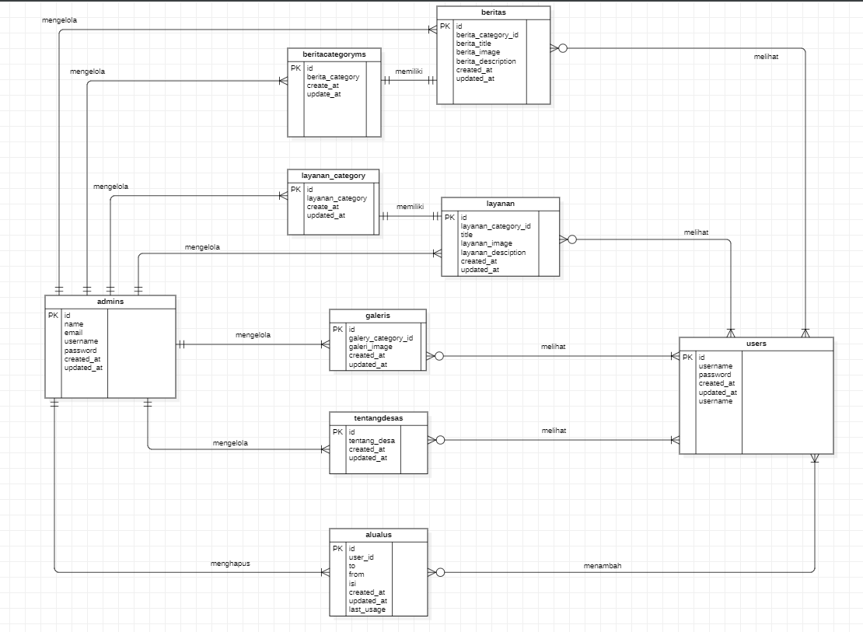

**Gamar 53. ER-Diagram Aplikasi Berbasis Web Alu-Alu of Sitoluama**

## Functional Requirement

Aplikasi Berbasis Web Alu-Alu of Sitoluama memiliki fungsi dalam memenuhi kebutuhan pengguna yang diberikan, yaitu:

1. Fungsi Registrasi

Fungsi ini digunakan oleh *user* untuk dapat login ke sistem.

1. Fungsi Login

Fungsi ini digunakan oleh *user* untuk dapat menambahkan alu-alu di fitur Alu-Alu dan digunakan oleh *admin* agar dapat melakukan CRUD pada website.

1. Fungsi melihat Berita

Fungsi ini dapat digunakan *admin*, *user dan guest* untuk melihat berita dari desa.

1. Fungsi melihat Galeri

Fungsi ini digunakan oleh *admin*, *user dan guest* untuk melihat galeri dalam desa.

1. Fungsi melihat Alu-Alu

Fungsi ini digunakan oleh *admin*, *user* dan *guest* untuk melihat alu-alu.

1. Fungsi Menambah Alu-Alu

Fungsi ini digunakan oleh *user* untuk menambahkan alu-alu.

1. Fungsi Menghapus Alu-Alu

Fungsi ini digunakan oleh *admin* untuk menghapus Alu-Alu.

1. Fungsi melihat Tentang Desa

Fungsi ini digunakan oleh *admin*, *user* dan *guest* untuk melihat menu Tentang Desa.

1. Fungsi melihat Sejarah Desa

Fungsi ini digunakan oleh *admin*, *user* dan *guest* untuk melihat sejarah desa.

1. Fungsi melihat Visi Misi

Fungsi ini digunakan oleh *admin*, *user* dan *guest* untuk melihat visi misi.

1. Fungsi melihat Geografis Desa

Fungsi ini digunakan oleh *admin*, *user* dan *guest* untuk melihat geografis desa.

1. Fungsi Melihat Perangkat Desa

Fungsi ini digunakan oleh *admin*, *user* dan *guest* untuk melihat perangkat desa.

1. Fungsi melihat Layanan

Fungsi ini digunakan oleh *admin*, *user* dan guest untuk melihat layanan apa saja yang ada di Desa Sitoluama.

1. Fungsi Mengelola Visi Misi

Fungsi ini digunakan oleh *admin* untuk mengelola halaman visi misi.

1. Fungsi Mengelola Sejarah Desa

Fungsi ini digunakan oleh *admin* untuk mengelola halaman Sejarah Desa.

1. Fungsi Mengelola Geografis Desa

Fungsi ini digunakan oleh *admin* untuk mengelola halaman Geografis Desa.

1. Fungsi Mengelola Perangkat Desa

Fungsi ini digunakan oleh *admin* untuk mengelola halaman Perangkat Desa.

1. Fungsi Mengelola Berita

Fungsi ini digunakan oleh *admin* untuk mengelola halaman Berita.

1. Fungsi Mengelola Galeri

Fungsi ini digunakan oleh *admin* untuk mengelola galeri.

1. Fungsi Mengelola Tentang Desa

Fungsi ini digunakan oleh *admin* untuk mengelola halaman Tentang Desa.

1. Fungsi Mengelola Layanan

Fungsi ini digunakan oleh *admin* untuk mengelola layanan.

1. Fungsi Responsive

Fungsi ini merupakan fungsi tampilan website untuk menyesuaikan dengan perangkat yang digunakan.

1. Fungsi Search

Fungsi ini merupakan fungsi untuk mencari berita dan alu-alu.

1. Fungsi Filter Alu-Alu

Fungsi ini merupakan fungsi yang digunakan untuk memfilter alu-alu dalam jangka waktu tertentu.

1. Fungsi Map

Fungsi ini merupakan fungsi yang digunakan untuk mengarahkan user ke google maps.

1. Fungsi Logout

Fungsi ini digunakan oleh *user* dan *admin* untuk logout/keluar dari website.

## Non-Functional Requirement

Tabel 60 adalah non functional requirement pada Aplikasi Berbasi Web Alu-Alu of Sitoluama.

**Table 60. Non-Functional Requirement**

| **SRS-id** | **Parameter** | **Requirement** |
| --- | --- | --- |
| NF-01 | *Availability* | Sistem dapat diakses dan digunakan oleh user dan khusus untuk menu Alu-Alu dalam website ini dapat diakses oleh useryang telah terdaftar memiliki akun. Sistem ini juga dapat diakses kapan saja saat dibutuhkan. |
| NF-02 | *Reliability* | Sistem dapat mengalami gagal akses jika koneksi internet yang digunakan kurang stabil. |
| NF-03 | *Portability* | Sistem dapat digunakan oleh peramban apa saja, seperti *google chrome* dan *Mozilla firefox.* |
| NF-04 | *Response Time* | Sistem dapat diakses dengan waktu kurang dari 10 detik jika internet tidak mengalami kendala jaringan. |
| NF-05 | *Security* | Aspek keamanan yang digunakan adalah *username* dan *password* masing-masing akun yang dijaga kerahasiaannya. |
|  |  |  |
| NF-06 | Bahasa  Komunikasi | Semua informasi akan disajikan dengan bahasa Indonesia yang baku dan mudah dimengerti. |

## Design Constraints

Sistem dapat diakses dengan baik melalui browser yang mendukung penggunaan HTML 5 dan PHP, seperti Mozilla Firefox dan Google Chrome. Sistem dapat diakses apabila user telah memiliki akun yang sebelumnya telah didaftarkan pada website. Website ini dapat diakses oleh user dengan bantuan aplikasi penyedia server, seperti XAMPP. Website ini juga nantinya sangat bergantung kepada jaringan. Apabila tidak terdapat jaringan dan aplikasi bantuan penyedia server, maka aplikasi berbasis website ini tidak akan dapat dijalankan dan diakses oleh user.

# Design

Pada bab ini akan dijelaskan mengenai deskripsi desain dari Aplikasi Berbasis Web Alu-Alu of Sitoluama yang meliputi data description, type definition, conceptual data model, serta tabel yang akan digunakan pada sistem tersebut.

## Data Description

Pada bagian ini dijelaskan mengenai data dari sistem yang dibangun, tipe defenisi atau domain, pemodelan data secara konseptual (conceptual data model) dan pemodelan secara fisik (physical data model) dan deskripsi table-tabel pada basis data.

### Domain/ Type Definition

Nama domain atau type definition yang terdapat pada basis data aplikasi yang dibangun terlampir pada Tabel 61

**Tabel 61. Nama Domain dan Tipe yang Terdefenisi**

| Domain Name | Power designer Type |
| --- | --- |
| id | bigint(20) |
| email | varchar |
| name | varchar(255) |
| username | varchar(255) |
| password | varchar(255) |
| created_at | timestamp |
| updated_at | timestamp |
| id | bigint(20) |
| name | varchar(255) |
| username | varchar(255) |
| password | varchar(255) |
| created_at | timestamp |
| updated_at | timestamp |
| id | bigint(20) |
| user_id | bigint |
| to | varchar(255) |
| from | varchar(255) |
| isi | varchar(255) |
| created_at | timestamp |
| updated_at | timestamp |
| id | bigint(20) |
| berita_category_id | varchar(255) |
| berita_title | varchar(255) |
| berita_image | varchar(255) |
| berita_description | text |
| created_at | timestamp |
| updated_at | timestamp |
| id | bigint(20) |
| galeri_image | varchar(255) |
| created_at | timestamp |
| updated_at | timestamp |
| id | bigint(20) |
| geografis | text |
| created_at | timestamp |
| updated_at | timestamp |
| id | bigint(20) |
| layanan_image | varchar(255) |
| layanan_title | varchar(255) |
| layanan_category_id | varchar(255) |
| created_at | timestamp |
| updated_at | timestamp |
| id | bigint(20) |
| tentangdesa | text |
| created_at | bimestamp |
| updated_at | timestamp |

### Conceptual Data Model

Pada bab ini menggambarkan Conceptual Data Model yang digunakan dalam Aplikasi Berbasis Web dari Aplikasi Berbasi Website Alu-Alu of Sitoluama adalah seperti gambar berikut: 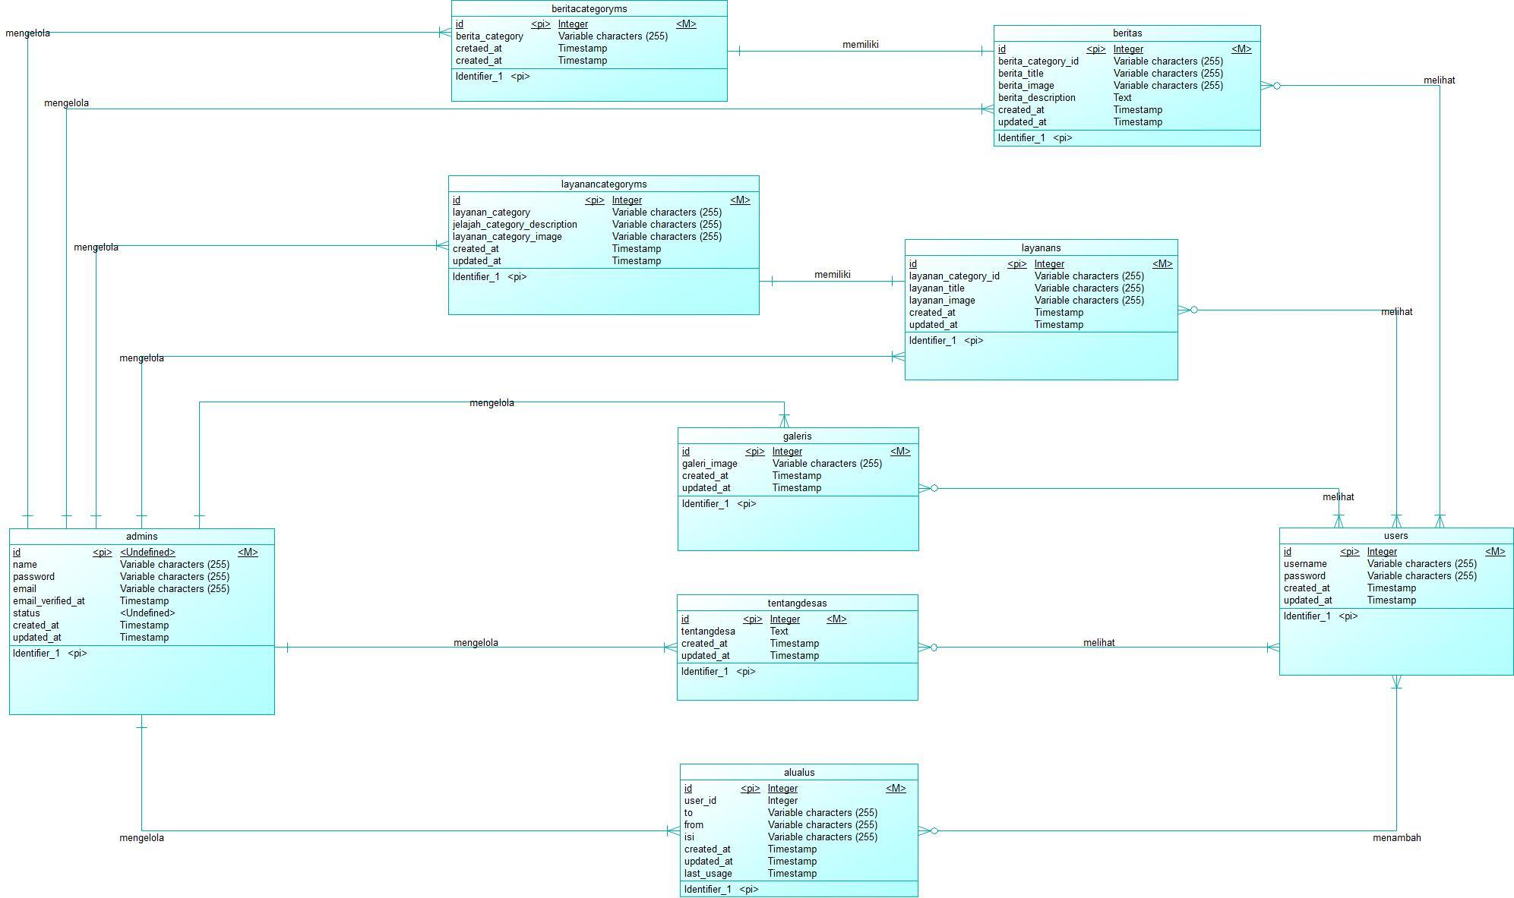

**Gambar 54. Conceptual Data Model Aplikasi Berbasis Web Alu-Alu of Sitoluama**

### Physical Data Model

Berikut merupakan Physical Data Model dari Aplikasi Berbasis Web Alu-Alu Of Sitoluama dapat dilihat pada gambar x.

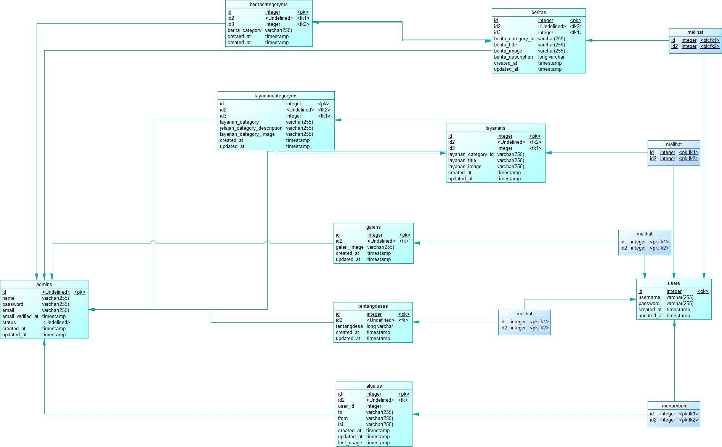

**Gambar 55. Physical Data Model Aplikasi Berbasis Web Alu-Alu of Sitoluama**

# Detail Design Description

Pada bab ini dijelaskan secara rinci mengenai desain data yang akan digunakan dalam pengelolaan Aplikasi Berbasis Web Alu-Alu of Sitoluama, yang terdiri dari table structure, class diagram, sequence diagram, physical file, dan traceability.

## Table Structure

Pada bab ini berisikan seluruh tabel yang telah dirancangkan untuk Aplikasi Berbasis Web Alu-Alu of Sitoluama. Setiap tabel akan berisi nama tabel, deskripsi isi, jenis, volume dan primary key.

### Tabel User

Identifikasi/Nama : User

Deskripsi Isi : Tabel ini berisi data tentang pendaftar

Jenis : Table master

Volume : 5

Primary Key : id

Data dictionary table user terlampir pada tabel berikut

| **Field** | **Deskripsi** | **Tipe & Length** | **Boleh NULL** | **Default** | **Keterangan** |
| --- | --- | --- | --- | --- | --- |
| id | Berisi id yang tersimpan dalam sistem | bigint(20) | NO | None | *Primary key* |
| *user*name | Berisi *user*name dari penduduk | varchar(255) | NO | None | *Attribute*  *Non Key* |
| password | Berisi password dari penduduk | varchar(255) | NO | None | *Attribute*  *Non Key* |
| created_at | Berisi waktu pembuatan data | timestamp | YES | None | *Attribute*  *Non Key* |
| upadate_at | Berisi waktu perubahan data | timestamp | YES | None | *Attribute*  *Non Key* |

### Tabel Admin

Identifikasi/Nama : Admin

Deskripsi Isi : Tabel ini berisi data tentang pendaftar

Jenis : Table master

Volume : 5

Primary Key : id

| **Field** | **Deskripsi** | **Tipe & Length** | **Boleh NULL** | **Default** | **Keterangan** |
| --- | --- | --- | --- | --- | --- |
| id | Berisi id yang tersimpan dalam sistem | bigint(20) | NO | None | *Primary key* |
| *user*name | Berisi *user*name dari penduduk | varchar(255) | NO | None | *Attribute*  *Non Key* |
| password | Berisi password dari penduduk | varchar(255) | NO | None | *Attribute*  *Non Key* |
|  |  |  |  |  |  |
| created_at | Berisi waktu pembuatan data | timestamp | YES | None | *Attribute*  *Non Key* |
| Update_at | Berisi waktu pengubahan waktu | timestamp | YES | None | *Attribute Non Key* |

### Tabel Berita

Identifikasi/Nama : Berita

Deskripsi Isi : Tabel ini berisi data tentang pendaftar

Jenis : Table master

Volume : 7

Primary Key : id

| **Field** | **Deskripsi** | **Tipe & Length** | **Boleh NULL** | **Default** | **Keterangan** |
| --- | --- | --- | --- | --- | --- |
| id | Berisi id yang tersimpan dalam sistem | bigint(20) | NO | None | *Primary key* |
| berita_category_id | Berisi berita category dari berita | varchar (255) | NO | None | *Attribute*  *Non Key* |
| berita_title | Berisi judul dari berita | varchar(255) | NO | None | *Attribute*  *Non Key* |
| berita_image | Berisi gambar dari berita | varchar(255) | NO | None | *Attribute*  *Non Key* |
| berita_description | Berisi deskripsi dari berita | text | NO | None | *Attribute*  *Non Key* |
| created_at | Berisi waktu pembuatan data | timestamp | YES | None | *Attribute*  *Non Key* |
| updated_at | Berisi perubahan data berita | Varchar(255) | YES | None | *Attribute None key* |

### Tabel Galeri

Identifikasi/Nama : Galeri

Deskripsi Isi : Tabel ini berisi data tentang pendaftar

Jenis : Table master

Volume : 4

Primary Key : id

| **Field** | **Deskripsi** | **Tipe & Length** | **Boleh NULL** | **Default** | **Keterangan** |
| --- | --- | --- | --- | --- | --- |
| id | Berisi id yang tersimpan dalam website | bigint(20) | NO | None | *Primary key* |
| galeri_image | Berisi gambar dari galeri | varchar (255) | NO | None | *Attribute*  *Non Key* |
| created_at | Berisi waktu pembuatan data galeri | timestamp | YES | None | *Attribute*  *Non Key* |
| updated_at | Berisi waktu pengubahan data galeri | timestamp | YES | None | *Attribute*  *Non Key* |

### Tabel Layanan

Identifikasi/Nama : Layanan

Deskripsi Isi : Tabel ini berisi data tentang pendaftar

Jenis : Table master

Volume : 6

Primary Key : id

Data dictionary table user terlampir pada tabel berikut

| **Field** | **Deskripsi** | **Tipe & Length** | **Boleh NULL** | **Default** | **Keterangan** |
| --- | --- | --- | --- | --- | --- |
| id | Berisi id yang tersimpan dalam sistem | bigint(20) | NO | None | *Primary key* |
| layanan_image | Berisi gambar dari layanan | varchar (255) | NO | None | *Attribute*  *Non Key* |
| layanan_title | Berisi judul dari layanan | varchar(255) | NO | None | *Attribute*  *Non Key* |
| layanan_category_id | Berisi id category layanan | bigint | NO | None | *Attribute*  *Non Key* |
| Created_at | Berisi waktu pembuatan layanan | timestamp | YES | None | *Attribute*  *Non Key* |
| Updated_at | Berisi waktu perubahan data | timestamp | YES | None | *Attribute*  *Non Key* |

### Tabel Tentang Desa

Identifikasi/Nama :Tentang Desa

Deskripsi Isi : Tabel ini berisi data tentang pendaftar

Jenis : Table master

Volume : 4

Primary Key : id

Data dictionary table user terlampir pada tabel berikut

| **Field** | **Deskripsi** | **Tipe & Length** | **Boleh NULL** | **Default** | **Keterangan** |
| --- | --- | --- | --- | --- | --- |
| id | Berisi id yang tersimpan dalam sistem | bigint(20) | NO | None | *Primary key* |
| tentang_desa | Berisi data tentang desa | text | NO | None | *Attribute*  *Non Key* |
| Created_at | Berisi waktu pembuatan data tentang desa | timestamp | YES | None | *Attribute*  *Non Key* |
| Updated_at | Berisi waktu perubahan data tentang desa | timestamp | YES | None | *Attribute*  *Non Key* |

### Tabel Alu-alu

Identifikasi/Nama : Alualu

Deskripsi Isi : Tabel ini berisi data tentang pendaftar

Jenis : Table master

Volume : 7

Primary Key : id

Data dictionary table user terlampir pada tabel berikut

| **Field** | **Deskripsi** | **Tipe & Length** | **Boleh NULL** | **Default** | **Keterangan** |
| --- | --- | --- | --- | --- | --- |
| id | Berisi id yang tersimpan dalam sistem | bigint(20) | NO | None | *Primary key* |
| to | Berisi data to dari alu-alu | varchar (255) | NO | None | *Attribute*  *Non Key* |
| user_id | Berisi id user yang menambahkan alu-alu | bigint(20) | NO | None | *Foreign key* |
| from | Berisi data from dari alu-alu | varchar(255) | NO | None | *Attribute*  *Non Key* |
| isi | Berisi data isi dari alu alu | varchar(255) | NO | None | *Attribute*  *Non Key* |
| created_at | Berisi waktu pembuatan alu- alu | timestamp | YES | None | *Attribute*  *Non Key* |
| updated_at | Berisi waktu perubahan data | timestamp | YES | None | *Attribute*  *Non Key* |

### Tabel Beritacategoryms

Identifikasi/Nama : berita_category

Deskripsi Isi : Tabel ini berisi data tentang pendaftar

Jenis : Table master

Volume : 4

Primary Key : id

Data dictionary table user terlampir pada tabel berikut

| **Field** | **Deskripsi** | **Tipe & Length** | **Boleh NULL** | **Default** | **Keterangan** |
| --- | --- | --- | --- | --- | --- |
| id | Berisi id yang tersimpan dalam sistem | bigint(20) | NO | None | *Primary key* |
| berita_category | Berisi data visi misi | varchar(255) | NO | None | *Attribute*  *Non Key* |
| created_at | Berisi waktu pembuatan data kategori berita | timestamp | YES | None | *Attribute*  *Non Key* |
| updated_at | Berisi waktu perubahan data kategori berita | timestamp | YES | None | *Attribute*  *Non Key* |

### Tabel Layanancategoryms

Identifikasi/Nama : layanan_category

Deskripsi Isi : Tabel ini berisi data tentang pendaftar

Jenis : Table master

Volume : 6

Primary Key : id

Data dictionary table user terlampir pada tabel berikut

| **Field** | **Deskripsi** | **Tipe & Length** | **Boleh NULL** | **Default** | **Keterangan** |
| --- | --- | --- | --- | --- | --- |
| id | Berisi id yang tersimpan dalam sistem | bigint(20) | NO | None | *Primary key* |
| layanan_category | Berisi data dari layanan_category | varchar (255) | NO | None | *Attribute*  *Non Key* |
| Layanan_category_image | Berisi data dari layanan_category_image | varchar(255) | NO | None | *Attribute*  *Non Key* |
| Layanan_category_description | Berisi data dari layanan_category_description | varchar(255) | NO | None | *Attribute*  *Non Key* |
| created_at | Berisi waktu pembuatan data layanancategori | timestamp | YES | None | *Attribute*  *Non Key* |
| updated_at | Berisi waktu perubahan data layanancategory | timestamp | YES | None | *Attribute*  *Non Key* |

## Class Diagram

Class diagram merupakan class yang menggambarkan struktur sistem tertentu dengan memodelkan kelas, artribut, operasi serta hubungan antara objek. Berikut merupakan class diagram dari Aplikasi Berbasis Web Alu-Alu of Sitoluama.

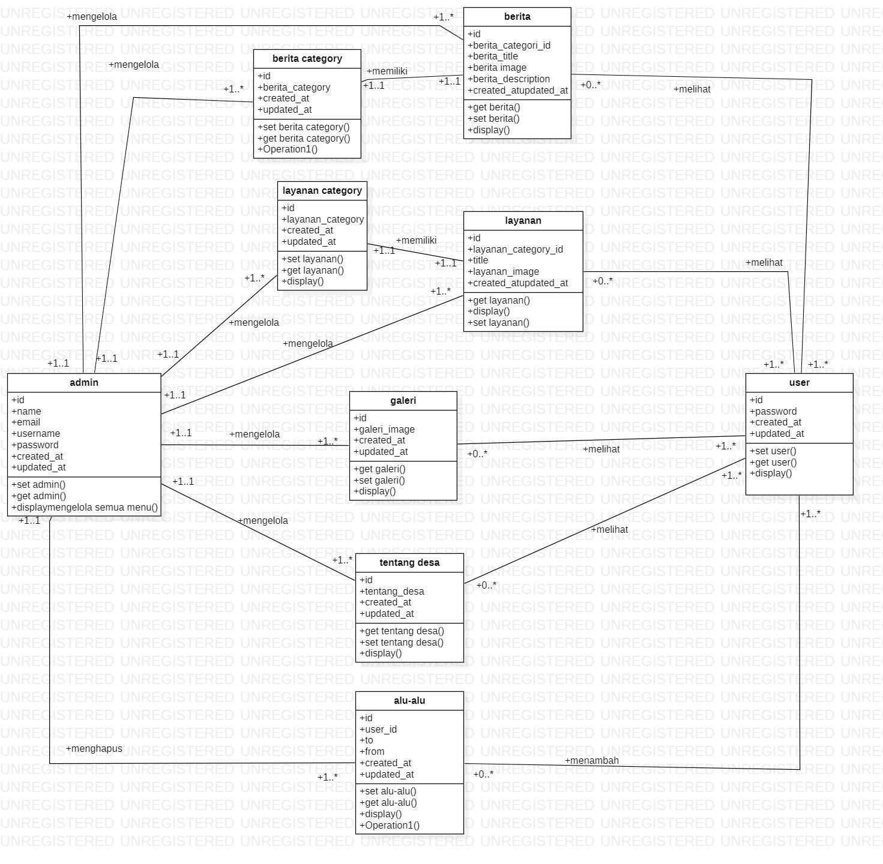

**Gambar 56 . Class Diagram Aplikasi Berbasis Web Alu-Alu of Sitoluama**

## Sequence Diagram

**6.3.1 Sequence Diagram Admin Melakukan Login**

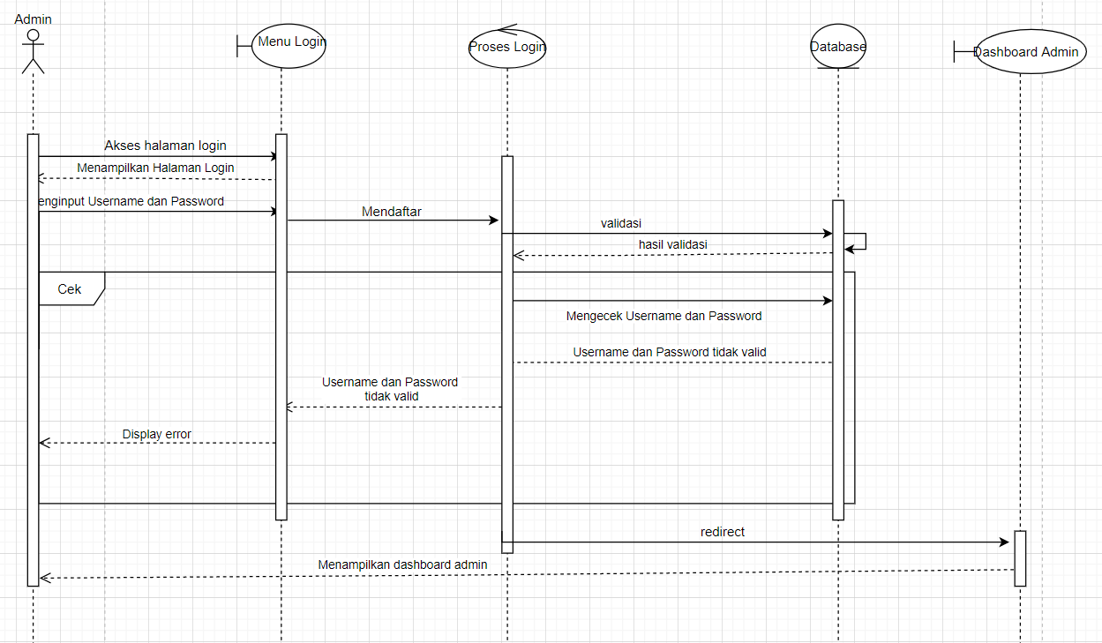

**6.3.2. Sequence Diagram Admin Melihat Berita**

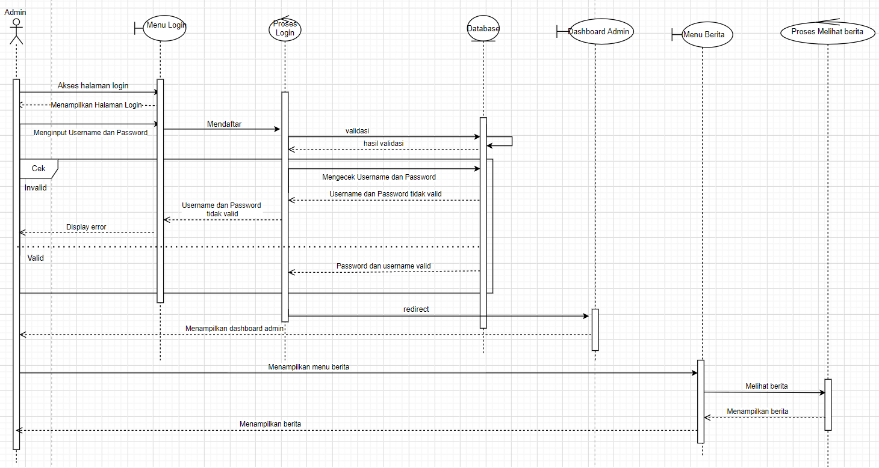

**6.3.3. Sequence Diagram Admin Menambah Berita**

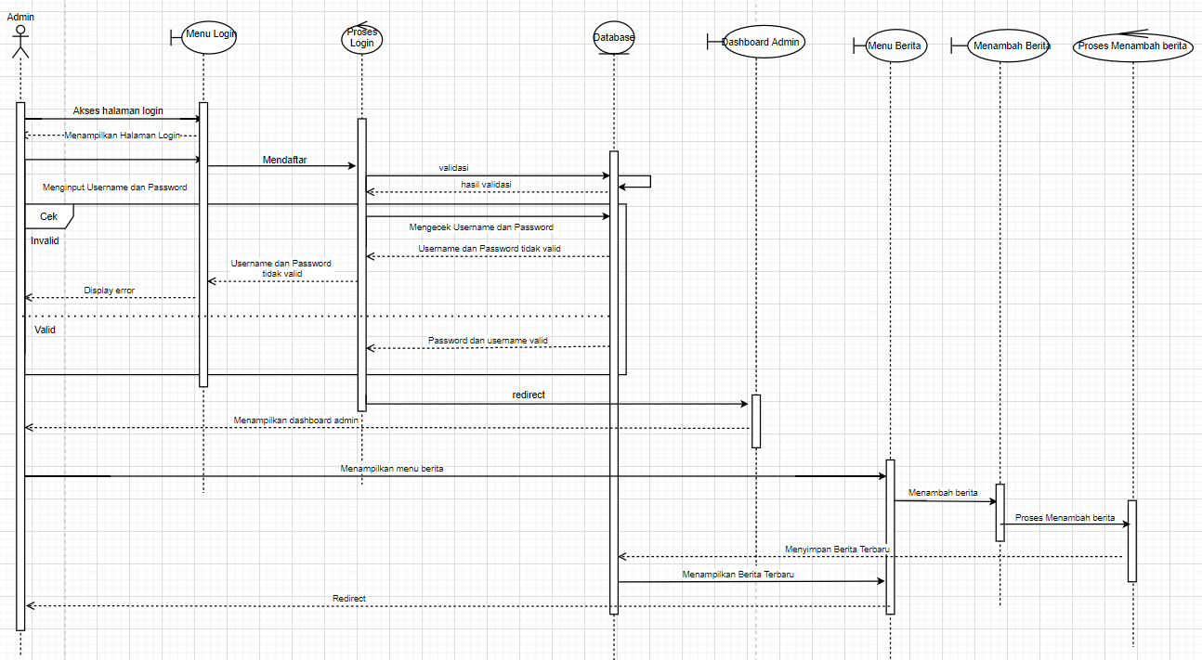

**6.3.4. Sequence Diagram Admin Mengedit Berita**

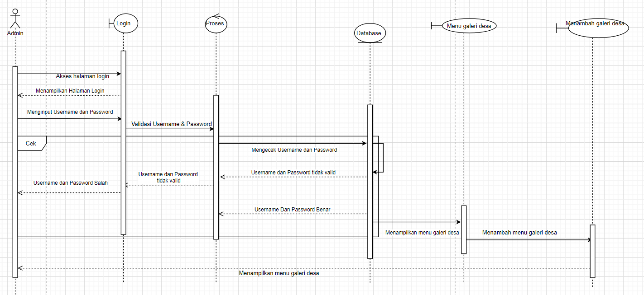

**6.3.5. Sequence Diagram Admin Menghapus Berita**

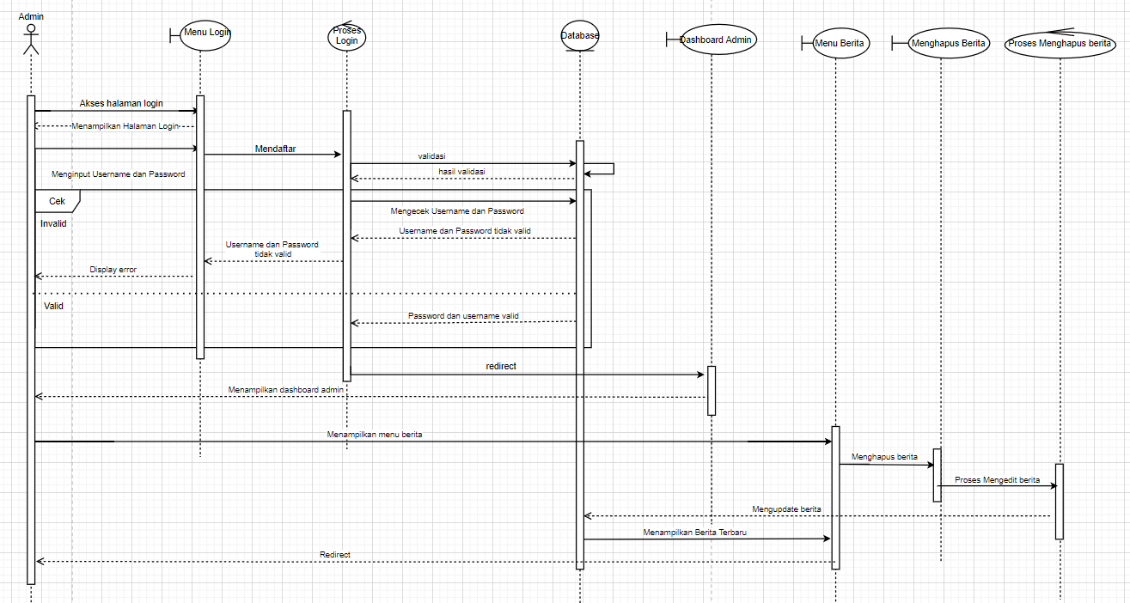

**6.3.6. Sequence Diagram Admin Melihat Galeri**

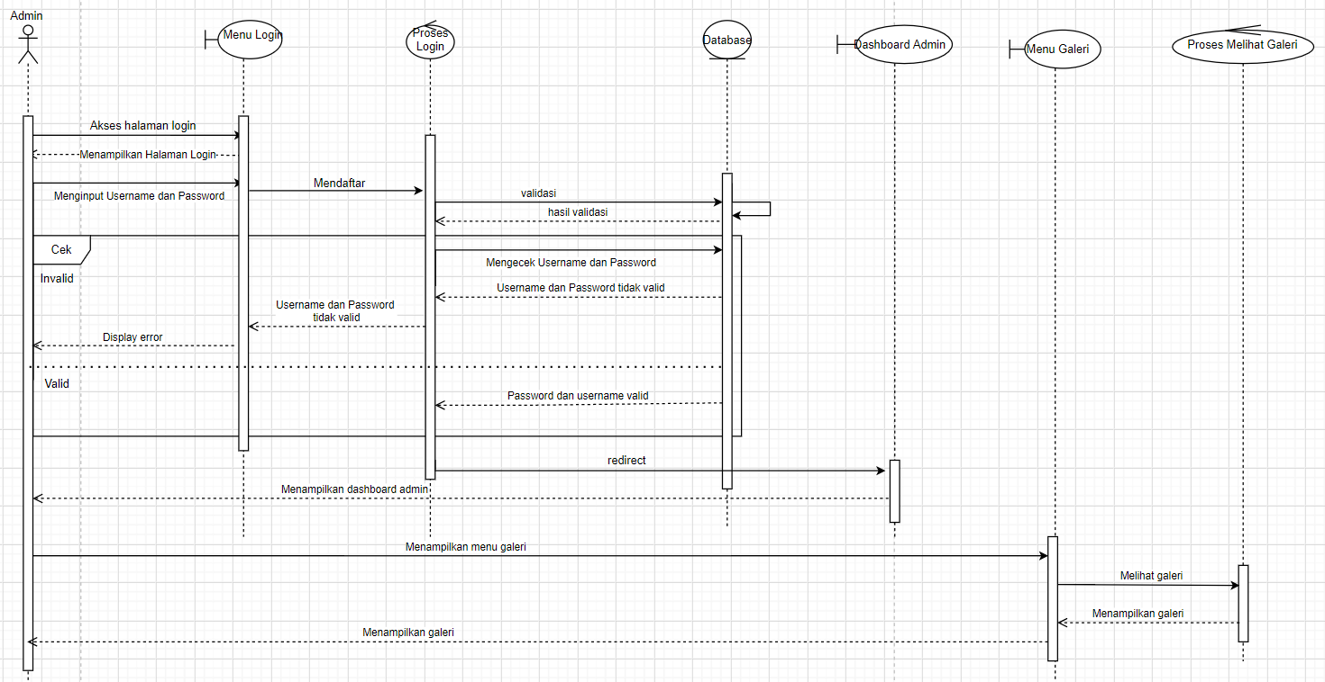

**6.3.7. Sequence Diagram Admin Menambah Galeri**

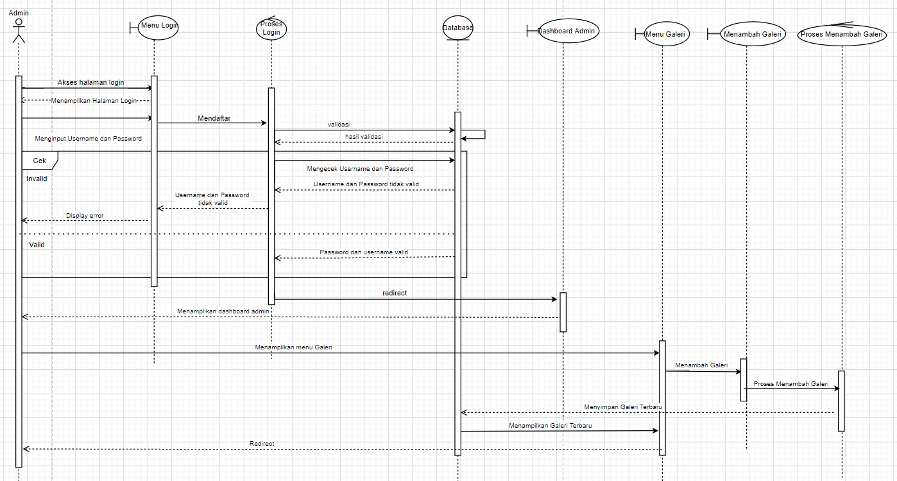

**6.3.8. Sequence Diagram Admin Mengedit Galeri**

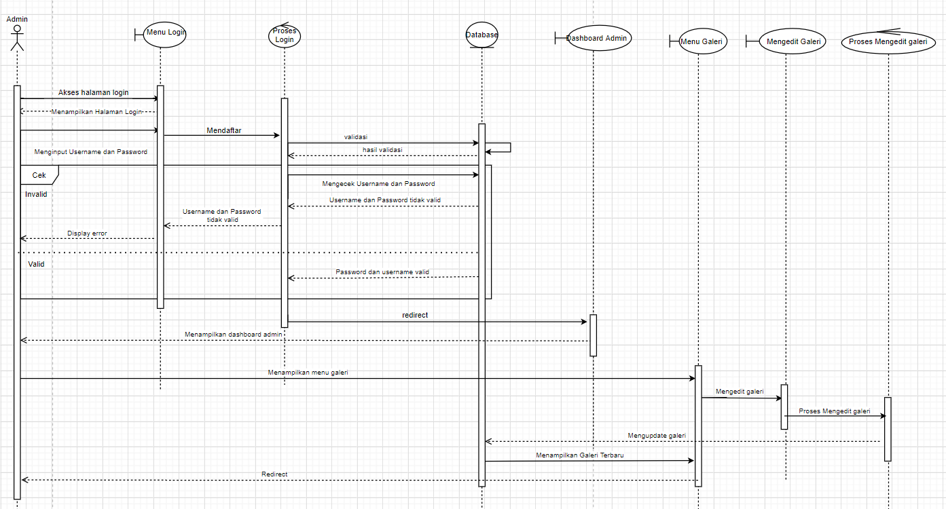

**6.3.9. Sequence Diagram Admin Menghapus Galeri**

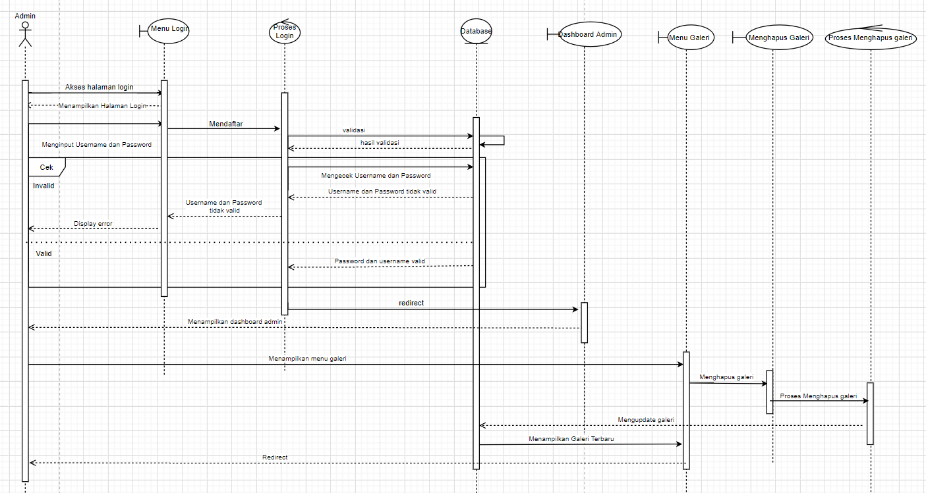

**6.3.10. Sequence Diagram Admin Melihat Layanan**

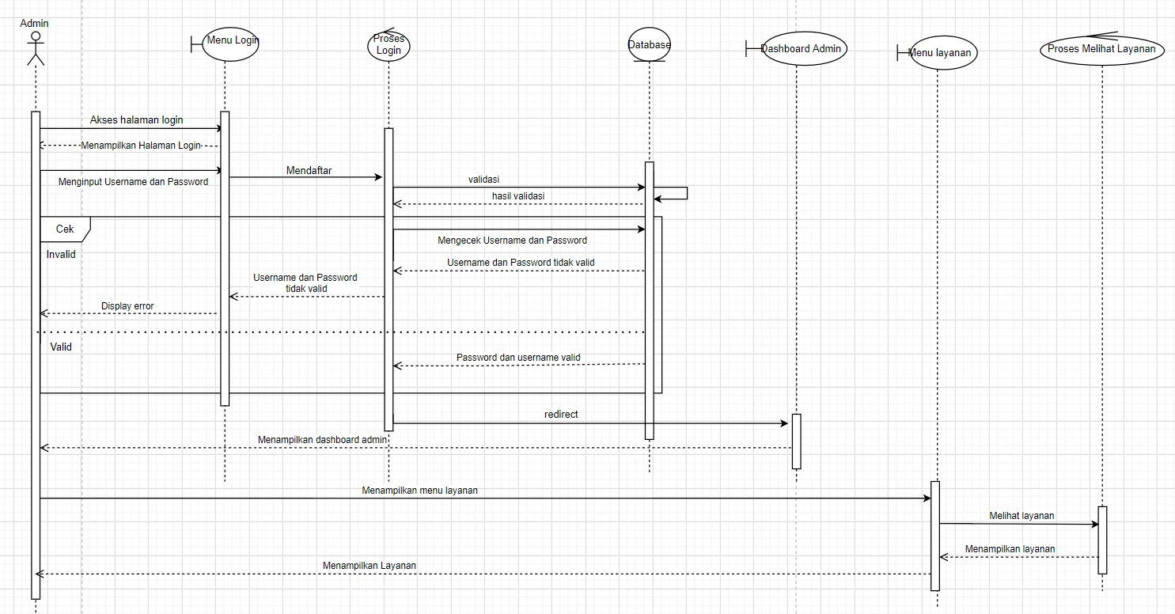

**6.3.11. Sequence Diagram Admin Menambah Layanan**

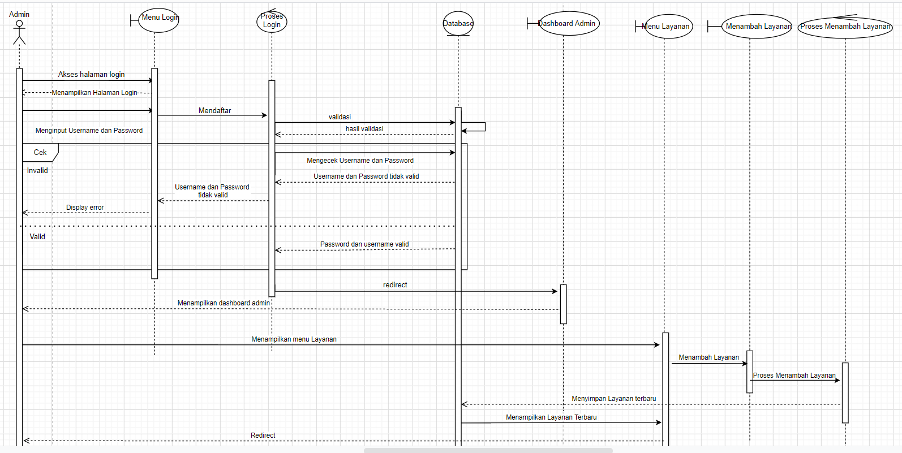

**6.3.12. Sequence Diagram Admin Mengedit Layanan**

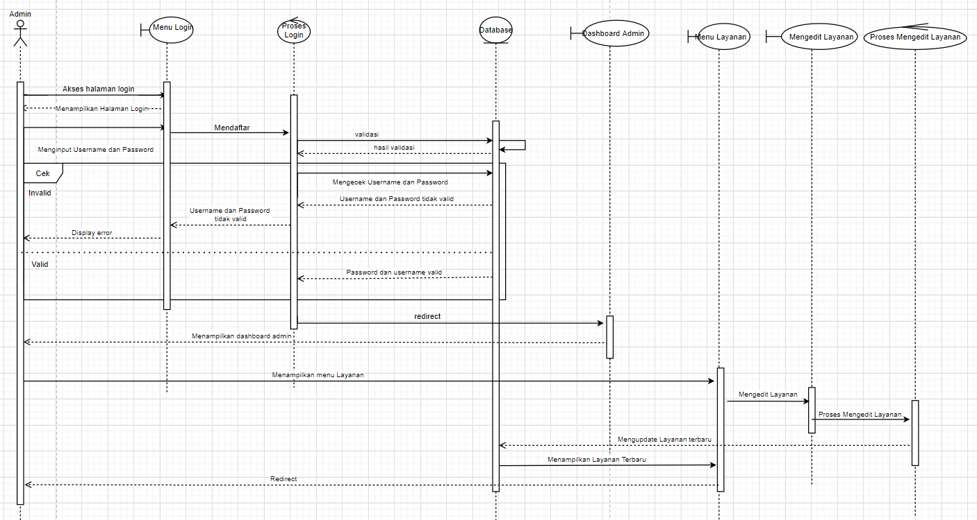

**6.3.13. Sequence Diagram Admin Menghapus Layanan**

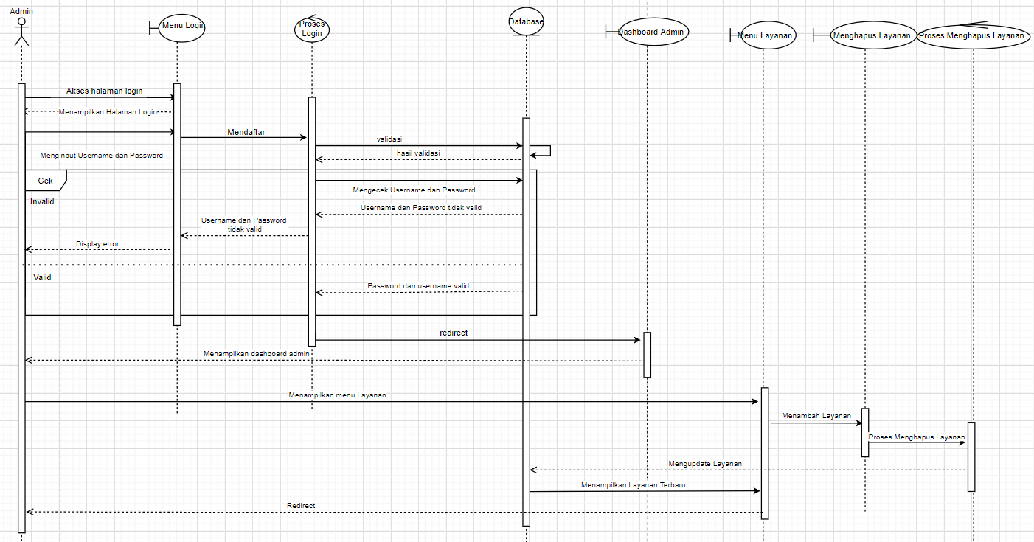

**6.3.14. Sequence Diagram Admin Melihat Tentang Desa**

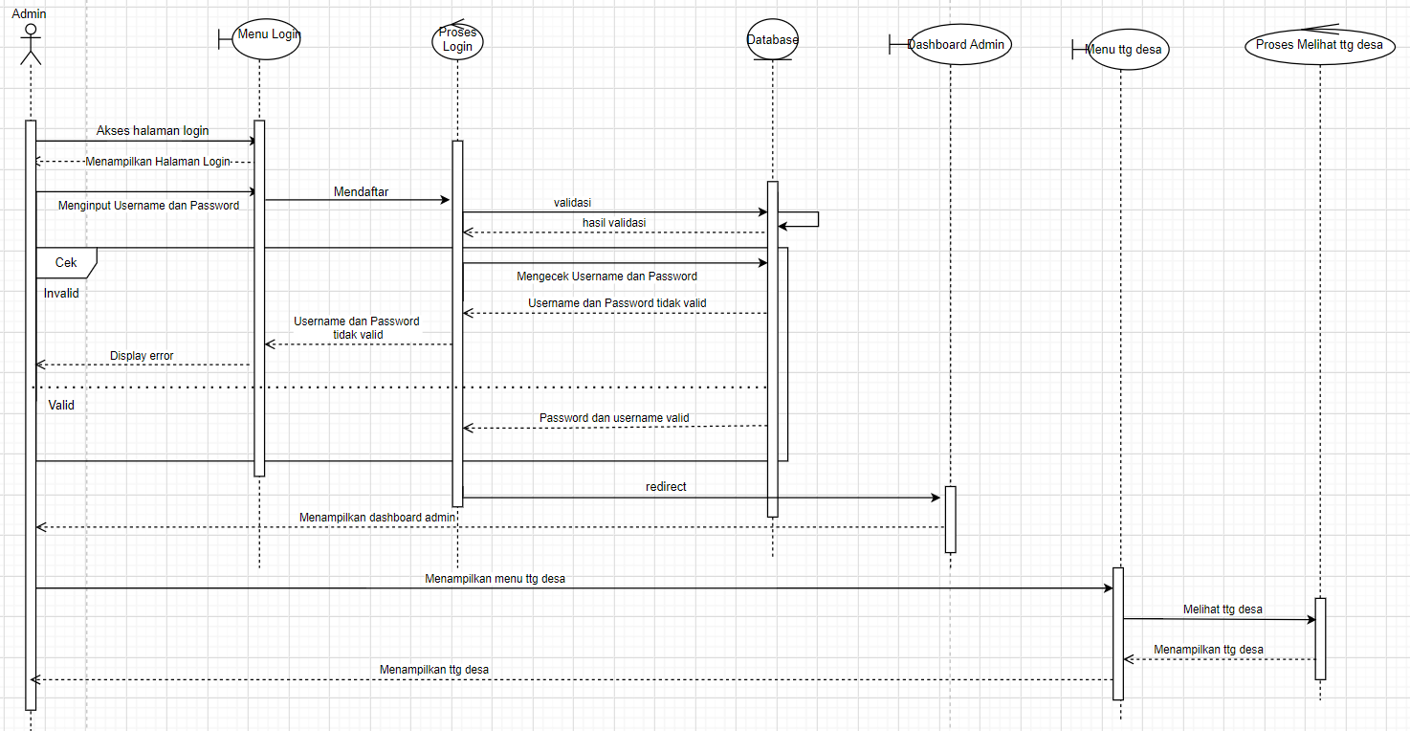

**6.3.15. Sequence Diagram Admin Menambah Tentang Desa**

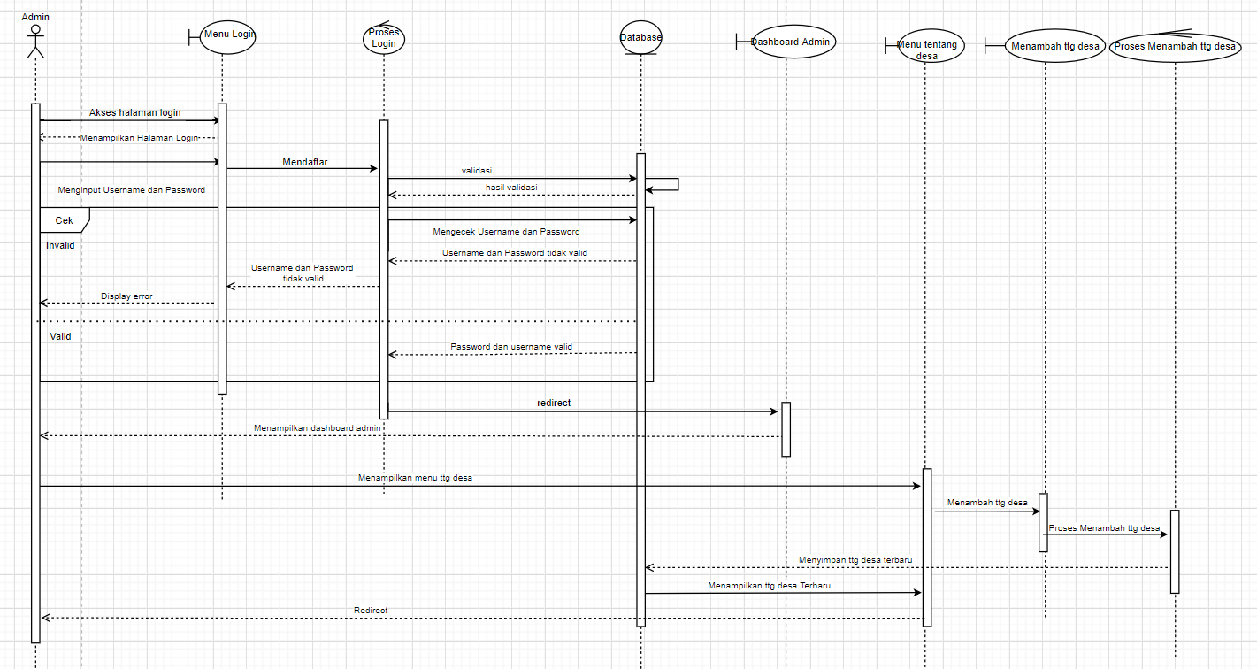

**6.3.16. Sequence Diagram Admin Mengedit Tentang Desa**

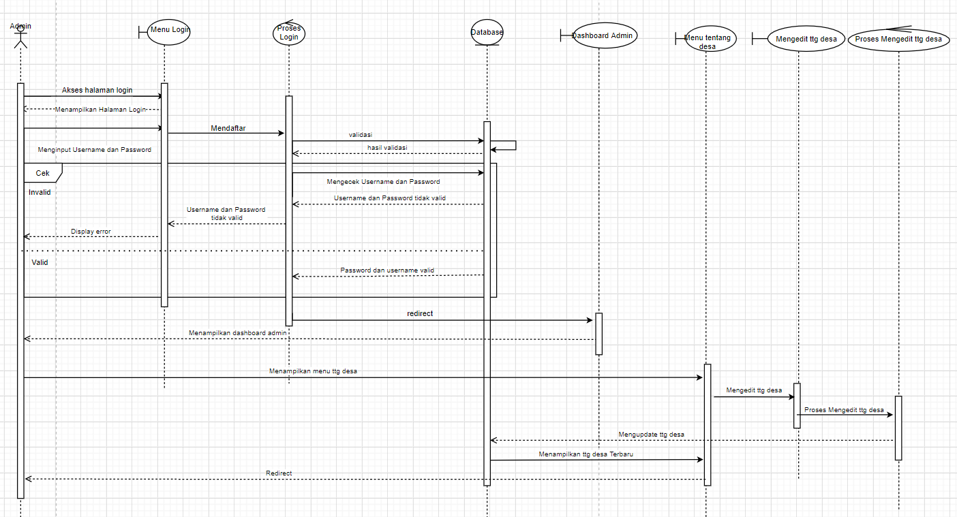

**6.3.17. Sequence Diagram Admin Menghapus Tentang Desa**

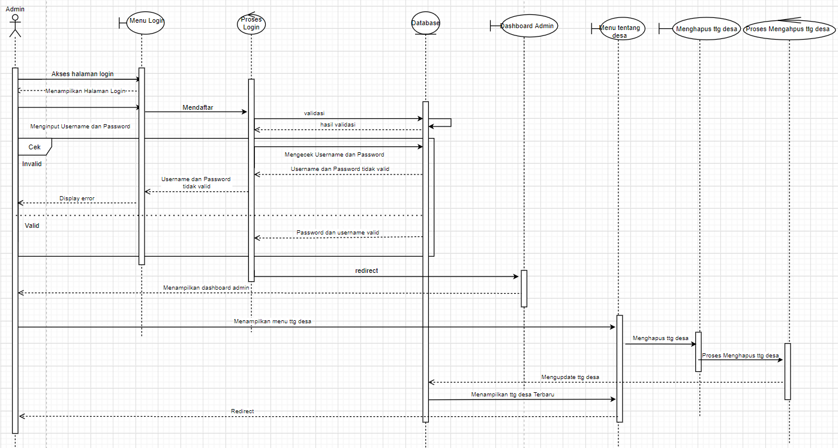

**6.3.18. Sequence Diagram Admin Melihat Alu-alu**

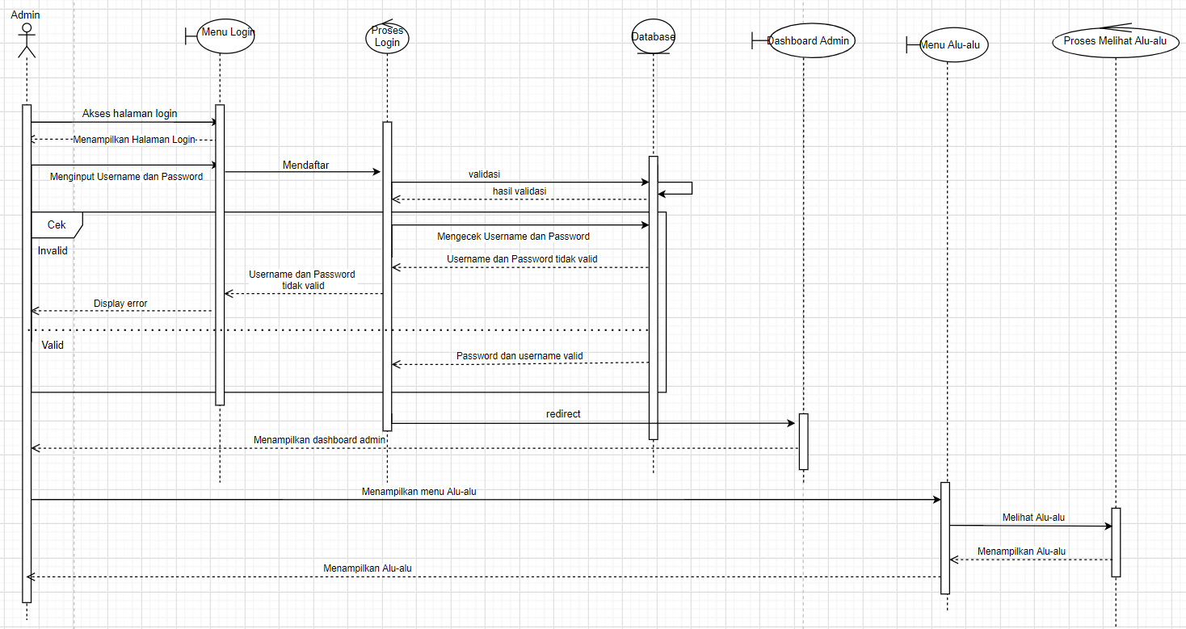

**6.3.19. Sequence Diagram Admin Menghapus Alu-alu**

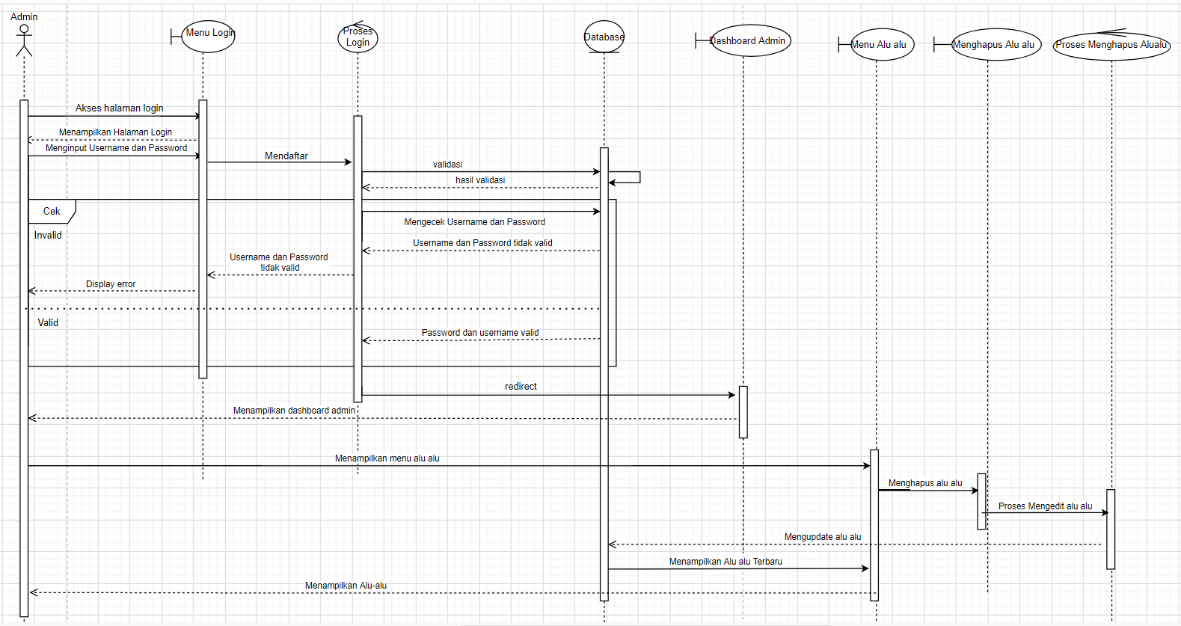

**6.3.20. Sequence Diagram Admin Melihat Beritacategory**

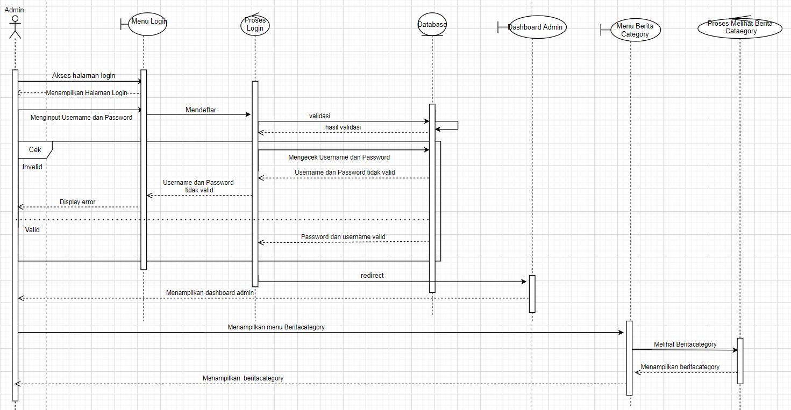

**6.3.21. Sequence Diagram Admin Menambah Beritacategory**

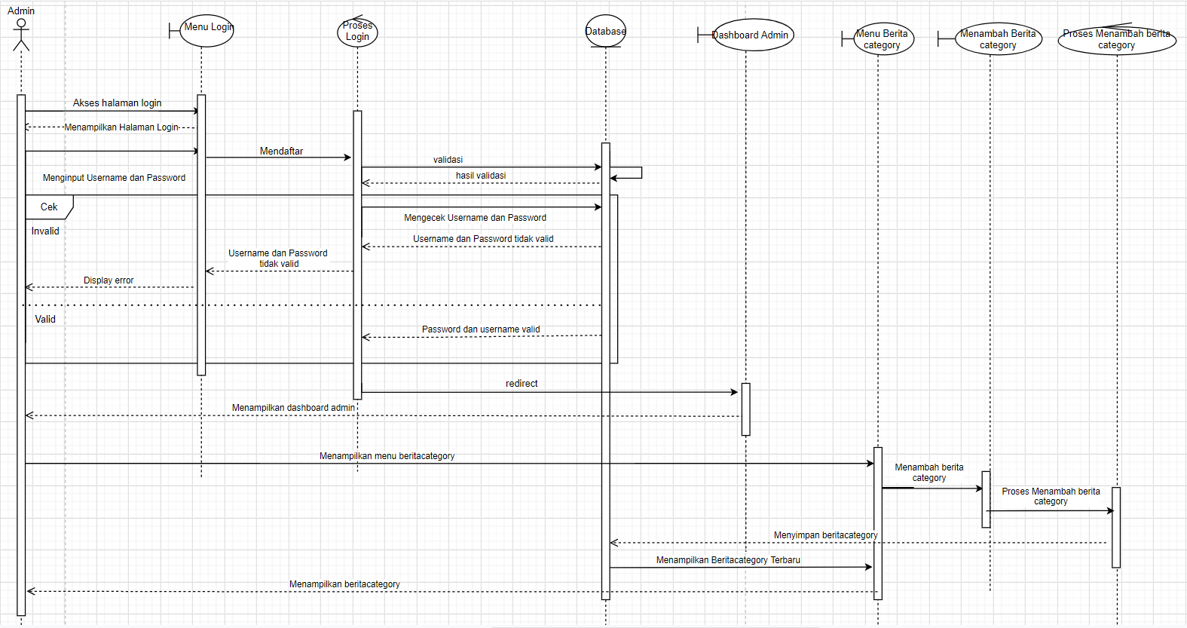

**6.3.22. Sequence Diagram Admin Mengedit Beritacategory**

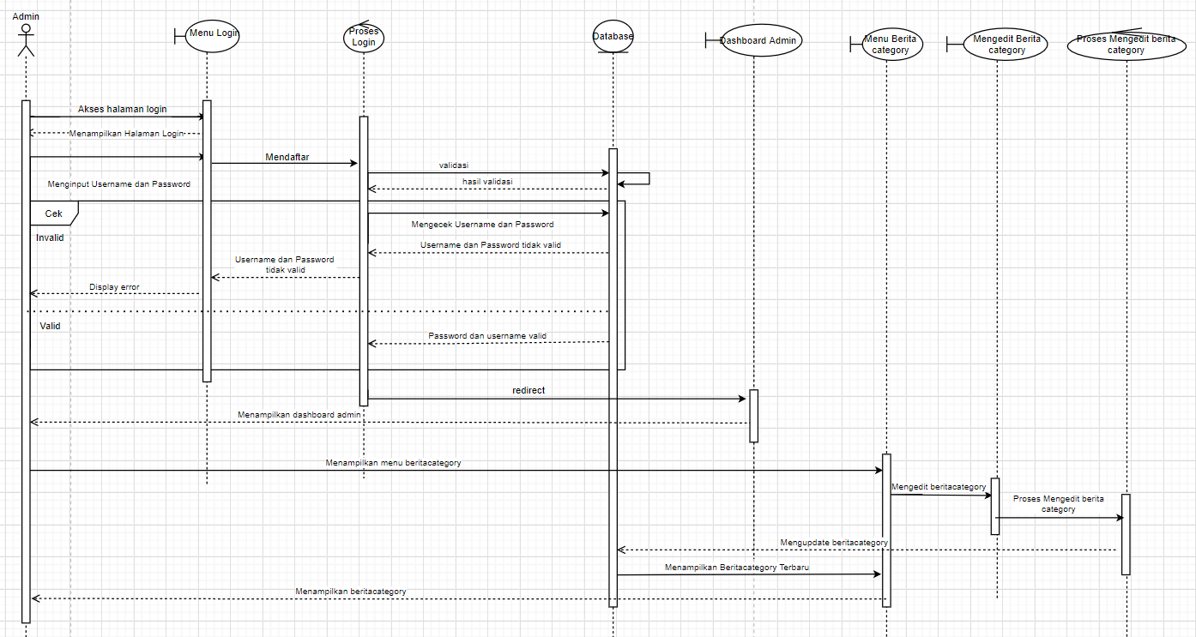

**6.3.23. Sequence Diagram Admin Menghapus Beritacategory**

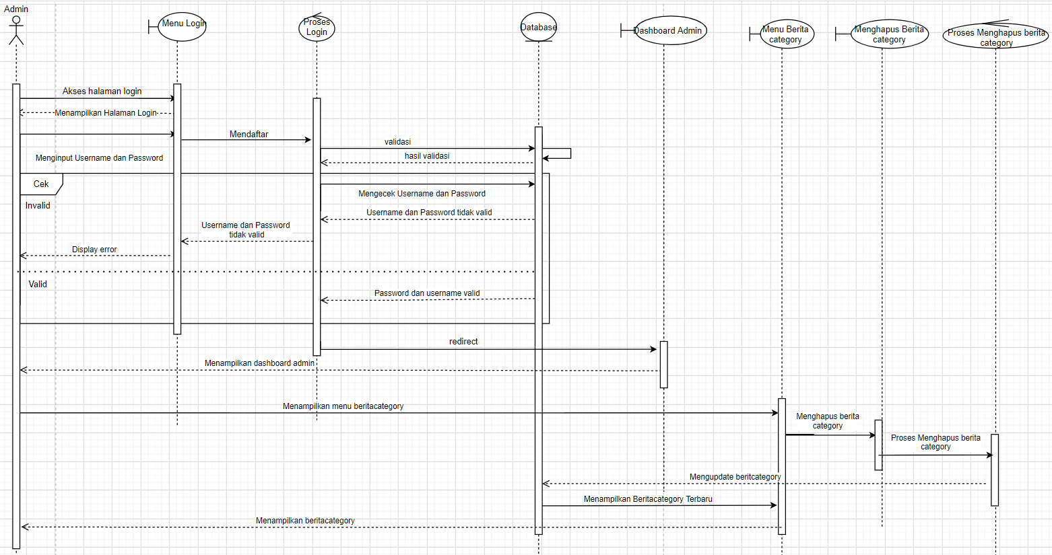

**6.3.24. Sequence Diagram Admin Melihat Layanancategory**

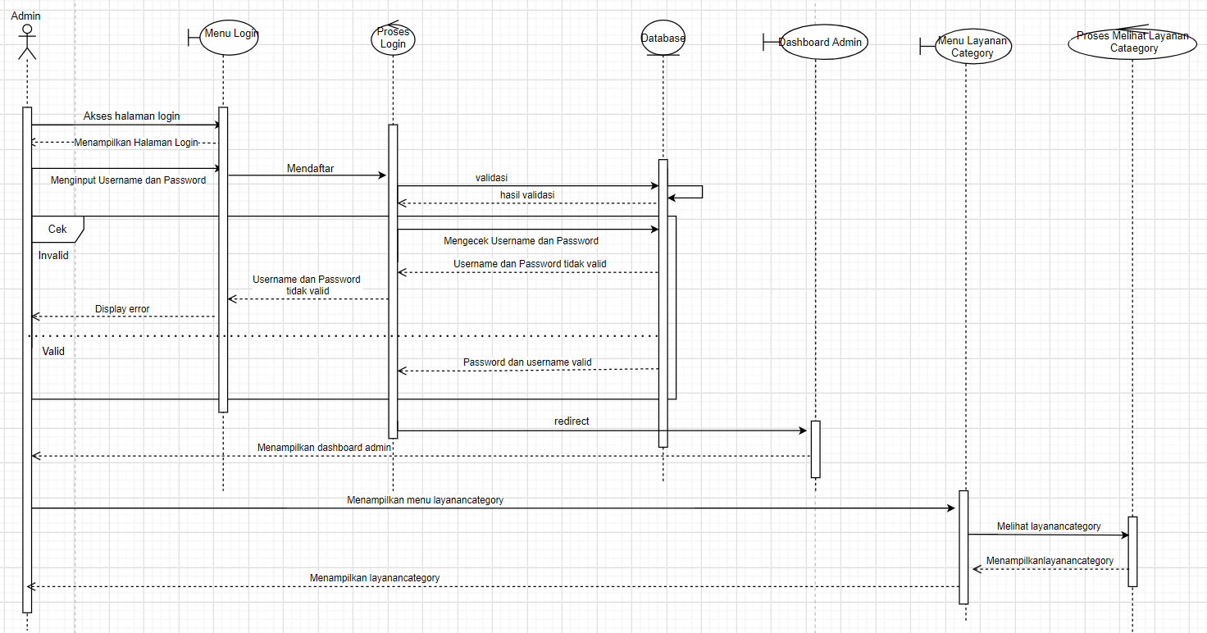

**6.3.25. Sequence Diagram Admin Menambah Layanancategory**

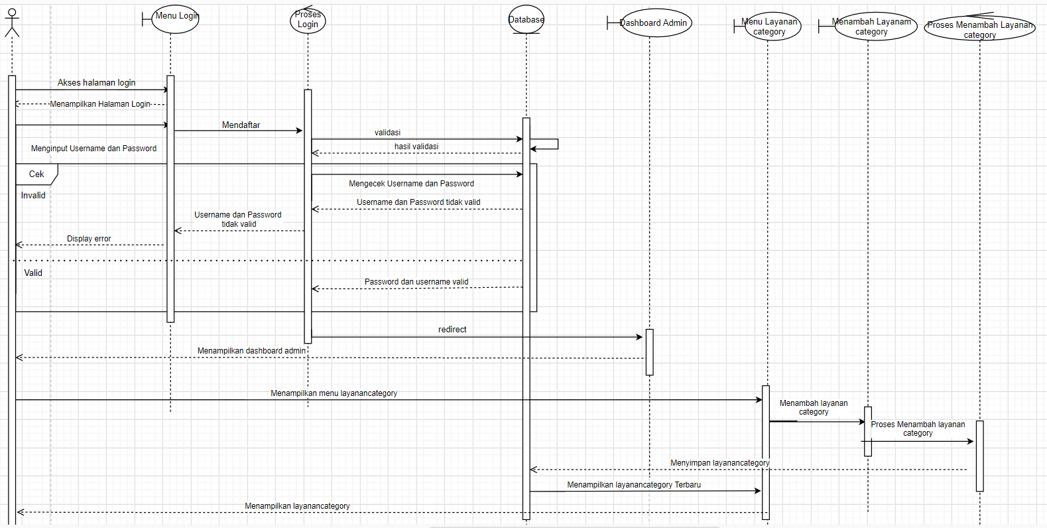

**6.3.26. Sequence Diagram Admin Mengedit Layanancategory**

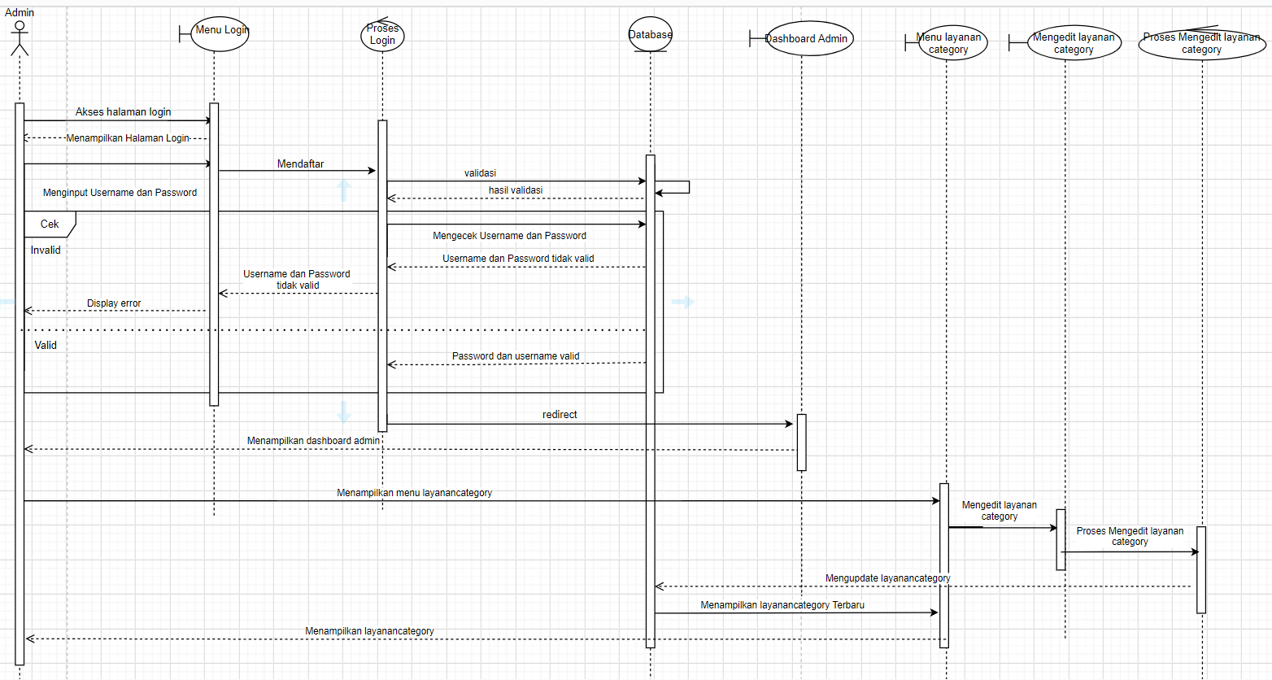

**6.3.27. Sequence Diagram Admin Menghapus Layanancategory**

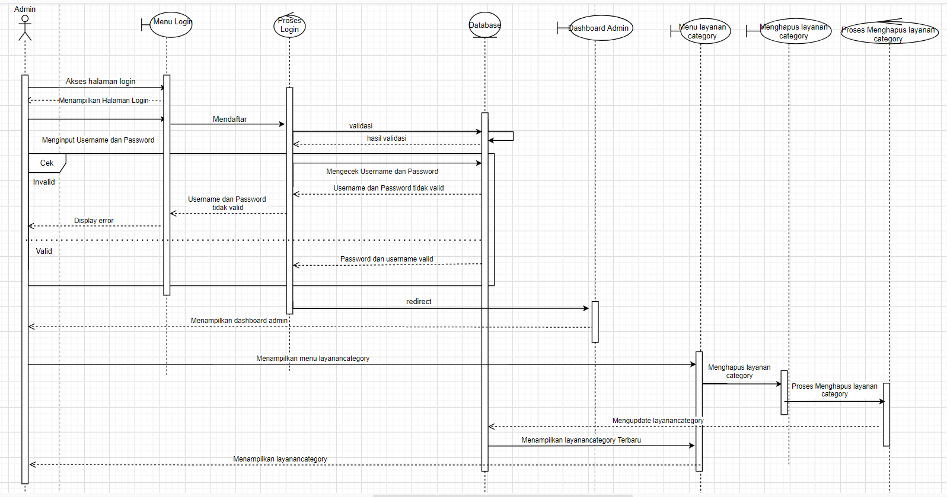

**6.3.28. Sequence Diagram Admin Melakukan Logout**

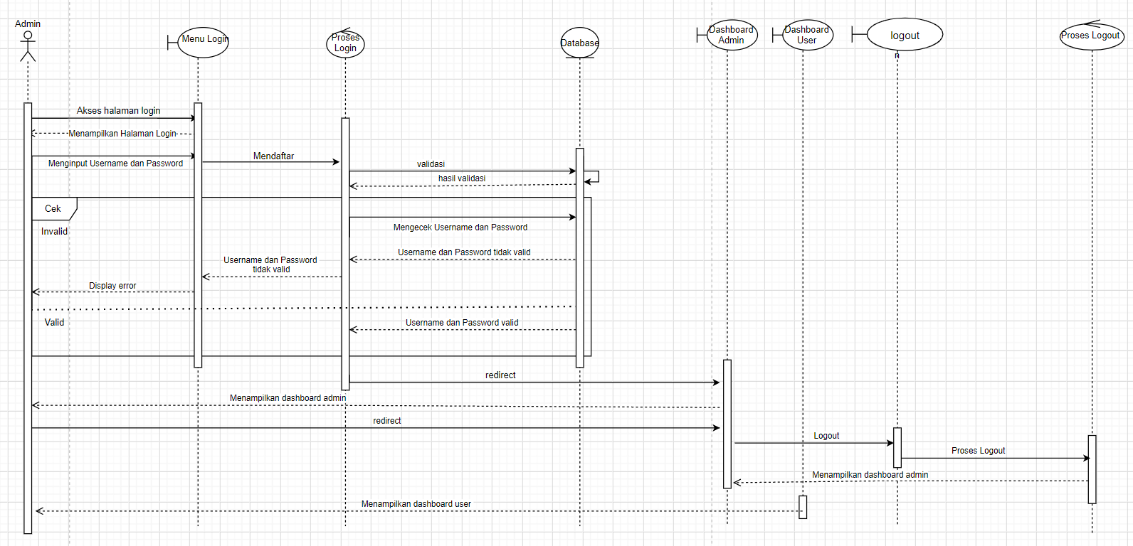

**6.3.29. Sequence Diagram User Melakukan Registrasi**

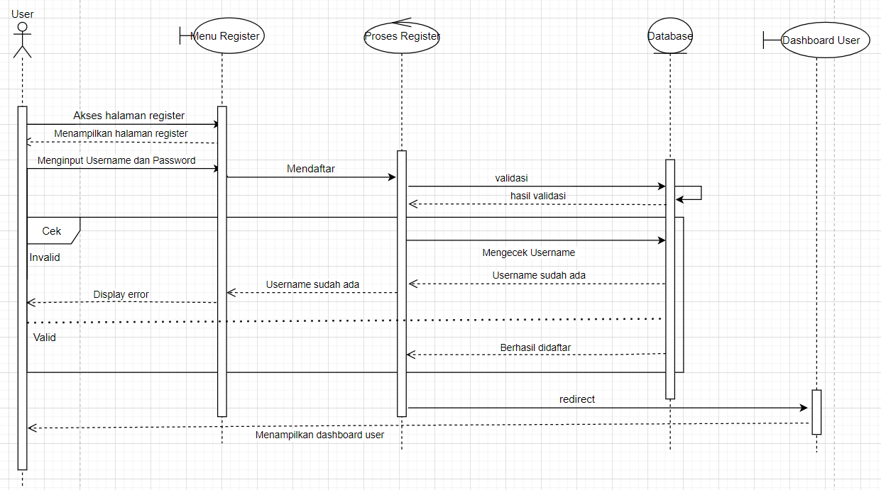

**6.3.30. Sequence Diagram User Melakukan Login**

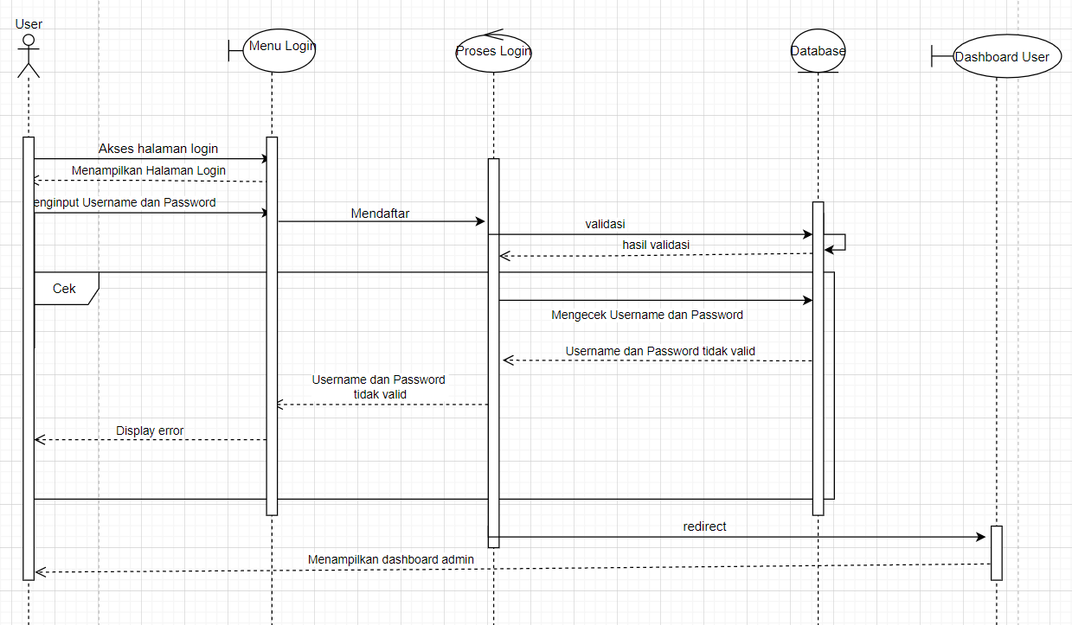

**6.3.31. Sequence Diagram User Melihat Berita**

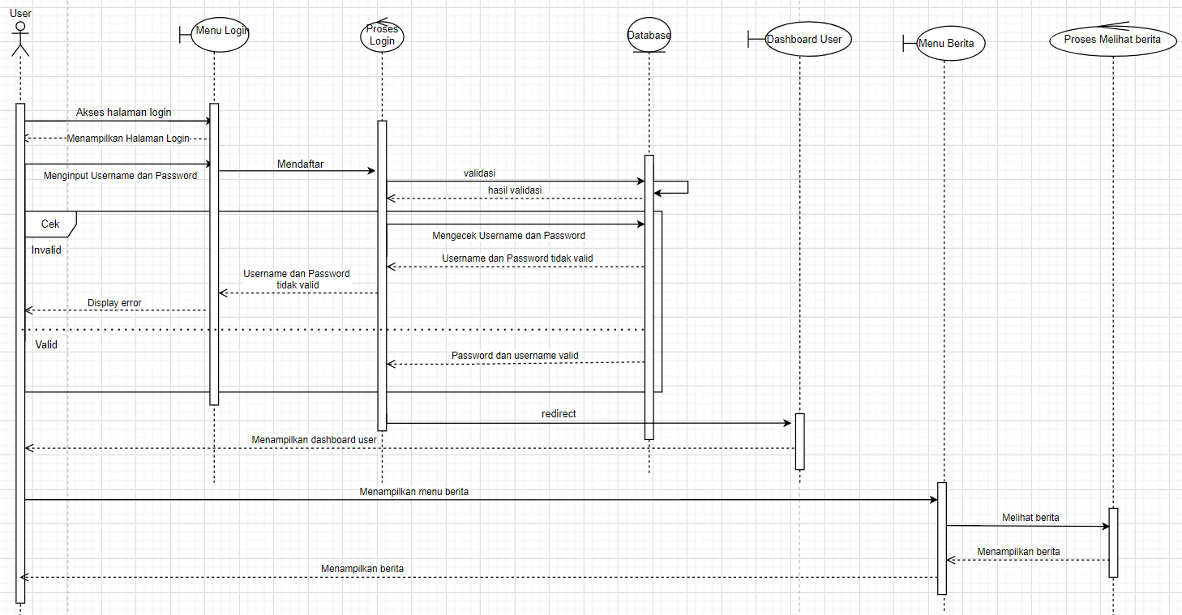

**6.3.32. Sequence Diagram User Melihat Galeri**

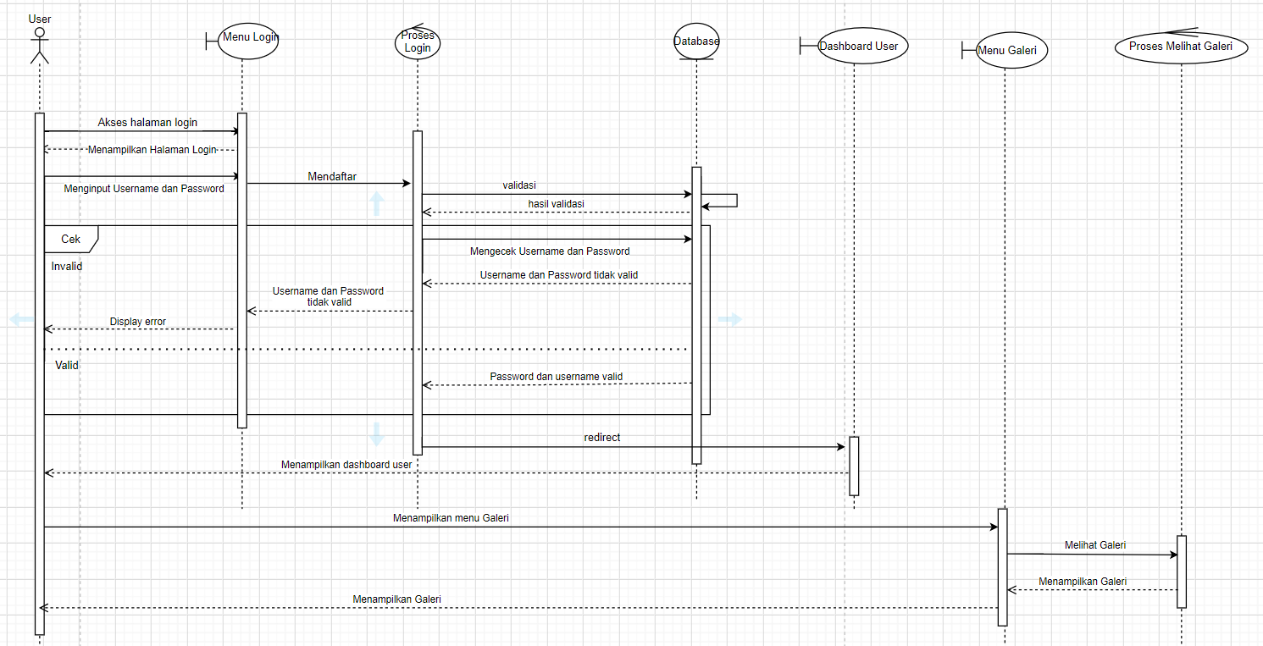

**6.3.33. Sequence Diagram User Melihat Layanan**

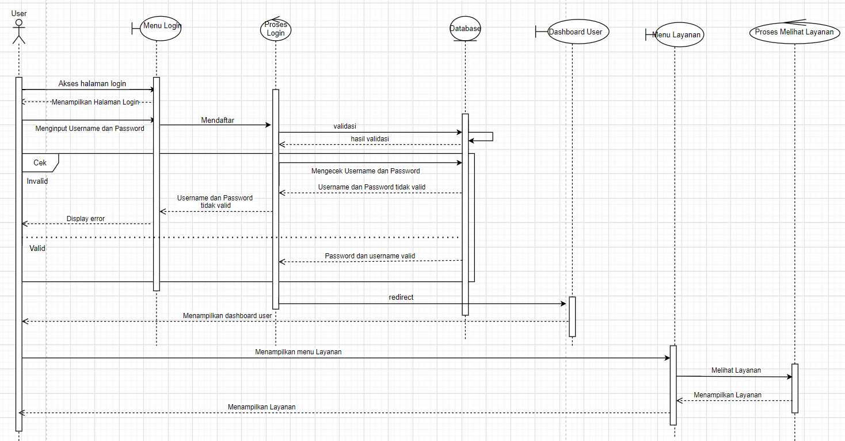

**6.3.34. Sequence Diagram User Melihat Tentang Desa**

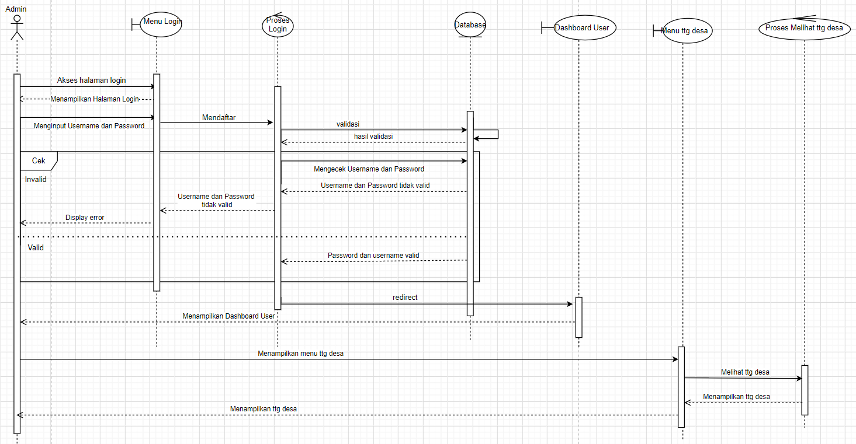

**6.3.35. Sequence Diagram User Melihat Alu-alu**

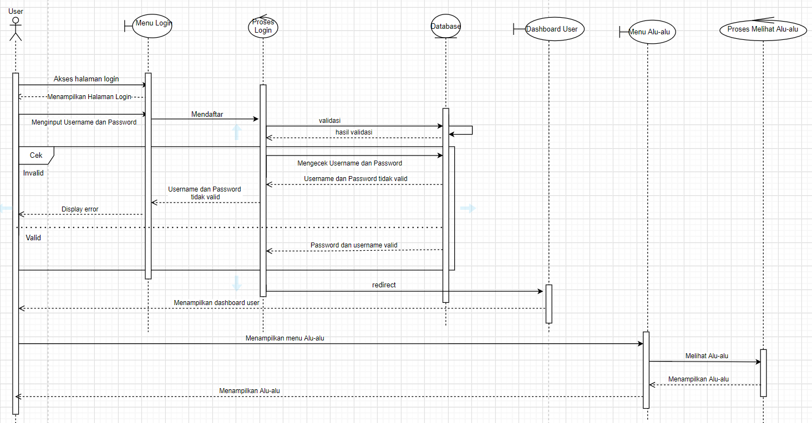

**6.3.36. Sequence Diagram User Melihat Beritacategory**

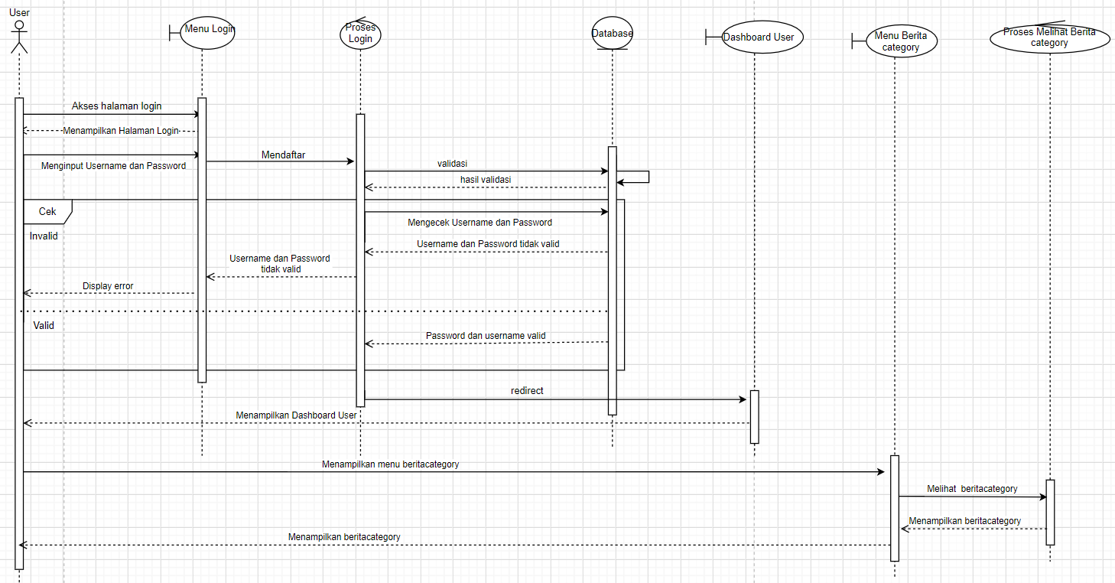

**6.3.37. Sequence Diagram User Melihat Layanancategory**

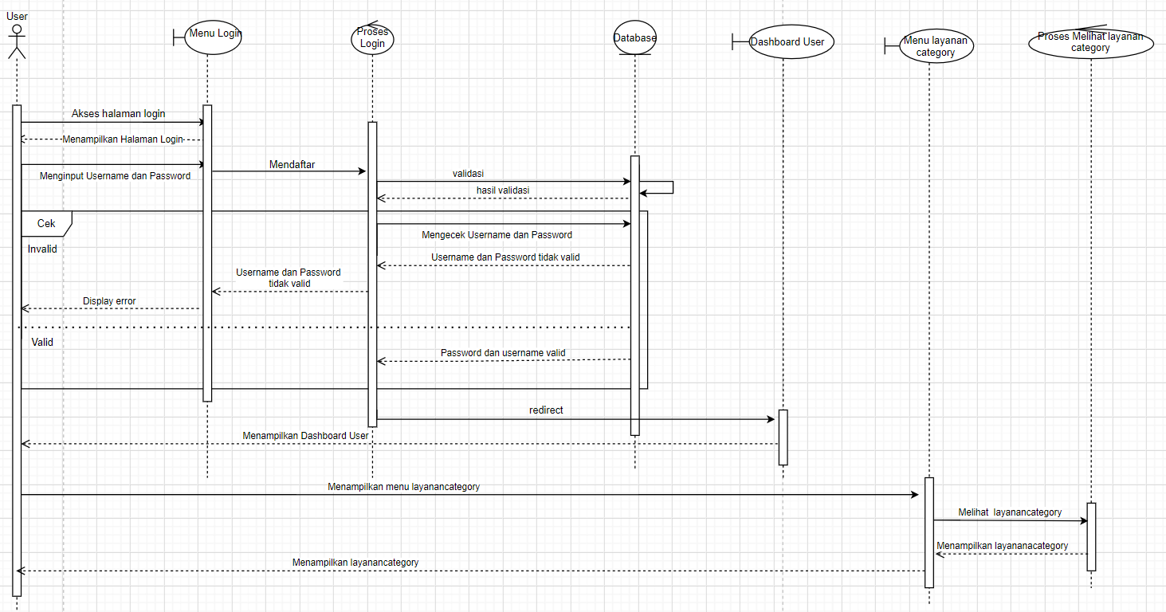

**6.3.38. Sequence Diagram User Menambah Alu-alu**

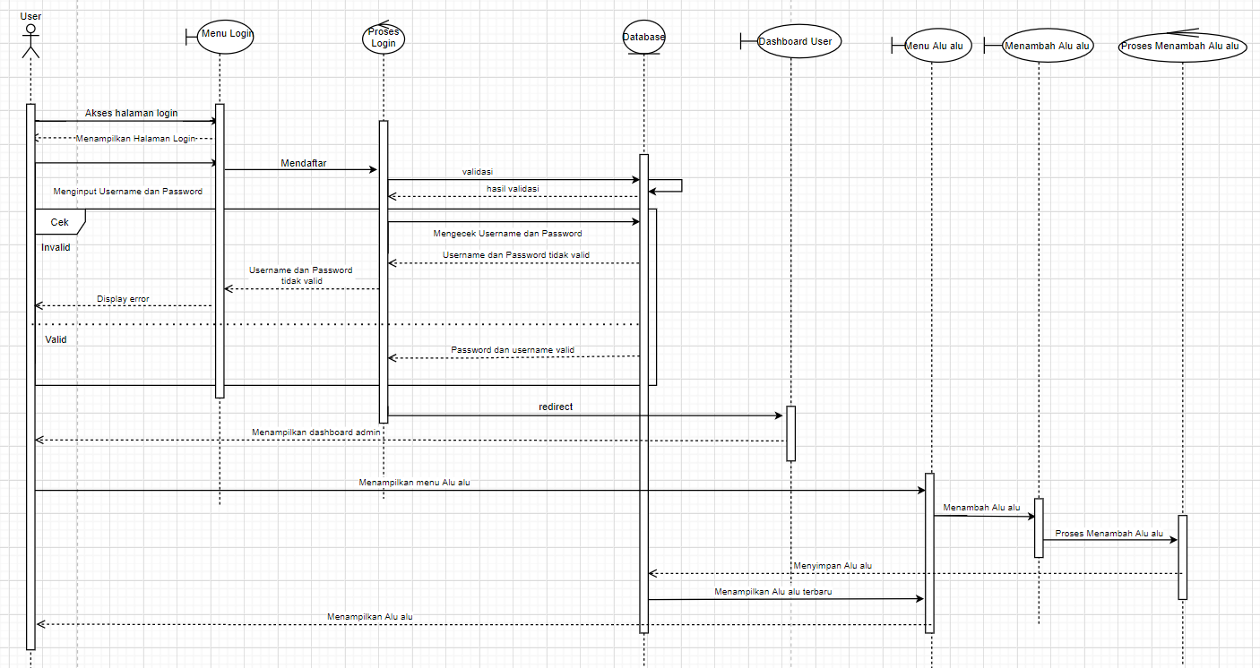

**6.3.39. Sequence Diagram User Log Out**

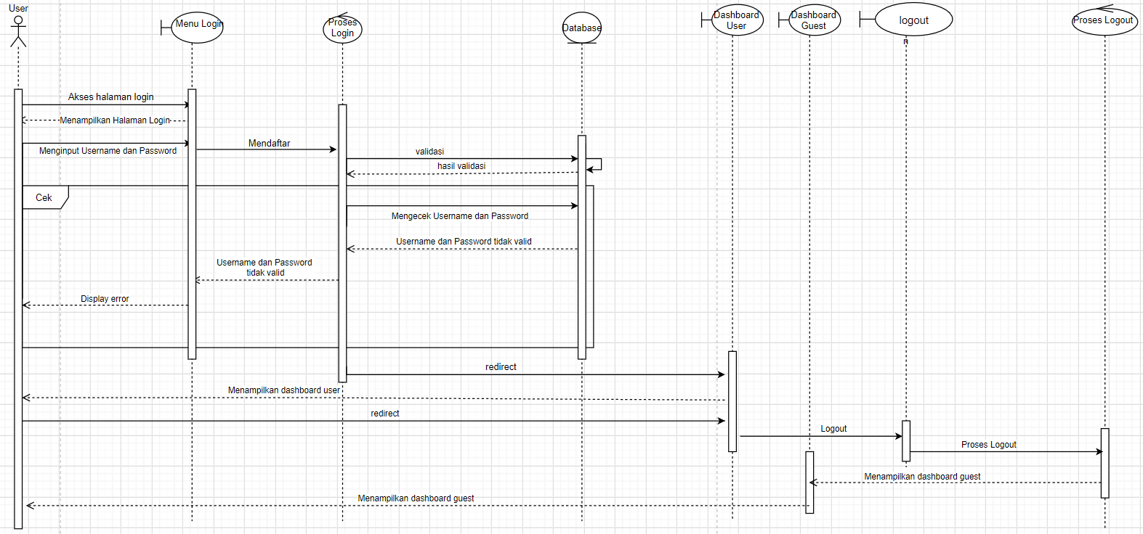

**6.3.40. Sequence Diagram Guest Melihat Berita**

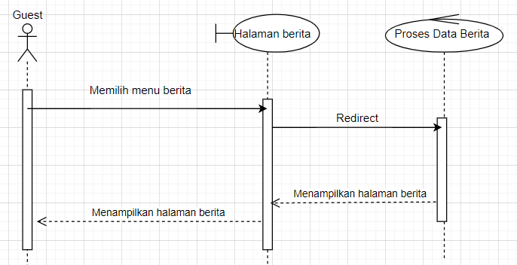

**6.3.41. Sequence Diagram Guest Melihat Galeri**

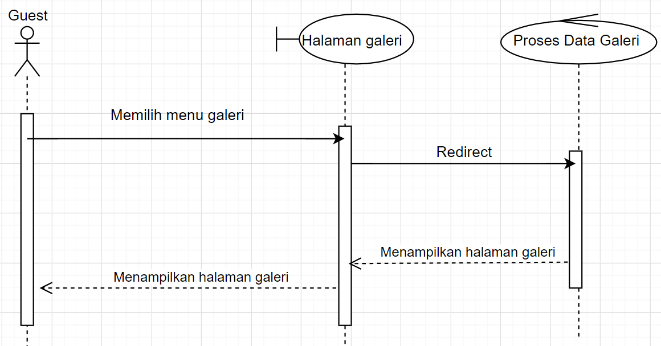

**6.3.42. Sequence Diagram Guest Melihat Layanan**

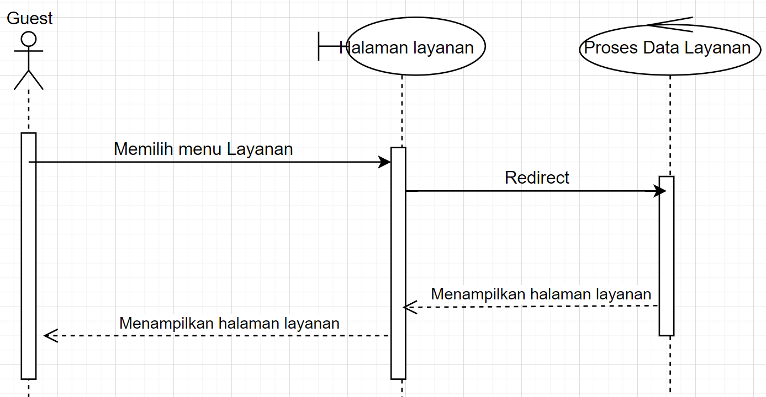

**6.3.43. Sequence Diagram Guest Melihat Tentang Desa**

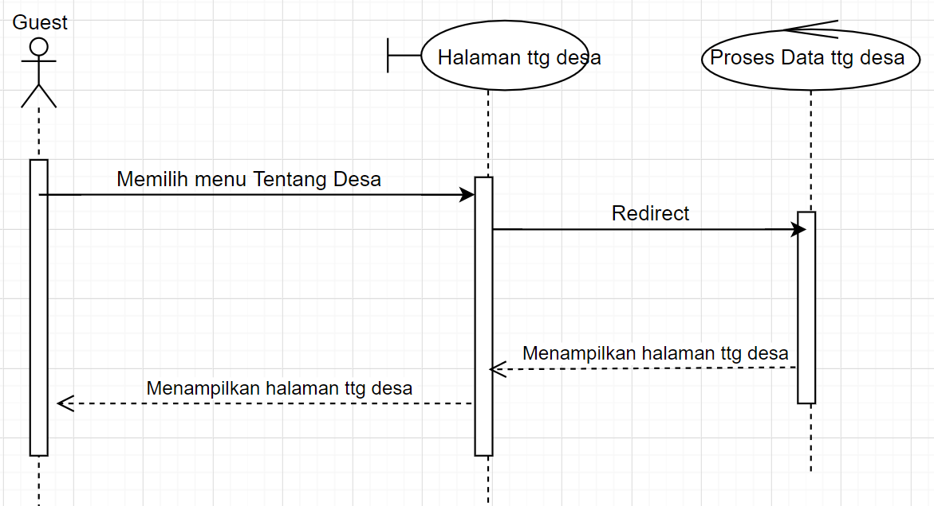

**6.3.44. Sequence Diagram Guest Melihat Alu-alu**

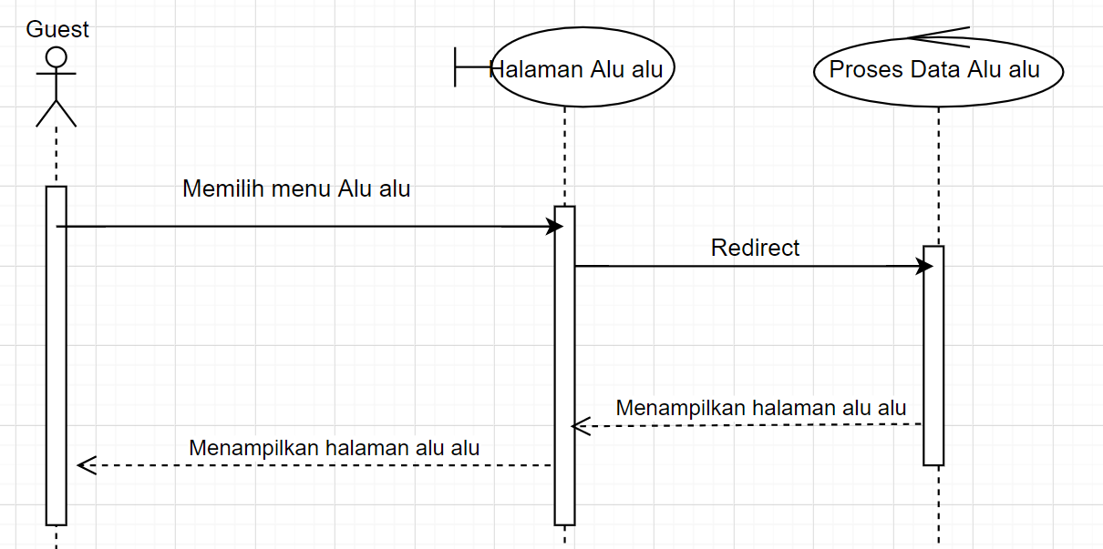

**6.3.45. Sequence Diagram Guest Melihat Beritacategory**

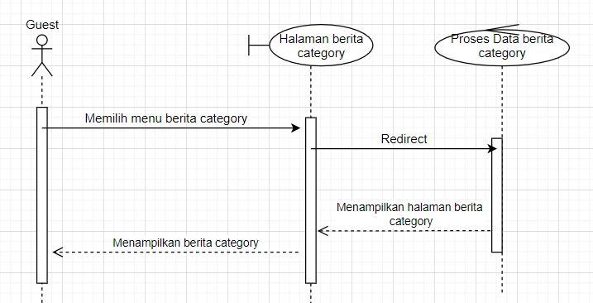

**6.3.46. Sequence Diagram Guest Melihat Layanancategory**

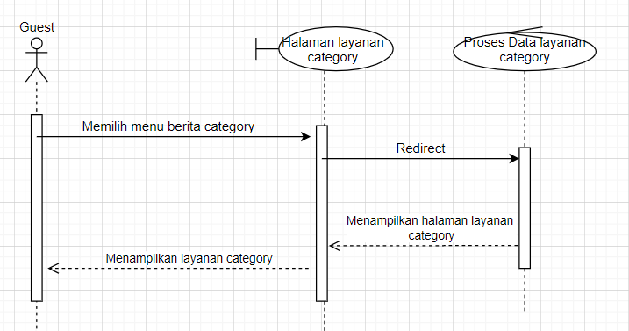

## Physical File

Pada subbab ini menjelaskan tentang dekomposisi fisik dari modul yang berisi struktur direktori dan pengumpulan fungsi menjadi file. Berikut merupakan uraian nama direktori serta nama file dari fungsi yang ada di dalam kebutuhan fungsional yang dapat dilihat pada tabel berikut

| **Nama Direktori** | **Nama File** | **Nama Modul** | **Nama Fungsi di Functional Requirement** |
| --- | --- | --- | --- |
| app/Http/Controllers | * BeritaController.php * AluAluController.php * BeritaCategoryController.php * GaleriController.php * GeografisController.php * LayananCategoryController.php * LayananController.php * PerangkatDesaController.php * SejarahDesaController.php * TentangDesaController.php * VisiMisiController.php | App | *Controller* sebagai pengatur antara *view* dan *model* |
| app/Models | * Admin.php * alualu.php * berita.php * beritacategorym.php * galeri.php * geografis.pfp * layanan.php * layanancategorym.php * perangkatdesa.php * sejarahdesa.php * tentangdesa.php * user.php * visimisi.php | App | *Model* sebagai penghubung aplikasi ke database |
| public |  |  |  |

## Tracebility

Pada subab ini berisi tabel yang dituliskan tracebility dari tabel Aplikasi Berbasis Web Alu-alu Of Sitoluama yang dirancang terhadap Entity Class dan ER Diagram. Tabel tracebility dapat dilihat pada tabel berikut

| **Product Main function** | **Use Case** | **Keterangan** |
| --- | --- | --- |
| Fungsi Registrasi | UC-01 | Fungsi registrasi digunakan oleh *user untuk melakukan registrasi sehingga user* memiliki *username* dan juga *password* yang digunakan untuk *login* untuk dapat menambahkan alu-alu |
| Fungsi Login | UC-02 | Fungsi *login* digunakan oleh *Admin* untuk dapat mengelola semua menu dalam website. |
| Fungsi Melihat Tentang Desa(User) | UC-03 | Fungsi melihat tampilan Tentang Desa diakses oleh *user.* Fungsi ini menampilkan tentang website. |
| Fungsi Melihat Tentang Desa(Admin) | UC-04 | Fungsi melihat tampilan Tentang Desa diakses oleh *user.* Fungsi ini menampilkan tentang website. |
| Fungsi Melihat Tentang Desa(Guest) | UC-05 | Fungsi melihat tampilan Tentang Desa diakses oleh *guest.* Fungsi ini menampilkan tentang website. |
| Fungsi Menambah Tentang Desa | UC-06 | Fungsi menambah Tentang Desa web dilakukan oleh *admin*. Fungsi ini dilakukan jika ada tambahan Tentang Desa yang akan di posting. |
| Fungsi mengedit Tentang Desa | UC-07 | Fungsi mengedit Tentang Desa dilakukan oleh *admin*. Fungsi ini dilakukan jika ada pembaharuan Tentang Desa. |
| Fungsi Menghapus Tentang Desa | UC-08 | Fungsi menghapus berita digunakan oleh *admin, admin* dapat menghapus Tentang Desa yang ingin dihapus. |
| Fungsi Melihat Galeri (Guest) | UC-09 | Pada saat *guest* memilih menu Galeri, maka sistem akan menampilkan halaman dari Galeri desa yang menampilkan gambar-gambar tentang desa Sitoluama. |
| Fungsi Melihat Galeri (User) | UC-10 | Fungsi melihat tampilan Galeri ini digunakan oleh *user* maupun *admin*. |
| Fungsi Melihat Galeri (Admin) | UC-11 | Fungsi melihat tampilan Galeri ini digunakan oleh *admin*. |
| Fungsi Menambah Galeri Desa | UC-12 | Fungsi menambah galeri dilakukan oleh *admin*. Fungsi ini dilakukan jika ada isi galeri tambahan yang akan di posting. |
| Fungsi Mengedit Galeri | UC-13 | Fungsi mengedit galeri dilakukan oleh *admin*. Fungsi ini dilakukan jika ada pembaharuan galeri. |
| Fungsi Menghapus Galeri | UC-14 | Fungsi menghapus galeri digunakan oleh *admin, admin* dapat menghapus galeri yang salah *upload* ataupun galeri yang ingin dihapus. |
| Fungsi Melihat Berita(Guest) | UC-15 | Fungsi melihat berita digunakan oleh *guest.* Padafungsi ini *guest* dapat melihat berita yang telah dibuat oleh *admin*. |
| Fungsi Melihat Berita(User) | UC-16 | Fungsi melihat berita digunakan oleh *user.* Padafungsi ini *user* dapat melihat berita yang telah dibuat oleh *admin*. |
| Fungsi Melihat Berita(Admin) | UC-17 | Fungsi melihat berita digunakan oleh admin*.* Padafungsi ini *admin* dapat melihat berita yang telah dibuat. |
| Fungsi Menambah Berita | UC-18 | Fungsi menambah berita dilakukan oleh *admin*. Fungsi ini dilakukan jika ada berita tambahan yang akan di posting. |
| Fungsi Mengedit Berita | UC-19 | Fungsi mengedit berita dilakukan oleh *admin*. Fungsi ini dilakukan jika ada pembaharuan berita. |
| Fungsi Menghapus Berita | UC-20 | Fungsi menghapus berita digunakan oleh *admin, admin* dapat menghapus berita yang salah *upload* ataupun berita yang sudah lewat masa trendingnya. |
| Fungsi Melihat Category Berita (Guest) | UC-21 | Fungsi melihat kategori berita digunakan oleh guest. Pada fungsi ini guest dapat melihat kategori berita yang ada di desa Sitoluama. |
| Fungsi Melihat Category Berita (User) | UC-22 | Fungsi melihat kategori berita digunakan oleh user. Pada fungsi ini user dapat melihat kategori berita yang ada di desa Sitoluama. |
| Fungsi Melihat Category Berita (Admin) | UC-23 | Fungsi melihat kategori berita digunakan oleh admin. Pada fungsi ini admin dapat melihat kategori berita yang ada di desa Sitoluama. |
| Fungsi Mengelola Category Berita | UC-24 | Fungsi melihat kategori berita digunakan oleh admin. Pada fungsi ini admin dapat mengelola kategori berita yang ada di desa Sitoluama. |
| Fungsi Melihat Layanan (Guest) | UC-25 | Fungsi melihat layanan digunakan oleh *guest.* Padafungsi ini *guest* dapat melihat layanan yang ada di desa Sitoluama. |
| Fungsi Melihat Layanan (User) | UC-26 | Fungsi melihat layanan digunakan oleh *user.* Padafungsi ini *user* dapat melihat layanan yang ada di desa Sitoluama. |
| Fungsi Melihat Layanan (Admin) | UC-27 | Fungsi melihat layanan digunakan oleh *admin.* Padafungsi ini *admin* dapat melihat layanan yang ada di desa Sitoluama. |
| Fungsi menambah Layanan | UC-28 | Fungsi menambah layanan dilakukan oleh *admin*. Fungsi ini dilakukan jika ada layanan tambahan yang akan di posting. |
| Fungsi mengedit Layanan | UC-29 | Fungsi mengedit layanan dilakukan oleh *admin*. Fungsi ini dilakukan jika ada pembaharuan layanan. |
| Fungsi menghapus Layanan | UC-30 | Fungsi menghapus layanan digunakan oleh *admin, admin* dapat menghapus layanan yang salah *upload* ataupun layanan yang sudah tidak tersedia lagi. |
| Fungsi Melihat Category Layanan (Guest) | UC-31 | Fungsi melihat kategori layanan digunakan oleh guest. Pada fungsi ini guest dapat melihat kategori layanan yang ada di desa Sitoluama. |
| Fungsi Melihat Category Layanan (User) | UC-32 | Fungsi melihat kategori layanan digunakan oleh user. Pada fungsi ini user dapat melihat kategori layanan yang ada di desa Sitoluama. |
| Fungsi Melihat Category Layanan (Admin) | UC-33 | Fungsi melihat kategori layanan digunakan oleh admin. Pada fungsi ini admin dapat melihat kategori layanan yang ada di desa Sitoluama. |
| Fungsi Mengelola Category Layanan | UC-34 | Fungsi mengelola kategori layanan digunakan oleh admin. Pada fungsi ini admin dapat mengelola kategori layanan yang ada di desa Sitoluama. |
| Fungsi Menambah Alu-alu | UC-35 | Fungsi menambah Alu-Alu digunakan oleh *user.* Padafungsi ini *user* dapat menambah alu-alu yang dibuat oleh *user* lainnya. |
| Fungsi Melihat Alu-alu (Guest) | UC-36 | Fungsi melihat Alu-Alu digunakan oleh *guest.* Padafungsi ini *guest* dapat melihat alu-alu yang dibuat oleh *user*. |
| Fungsi Melihat Alu-alu (User) | UC-37 | Fungsi melihat Alu-Alu digunakan oleh *user.* Padafungsi ini *user* dapat melihat alu-alu yang dibuat oleh *user*. |
| Fungsi Melihat Alu-alu (Admin) | UC-38 | Fungsi melihat Alu-Alu digunakan oleh *admin.* Padafungsi ini *admin* dapat melihat alu-alu yang dibuat oleh *user*. |
| Fungsi Menghapus Alu-alu | UC-39 | Fungsi menghapus Alu-Alu ini dilakukan oleh *admin.* Fungsi ini digunakan *admin* pada saat ingin menghapus alu-alu yang kurang sesuai atau yang mengandung kata-kata bersifat SARA ataupun sejenis penghinaan untuk menjatuhkan. |
| Fungsi Melihat Map (Guest) | UC-40 | Fungsi melihat map digunakan oleh guest*.* Padafungsi ini *guest* dapat melihat map desa sitoluama . |
| Fungsi Melihat Map (User) | UC-41 | Fungsi melihat map digunakan oleh user*.* Padafungsi ini *user* dapat melihat map desa sitoluama . |
| Fungsi Melihat Map (Admin) | UC-42 | Fungsi melihat map digunakan oleh admin*.* Padafungsi ini *admin* dapat melihat map desa sitoluama. |
| Fungsi Menggunakan Search (Guest) | UC-43 | Fungsi menggunakan search dapat digunakan oleh guest*.* Padafungsi ini *guest* dapat menggunakan search di menu berita dan alu-alu. |
| Fungsi Menggunakan Search (User) | UC-44 | Fungsi menggunakan search dapat digunakan oleh user*.* Padafungsi ini *user* dapat menggunakan search di menu berita dan alu-alu. |
| Fungsi Menggunakan Search (Admin) | UC-45 | Fungsi menggunakan search dapat digunakan oleh admin.Padafungsi ini *admin* dapat menggunakan search di menu berita dan alu-alu. |
| Fungsi Menggunakan Filter (Guest) | UC-46 | Fungsi filter dapat digunakan oleh guest*.* Padafungsi ini *guest* dapat menggunakan filter di alu-alu. |
| Fungsi Menggunakan Filter (User) | UC-47 | Fungsi filter dapat digunakan oleh user*.* Padafungsi ini *user* dapat menggunakan filter di alu-alu. |
| Fungsi Menggunakan Filter (Admin) | UC-48 | Fungsi filter dapat digunakan oleh admin*.* Fungsi filter dapat digunakan oleh admin di menu alu-alu. |
| Fungsi Logout | UC-49 | Fungsi Logout digunakan oleh  *user* dan *admin*. Fungsi ini digunakan untuk mengakhiri sesi sebagai user. |

# Testing

Pada bab ini berisi penjelasan mengenai persiapan pengujian, perencanaan pengujian, identifikasi, dan hasil pengujian dari sistem.

## Test Preparation

Persiapan tes yang harus dilakukan sebelum melakukan pengujian, perencanaan pengujian, identifikasi, dan hasil pengujian dari sistem.

### Procedural Preparation

Persiapan prosedur yang dilakukan sebelum pengujian terhadap Aplikasi Berbasis Web Alu-Alu of Sitoluama adalah sebagai berikut:

1. Mempersiapkan tools yang akan digunakan untuk menjalankan sistem tersebut.
2. Mempersiapkan database sistem.

### HW & Network Preparation

Persiapan perangkat keras dan jaringan yang dibutuhkan sebelum pengujian adalah sebagai berikut:

1. Mempersiapkan perangkat keras seperti laptop dan sebagai media untuk menjalankan sistem.
2. Mempersiapkan jaringan internet untuk mendukung proses berjalannya sistem.

### SW Preparation

Beberapa software yang harus dipersiapkan untuk melakukan pengujian adalah:

1. Sistem Operasi : Windows 10
2. Apache : Apache
3. Web Browser : Google Chrome, Mozilla Firefox, dan Microsoft Edge
4. DBMS : MySQL

## Test Plan and Identification

Pada bagian ini akan dijelaskan lingkup keseluruhan perencanaan pengujian yang dilakukan terhadap Aplikasi Berbasis Web Alu-Alu of Sitoluama. Berikut ini merupakan lingkup keseluruhan dan perencanaan pengujian Aplikasi Berbasis Web Alu-Alu of Sitoluama yang dapat dilihat pada tabel x

| **Kelas Uji** | **Butir Uji** | **Tingkat Pengujian** | **Traceability** | | **Jenis Pengujian** | **Jadwal** |
| --- | --- | --- | --- | --- | --- | --- |
| No. Fungsi | No. Butir Uji |
| Pengujian Registrasi | Pengujian registrasi | Pengujian unit | F-01 | B-01 | Black Box | 08 juni 2023 |
| Pengujian Login | Pengujian login | Pengujian Unit | F-02 | B-02 | Black Box | 08 juni 2023 |
| Pengujian Logout | Pengujian logout | Pengujian Unit | F-03 | B-03 | Black Box | 08 juni 2023 |
| Pengujian mengelola berita | Pengujian menambah berita | Pengujian Unit | F-04 | B-04 | Black Box | 08 juni 2023 |
| Pengujian mengedit berita | Pengujian Unit | F-05 | B-05 | Black Box | 08 juni 2023 |
| Pengujian menghapus berita | Pengujian Unit | F-06 | B-06 | Black Box | 08 juni 2023 |
| Pengujian mengelola kategori berita | Pengujian menambah kategori berita | Pengujian Unit | F-07 | B-07 | Black Box | 08 juni 2023 |
| Pengujian mengedit kategori berita | Pengujian Unit | F-08 | B-08 | Black Box | 08 juni 2023 |
| Pengujian menghapus kategori berita | Pengujian Unit | F-09 | B-09 | Black Box | 08 juni 2023 |
| Pengujian mengelola galeri | Pengujian menambah galeri | Pengujian Unit | F-10 | B-10 | Black Box | 08 juni 2023 |
| Pengujian mengedit galeri | Pengujian Unit | F-11 | B-13 | Black Box | 08 juni 2023 |
| Pengujian menghapus galeri | Pengujian Unit | F-12 | B-12 | Black Box | 08 juni 2023 |
| Pengujian mengelola Layanan | Pengujian menambah layanan | Pengujian Unit | F-13 | B-13 | Black Box | 08 juni 2023 |
| Pengujian mengedit layanan | Pengujian Unit | F-14 | B-14 | Black Box | 08 juni 2023 |
| Pengujian menghapus layanan | Pengujian Unit | F-15 | B-15 | Black Box | 08 juni 2023 |
| Pengujian mengelola Kategori Layanan | Pengujian menambah kategori layanan | Pengujian Unit | F-16 | B-16 | Black Box | 08 juni 2023 |
| Pengujian mengedit kategori layanan | Pengujian Unit | F-17 | B-17 | Black Box | 08 juni 2023 |
| Pengujian menghapus kategori layanan | Pengujian Unit | F-18 | B-18 | Black Box | 08 juni 2023 |
| Pengujian mengelola tentang desa | Pengujian menambah tentang desa | Pengujian Unit | F-19 | B-19 | Black Box | 08 juni 2023 |
| Pengujian mengedit tentang desa | Pengujian Unit | F-20 | B-20 | Black Box | 08 juni 2023 |
| Pengujian menghapus tentang desa | Pengujian Unit | F-21 | B-21 | Black Box | 08 juni 2023 |
| Pengujian menambah alu-alu | Pengujian menambah alu-alu | Pengujian Unit | F-22 | B-22 | Black Box | 08 juni 2023 |
| Pengujian menghapus alu-alu | Pengujian menghapus alu-alu | Pengujian Unit | F-23 | B-23 | Black Box | 08 juni 2023 |
| Pengujian Search | Pengujian Search | Pengujian Unit | F-24 | B-24 | Black Box | 08 juni 2023 |
| Pengujian filter | Pengujian filter | Pengujian Unit | F-25 | B-25 | Black Box | 08 juni 2023 |

## Test Script & Result

Hasil pengujian terhadap sistem yang dibangun telah sesuai dengan yang diharapkan. Semua fungsi pada sistem sudah berjalan dengan baik. Tahapan pengujian yang dilakukan juga berjalan dengan baik, dimana sistem dapat digunakan dengan baik tanpa error. Berikut merupakan penjelasan secara rinci hasil dari setiap pengujian ynag dilakukan.

### Test Script Butir-Uji-01

| **Identifikasi** | | BU-01 | | |
| --- | --- | --- | --- | --- |
| **No. Fungsi** | | F-01 | | |
| **Nama Butir Uji** | | Pengujian registrasi | | |
| **Tujuan** | | Untuk mendaftarkan akun bagi user | | |
| **Deskripsi** | | Digunakan oleh user untuk melanjutkan ke proses login | | |
| **Kondisi Awal** | | User telah mengakses website | | |
| **Tanggal Pengujian** | | 08 juni 2023 | | |
| **Penguji** | | Semua anggota kelompok | | |
| **Skenario Pengujian** | | | | |
| 1. User menekan button ‘Login’ 2. Sistem menampilkan halaman login 3. User menekan link ‘Create a account’ 4. Sistem menampilkan form registrasi 5. User mengisi data yang diminta di form registrasi seperti username, password, dan confirm password 6. User menekan button ‘Register’ 7. Sistem menampilkan halaman Home | | | | |
| **Kriteria Evaluasi Hasil** | | | | |
| 1. User berhasil melakukan registrasi untuk login ke sistem 2. User tidak mengisi form registrasi dengan lengkap tetapi memilih button ‘Register’, sistem akan menampilkan alert “Please fill out this field” 3. User melakukan registrasi dengan username yang sudah pernah digunakan, maka sistem akan menampilkan alert “Username sudah ada” | | | | |
| **Kasus dan Hasil Pengujian** | | | | |
| **Data Masukan** | **Yang diharapkan** | | **Pengamatan** | **Kesimpulan** |
| Mengisi form resgistrasi akun dengan lengkap | Data yang didaftarkan masuk ke database | | Sesuai dengan yang diharapkan | [ X ] diterima |
| Tidak mengisi form registrasi akun lengkap | Gagal mendaftarkan akun dan tidak masuk ke database | | Sesuai dengan yang diharapkan | [ X ] ditolak |

### Test Script Butir-Uji-02

| **Identifikasi** | | BU-02 | | |
| --- | --- | --- | --- | --- |
| **No. Fungsi** | | F-02 | | |
| **Nama Butir Uji** | | Pengujian Login | | |
| **Tujuan** | | Untuk melakukan login ke sistem | | |
| **Deskripsi** | | * Digunakan oleh admin untuk login ke sistem dan mengelola sistem * Digunakan oleh user untuk login ke sistem dan dapat menambahkan alu-alu | | |
| **Kondisi Awal** | | User dan admin memiliki username dan password yang sudah terdaftar | | |
| **Tanggal Pengujian** | | 08 juni 2023 | | |
| **Penguji** | | Semua anggota kelompok | | |
| **Skenario Pengujian** | | | | |
| 1. User menekan button ‘Login’ 2. Sistem menampilkan halaman login 3. User mengisi form login seperti username dan password 4. User menekan button ‘Log In’ 5. Sistem menampilkan halaman home | | | | |
| **Kriteria Evaluasi Hasil** | | | | |
| 1. User dan admin berhasil login ke sistem 2. Admin dan user tidak mengisi form login tetapi memilih button ‘Log In’ , sistem akan menampilkan alert “Invalid Username or Password” 3. Admin dan user tidak mengisi salah satu field pada form login tetapi menekan button ‘Log In’, sistem akan menampilkan alert “Invalid Username or Password” 4. Admin dan user memasukkan username atau password yang salah, sistem menampilkan alert “Invalid Username or Password” | | | | |
| **Kasus dan Hasil Pengujian** | | | | |
| **Data Masukan** | **Yang diharapkan** | | **Pengamatan** | **Kesimpulan** |
| Mengisi form login akun dengan lengkap | Data yang dimasukkan terdaftar di database | | Sesuai dengan yang diharapkan | [ X ] diterima |
| Tidak mengisi form login akun lengkap | Gagal login akun dan data tidak ada di database | | Sesuai dengan yang diharapkan | [ X ] ditolak |

### Test Script Butir-Uji-03

| **Identifikasi** | | BU-03 | | |
| --- | --- | --- | --- | --- |
| **No. Fungsi** | | F-03 | | |
| **Nama Butir Uji** | | Pengujian Logout | | |
| **Tujuan** | | Untuk melakukan logout dari sistem sebagai user dan admin | | |
| **Deskripsi** | | * Digunakan oleh admin untuk mengakhiri sesi sebagai admin * Digunakan oleh user untuk mengakhiri sesi sebagai user | | |
| **Kondisi Awal** | | User dan admin telah login ke sistem | | |
| **Tanggal Pengujian** | | 08 juni 2023 | | |
| **Penguji** | | Semua anggota kelompok | | |
| **Skenario Pengujian** | | | | |
| 1. User dan admin menekan Username di sudut kanan atas sistem 2. Sistem menampilkan button ‘Logout’ 3. User dan admin menekan button ‘Logout’ 4. Sistem menampilkan alert “Yes” da “No” 5. User dan admin menekan Yes 6. Sistem menampilkan halaman home sebagai guest | | | | |
| **Kriteria Evaluasi Hasil** | | | | |
| 1. User berhasil logout untuk mengakhiri sesi sebagai user 2. Admin berhasil logout untuk mengakhiri sesi sebagai admin | | | | |
| **Kasus dan Hasil Pengujian** | | | | |
| **Data Masukan** | **Yang diharapkan** | | **Pengamatan** | **Kesimpulan** |
| - | * Admin berhasil logout untuk mengakhiri sesi sebagai admin * User berhasil logout untuk mengakhiri sesi sebagai user | | Sesuai dengan yang diharapkan | [ X ] diterima |

### Test Script Butir-Uji-04

| **Identifikasi** | | BU-04 | | |
| --- | --- | --- | --- | --- |
| **No. Fungsi** | | F-04 | | |
| **Nama Butir Uji** | | Pengujian mengelola berita | | |
| **Tujuan** | | Untuk menambah berita | | |
| **Deskripsi** | | Digunakan oleh admin untuk menambah berita | | |
| **Kondisi Awal** | | Admin telah login ke sistem | | |
| **Tanggal Pengujian** | | 08 juni 2023 | | |
| **Penguji** | | Semua anggota kelompok | | |
| **Skenario Pengujian** | | | | |
| 1. Admin memilih menu Berita 2. Sistem menampilkan pilihan Semua Berita dan Tambahkan Berita 3. Admin menekan menu Tambahkan Berita 4. Sistem menampilkan halaman tambah berita 5. Admin mengisi berita 6. Admin menekan button ‘Insert Berita Data’ 7. Sistem menampilkan berita yang berhasil ditambahkan | | | | |
| **Kriteria Evaluasi Hasil** | | | | |
| 1. Admin berhasil menambahkan berita 2. Admin tidak mengisi form tambah berita dengan lengkap dan menekan button ‘Insert Berita Data’ maka sistem menampilkan alert “Please fill out this field” | | | | |
| **Kasus dan Hasil Pengujian** | | | | |
| **Data Masukan** | **Yang diharapkan** | | **Pengamatan** | **Kesimpulan** |
| Mengisi form tambahkan berita dengan lengkap | Data yang ditambahkan berhasil masuk ke database | | Sesuai dengan yang diharapkan | [ X ] diterima |
| Tidak mengisi form tambahkan berita dengan lengkap | Data gagal ditambahkan dan tidak masuk ke database | | Sesuai dengan yang diharapkan | [ X ] ditolak |

### Test Script Butir-Uji-05

| **Identifikasi** | | BU-05 | | |
| --- | --- | --- | --- | --- |
| **No. Fungsi** | | F-05 | | |
| **Nama Butir Uji** | | Pengujian mengelola berita | | |
| **Tujuan** | | Untuk mengedit berita | | |
| **Deskripsi** | | Digunakan oleh admin untuk mengedit berita | | |
| **Kondisi Awal** | | Admin telah login ke sistem | | |
| **Tanggal Pengujian** | | 08 juni 2023 | | |
| **Penguji** | | Semua anggota kelompok | | |
| **Skenario Pengujian** | | | | |
| 1. Admin memilih menu Berita 2. Sistem menampilkan pilihan Semua Berita dan Tambahkan Berita 3. Admin menekan menu semua Berita 4. Sistem menampilkan halaman semua berita 5. Admin memilih berita 6. Admin menekan ikon Edit Data 7. Sistem menampilkan halaman edit berita 8. Admin mengedit berita 9. Admin menekan button ‘Update Berita Data’ 10. Sistem menampilkan berita yang berhasil diedit | | | | |
| **Kriteria Evaluasi Hasil** | | | | |
| Admin berhasil mengedit berita | | | | |
| **Kasus dan Hasil Pengujian** | | | | |
| **Data Masukan** | **Yang diharapkan** | | **Pengamatan** | **Kesimpulan** |
| Mengisi form edit berita | Data yang diedit berhasil masuk ke database | | Sesuai dengan yang diharapkan | [ X ] diterima |

### Test Script Butir-Uji-06

| **Identifikasi** | | BU-06 | | |
| --- | --- | --- | --- | --- |
| **No. Fungsi** | | F-06 | | |
| **Nama Butir Uji** | | Pengujian mengelola berita | | |
| **Tujuan** | | Untuk menghapus berita | | |
| **Deskripsi** | | Digunakan oleh admin untuk menghapus berita | | |
| **Kondisi Awal** | | Admin telah login ke sistem | | |
| **Tanggal Pengujian** | | 08 juni 2023 | | |
| **Penguji** | | Semua anggota kelompok | | |
| **Skenario Pengujian** | | | | |
| 1. Admin memilih menu Berita 2. Sistem menampilkan pilihan Semua Berita dan Tambahkan Berita 3. Admin menekan menu semua Berita 4. Sistem menampilkan halaman semua berita 5. Admin memilih berita 6. Admin menekan ikon Delete Data 7. Sistem menampilkan button ‘Yes, delete it!’ dan ‘Cancel’ 8. Admin menekan button ‘Yes, delete it!’ 9. Sistem menampilkan bahwa berita berhasil dihapus | | | | |
| **Kriteria Evaluasi Hasil** | | | | |
| Admin berhasil menghapus berita | | | | |
| **Kasus dan Hasil Pengujian** | | | | |
| **Data Masukan** | **Yang diharapkan** | | **Pengamatan** | **Kesimpulan** |
|  | Admin berhasil menghapus berita | | Sesuai dengan yang diharapkan | [ X ] diterima |

### Test Script Butir-Uji-07

| **Identifikasi** | | BU-07 | | |
| --- | --- | --- | --- | --- |
| **No. Fungsi** | | F-07 | | |
| **Nama Butir Uji** | | Pengujian mengelola kategori berita | | |
| **Tujuan** | | Untuk menambah kategori berita | | |
| **Deskripsi** | | Digunakan oleh admin untuk menambah kategori berita | | |
| **Kondisi Awal** | | Admin telah login ke sistem | | |
| **Tanggal Pengujian** | | 08 juni 2023 | | |
| **Penguji** | | Semua anggota kelompok | | |
| **Skenario Pengujian** | | | | |
| 1. Admin memilih menu Kategori Berita 2. Sistem menampilkan pilihan Semua Kategori Berita dan Tambahkan Kategori Berita 3. Admin menekan menu Tambahkan Kategori Berita 4. Sistem menampilkan halaman tambah kategori berita 5. Admin mengisi kategori berita 6. Admin menekan button ‘Insert Berita Category’ 7. Sistem menampilkan kategori berita yang berhasil ditambahkan | | | | |
| **Kriteria Evaluasi Hasil** | | | | |
| 1. Admin berhasil menambahkan kategori berita 2. Admin tidak mengisi kategori berita dan menekan button ‘Insert Berita Category’ maka sistem menampilkan alert “Berita Category Name is Required” | | | | |
| **Kasus dan Hasil Pengujian** | | | | |
| **Data Masukan** | **Yang diharapkan** | | **Pengamatan** | **Kesimpulan** |
| Mengisi form tambahkan kategori berita | Data kategori berita yang ditambahkan berhasil masuk ke database | | Sesuai dengan yang diharapkan | [ X ] diterima |
| Tidak mengisi form tambahkan kategori berita | Data gagal ditambahkan dan tidak masuk ke database | | Sesuai dengan yang diharapkan | [ X ] ditolak |

### Test Script Butir-Uji-08

| **Identifikasi** | | BU-08 | | |
| --- | --- | --- | --- | --- |
| **No. Fungsi** | | F-08 | | |
| **Nama Butir Uji** | | Pengujian mengelola berita | | |
| **Tujuan** | | Untuk mengedit kategori berita | | |
| **Deskripsi** | | Digunakan oleh admin untuk mengedit kategori berita | | |
| **Kondisi Awal** | | Admin telah login ke sistem | | |
| **Tanggal Pengujian** | | 08 juni 2023 | | |
| **Penguji** | | Semua anggota kelompok | | |
| **Skenario Pengujian** | | | | |
| 1. Admin memilih menu Berita 2. Sistem menampilkan pilihan Semua Kategori Berita dan Tambahkan Kategori Berita 3. Admin menekan menu Semua Kategori Berita 4. Sistem menampilkan halaman Semua Kategori Berita 5. Admin memilih kategori berita 6. Admin menekan ikon Edit Data 7. Sistem menampilkan halaman edit kategori berita 8. Admin mengedit kategori berita 9. Admin menekan button ‘Updated Berita Category’ 10. Sistem menampilkan kategori berita yang berhasil diedit | | | | |
| **Kriteria Evaluasi Hasil** | | | | |
| Admin berhasil mengedit berita | | | | |
| **Kasus dan Hasil Pengujian** | | | | |
| **Data Masukan** | **Yang diharapkan** | | **Pengamatan** | **Kesimpulan** |
| Mengisi form edit kategori berita | Data kategori berita yang diedit berhasil masuk ke database | | Sesuai dengan yang diharapkan | [ X ] diterima |

### Test Script Butir-Uji-09

| **Identifikasi** | | BU-09 | | |
| --- | --- | --- | --- | --- |
| **No. Fungsi** | | F-09 | | |
| **Nama Butir Uji** | | Pengujian mengelola berita | | |
| **Tujuan** | | Untuk menghapus kategori berita | | |
| **Deskripsi** | | Digunakan oleh admin untuk menghapus kategori berita | | |
| **Kondisi Awal** | | Admin telah login ke sistem | | |
| **Tanggal Pengujian** | | 08 juni 2023 | | |
| **Penguji** | | Semua anggota kelompok | | |
| **Skenario Pengujian** | | | | |
| 1. Admin memilih menu Kategori Berita 2. Sistem menampilkan pilihan Semua Kategori Berita dan Tambahkan Kategori Berita 3. Admin menekan menu Semua Kategori Berita 4. Sistem menampilkan halaman Semua Berita 5. Admin memilih kategori berita 6. Admin menekan ikon Delete Data 7. Sistem menampilkan button ‘Yes, delete it!’ dan ‘Cancel’ 8. Admin menekan button ‘Yes, delete it!’ 9. Sistem menampilkan bahwa kategori berita berhasil dihapus | | | | |
| **Kriteria Evaluasi Hasil** | | | | |
| Admin berhasil menghapus kategori berita | | | | |
| **Kasus dan Hasil Pengujian** | | | | |
| **Data Masukan** | **Yang diharapkan** | | **Pengamatan** | **Kesimpulan** |
|  | Admin berhasil menghapus kategori berita | | Sesuai dengan yang diharapkan | [ X ] diterima |

### Test Script Butir-Uji-10

| **Identifikasi** | | BU-10 | | |
| --- | --- | --- | --- | --- |
| **No. Fungsi** | | F-10 | | |
| **Nama Butir Uji** | | Pengujian mengelola galeri | | |
| **Tujuan** | | Untuk menambah galeri | | |
| **Deskripsi** | | Digunakan oleh admin untuk menambah galeri | | |
| **Kondisi Awal** | | Admin telah login ke sistem | | |
| **Tanggal Pengujian** | | 08 juni 2023 | | |
| **Penguji** | | Semua anggota kelompok | | |
| **Skenario Pengujian** | | | | |
| 1. Admin memilih menu Galeri 2. Sistem menampilkan pilihan Semua Galeri dan Tambahkan Galeri 3. Admin menekan menu Tambahkan Galeri 4. Sistem menampilkan halaman tambah galeri 5. Admin memilih gambar yang akan ditambahkan dari penyimpanan komputer 6. Admin menekan button ‘Insert galeri Data’ 7. Sistem menampilkan galeri image yang berhasil ditambahkan | | | | |
| **Kriteria Evaluasi Hasil** | | | | |
| 1. Admin berhasil menambahkan galeri image 2. Admin tidak memilih gambar yang akan ditambahkan dan menekan button ‘Insert galeri Data’ maka sistem akan menampilkan alert “Please fill out this field” | | | | |
| **Kasus dan Hasil Pengujian** | | | | |
| **Data Masukan** | **Yang diharapkan** | | **Pengamatan** | **Kesimpulan** |
| Memilih gambar yang akan ditambahkan | Data galeri image yang ditambahkan berhasil masuk ke database | | Sesuai dengan yang diharapkan | [ X ] diterima |
| Tidak memilih gambar | Data gagal ditambahkan, sistem menampilkan error dan tidak masuk ke database | | Sesuai dengan yang diharapkan | [ X ] ditolak |

### Test Script Butir-Uji-11

| **Identifikasi** | | BU-11 | | |
| --- | --- | --- | --- | --- |
| **No. Fungsi** | | F-11 | | |
| **Nama Butir Uji** | | Pengujian mengelola galeri | | |
| **Tujuan** | | Untuk mengedit galeri | | |
| **Deskripsi** | | Digunakan oleh admin untuk mengedit galeri | | |
| **Kondisi Awal** | | Admin telah login ke sistem | | |
| **Tanggal Pengujian** | | 08 juni 2023 | | |
| **Penguji** | | Semua anggota kelompok | | |
| **Skenario Pengujian** | | | | |
| 1. Admin memilih menu galeri 2. Sistem menampilkan pilihan Semua Galeri dan Tambahkan Galeri 3. Admin menekan menu Semua Galeri 4. Sistem menampilkan halaman Semua Semua 5. Admin memilih galeri image 6. Admin menekan ikon Edit Data 7. Sistem menampilkan halaman edit galeri 8. Admin mengedit galeri 9. Admin menekan button ‘Update galeri Data’ 10. Sistem menampilkan galeri image yang berhasil diedit | | | | |
| **Kriteria Evaluasi Hasil** | | | | |
| Admin berhasil mengedit berita | | | | |
| **Kasus dan Hasil Pengujian** | | | | |
| **Data Masukan** | **Yang diharapkan** | | **Pengamatan** | **Kesimpulan** |
| Memilih galeri image | Data yang diedit berhasil masuk ke database | | Sesuai dengan yang diharapkan | [ X ] diterima |

### Test Script Butir-Uji-12

| **Identifikasi** | | BU-12 | | |
| --- | --- | --- | --- | --- |
| **No. Fungsi** | | F-12 | | |
| **Nama Butir Uji** | | Pengujian mengelola berita | | |
| **Tujuan** | | Untuk menghapus galeri | | |
| **Deskripsi** | | Digunakan oleh admin untuk menghapus galeri | | |
| **Kondisi Awal** | | Admin telah login ke sistem | | |
| **Tanggal Pengujian** | | 08 juni 2023 | | |
| **Penguji** | | Semua anggota kelompok | | |
| **Skenario Pengujian** | | | | |
| 1. Admin memilih menu Galeri 2. Sistem menampilkan pilihan Semua Galeri dan Tambahkan Galeri 3. Admin menekan menu Semua Galeri 4. Sistem menampilkan halaman Semua Gerita 5. Admin memilih galeri image 6. Admin menekan ikon Delete Data 7. Sistem menampilkan button ‘Yes, delete it!’ dan ‘Cancel’ 8. Admin menekan button ‘Yes, delete it!’ 9. Sistem menampilkan bahwa galeri berhasil dihapus | | | | |
| **Kriteria Evaluasi Hasil** | | | | |
| Admin berhasil menghapus berita | | | | |
| **Kasus dan Hasil Pengujian** | | | | |
| **Data Masukan** | **Yang diharapkan** | | **Pengamatan** | **Kesimpulan** |
|  | Admin berhasil menghapus galeri | | Sesuai dengan yang diharapkan | [ X ] diterima |

### Test Script Butir-Uji-13

| **Identifikasi** | | BU-13 | | |
| --- | --- | --- | --- | --- |
| **No. Fungsi** | | F-13 | | |
| **Nama Butir Uji** | | Pengujian mengelola Layanan | | |
| **Tujuan** | | Untuk menambah layanan | | |
| **Deskripsi** | | Digunakan oleh admin untuk menambah layanan | | |
| **Kondisi Awal** | | Admin telah login ke sistem | | |
| **Tanggal Pengujian** | | 08 juni 2023 | | |
| **Penguji** | | Semua anggota kelompok | | |
| **Skenario Pengujian** | | | | |
| 1. Admin memilih menu Layanan 2. Sistem menampilkan pilihan Semua Layanan Desa dan Tambahkan Layanan Desa 3. Admin menekan menu Tambahkan Layanan Desa 4. Sistem menampilkan halaman tambah layanan desa 5. Admin memilih memilih kategori layanan 6. Admin mengisi judul layanan dan memilih foto layanan\ 7. Admin menekan button ‘Insert layanan Data’ 8. Sistem menampilkan layanan yang berhasil ditambahkan | | | | |
| **Kriteria Evaluasi Hasil** | | | | |
| 1. Admin berhasil menambahkan layanan 2. Admin tidak mengisi halaman tambah layanan dengan lengkap dan menekan button ‘Insert layanan Data’ maka sistem akan menampilkan alert “Please fill out this field” | | | | |
| **Kasus dan Hasil Pengujian** | | | | |
| **Data Masukan** | **Yang diharapkan** | | **Pengamatan** | **Kesimpulan** |
| Mengisi form tambah layanan dengan lengkap | Data layanan yang ditambahkan berhasil masuk ke database | | Sesuai dengan yang diharapkan | [ X ] diterima |
| Tidak mengisi form tambah layanan dengan lengkap | Data gagal ditambahkan, sistem menampilkan error dan tidak masuk ke database | | Sesuai dengan yang diharapkan | [ X ] ditolak |

### Test Script Butir-Uji-14

| **Identifikasi** | | BU-14 | | |
| --- | --- | --- | --- | --- |
| **No. Fungsi** | | F-14 | | |
| **Nama Butir Uji** | | Pengujian mengelola layanan | | |
| **Tujuan** | | Untuk mengedit layanan | | |
| **Deskripsi** | | Digunakan oleh admin untuk mengedit layanan | | |
| **Kondisi Awal** | | Admin telah login ke sistem | | |
| **Tanggal Pengujian** | | 08 juni 2023 | | |
| **Penguji** | | Semua anggota kelompok | | |
| **Skenario Pengujian** | | | | |
| 1. Admin memilih menu Layanan Desa 2. Sistem menampilkan pilihan Semua Layanan Desa dan Tambahkan Galeri 3. Admin menekan menu Semua Layanan Desa 4. Sistem menampilkan halaman Semua Layanan Desa 5. Admin memilih layanan 6. Admin menekan ikon Edit Data 7. Sistem menampilkan halaman edit layanan 8. Admin mengedit layanan 9. Admin menekan button ‘Update layanan Data’ 10. Sistem menampilkan layanan yang berhasil diedit | | | | |
| **Kriteria Evaluasi Hasil** | | | | |
| Admin berhasil mengedit berita | | | | |
| **Kasus dan Hasil Pengujian** | | | | |
| **Data Masukan** | **Yang diharapkan** | | **Pengamatan** | **Kesimpulan** |
| Mengisi form edit layanan | Data layanan yang diedit berhasil masuk ke database | | Sesuai dengan yang diharapkan | [ X ] diterima |

### Test Script Butir-Uji-15

| **Identifikasi** | | BU-15 | | |
| --- | --- | --- | --- | --- |
| **No. Fungsi** | | F-15 | | |
| **Nama Butir Uji** | | Pengujian mengelola layanan | | |
| **Tujuan** | | Untuk menghapus layanan | | |
| **Deskripsi** | | Digunakan oleh admin untuk menghapus layanan | | |
| **Kondisi Awal** | | Admin telah login ke sistem | | |
| **Tanggal Pengujian** | | 08 juni 2023 | | |
| **Penguji** | | Semua anggota kelompok | | |
| **Skenario Pengujian** | | | | |
| 1. Admin memilih menu Layanan Desa 2. Sistem menampilkan pilihan Semua Layanan Desa dan Tambahkan Layanan Desa 3. Admin menekan menu Semua Layanan Desa 4. Sistem menampilkan halaman Layanan Desa 5. Admin memilih galeri image 6. Admin menekan ikon Delete Data 7. Sistem menampilkan button ‘Yes, delete it!’ dan ‘Cancel’ 8. Admin menekan button ‘Yes, delete it!’ 9. Sistem menampilkan bahwa layanan berhasil dihapus | | | | |
| **Kriteria Evaluasi Hasil** | | | | |
| Admin berhasil menghapus layanan | | | | |
| **Kasus dan Hasil Pengujian** | | | | |
| **Data Masukan** | **Yang diharapkan** | | **Pengamatan** | **Kesimpulan** |
|  | Admin berhasil menghapus layanan | | Sesuai dengan yang diharapkan | [ X ] diterima |

### Test Script Butir-Uji-16

| **Identifikasi** | | BU-16 | | |
| --- | --- | --- | --- | --- |
| **No. Fungsi** | | F-16 | | |
| **Nama Butir Uji** | | Pengujian mengelola Kategori Layanan Desa | | |
| **Tujuan** | | Untuk menambah kategori layanan | | |
| **Deskripsi** | | Digunakan oleh admin untuk menambah kategori layanan | | |
| **Kondisi Awal** | | Admin telah login ke sistem | | |
| **Tanggal Pengujian** | | 08 juni 2023 | | |
| **Penguji** | | Semua anggota kelompok | | |
| **Skenario Pengujian** | | | | |
| 1. Admin memilih menu Kategori Layanan Desa 2. Sistem menampilkan pilihan Semua Kategori Layanan Desa dan Tambahkan Layanan Desa 3. Admin menekan menu Tambahkan Kategori Layanan Desa 4. Sistem menampilkan halaman tambah kategori layanan desa 5. Admin memilih memilih kategori layanan 6. Admin mengisi form tambah kategori layanan 7. Admin menekan button ‘Insert Jelajah Category’ 8. Sistem menampilkan kategori layanan yang berhasil ditambahkan | | | | |
| **Kriteria Evaluasi Hasil** | | | | |
| 1. Admin berhasil menambahkan kategori layanan desa 2. Admin tidak mengisi halaman tambah kategori layanan dengan lengkap dan menekan button ‘Insert Jelajah Category’ maka sistem akan menampilkan alert “Please fill out this field” | | | | |
| **Kasus dan Hasil Pengujian** | | | | |
| **Data Masukan** | **Yang diharapkan** | | **Pengamatan** | **Kesimpulan** |
| Mengisi form tambah kategori layanan dengan lengkap | Data kategori layanan yang ditambahkan berhasil masuk ke database | | Sesuai dengan yang diharapkan | [ X ] diterima |
| Tidak mengisi form tambah kategori layanan dengan lengkap | Data gagal ditambahkan, sistem menampilkan error dan tidak masuk ke database | | Sesuai dengan yang diharapkan | [ X ] ditolak |

### Test Script Butir-Uji-17

| **Identifikasi** | | BU-17 | | |
| --- | --- | --- | --- | --- |
| **No. Fungsi** | | F-17 | | |
| **Nama Butir Uji** | | Pengujian mengelola Kategori Layanan Desa | | |
| **Tujuan** | | Untuk mengedit kategori layanan desa | | |
| **Deskripsi** | | Digunakan oleh admin untuk mengedit kategori layanan desa | | |
| **Kondisi Awal** | | Admin telah login ke sistem | | |
| **Tanggal Pengujian** | | 08 juni 2023 | | |
| **Penguji** | | Semua anggota kelompok | | |
| **Skenario Pengujian** | | | | |
| 1. Admin memilih menu Kategori Layanan 2. Sistem menampilkan pilihan Semua Kategori Layanan dan Tambahkan Kategori Layanan 3. Admin menekan menu Semua Kategori Layanan 4. Sistem menampilkan halaman Semua Kategori Layanan 5. Admin memilih kategori layanan 6. Admin menekan ikon Edit Data 7. Sistem menampilkan halaman edit kategori layanan 8. Admin mengedit kategori layanan 9. Admin menekan button ‘Updated Layanan Category’ 10. Sistem menampilkan kategori layanan yang berhasil diedit | | | | |
| **Kriteria Evaluasi Hasil** | | | | |
| Admin berhasil mengedit berita | | | | |
| **Kasus dan Hasil Pengujian** | | | | |
| **Data Masukan** | **Yang diharapkan** | | **Pengamatan** | **Kesimpulan** |
| Mengisi form edit kategori layanan | Data kategori layanan yang diedit berhasil masuk ke database | | Sesuai dengan yang diharapkan | [ X ] diterima |

### Test Script Butir-Uji-18

| **Identifikasi** | | BU-18 | | |
| --- | --- | --- | --- | --- |
| **No. Fungsi** | | F-18 | | |
| **Nama Butir Uji** | | Pengujian mengelola Kategori Layanan Desa | | |
| **Tujuan** | | Untuk menghapus kategori layanan desa | | |
| **Deskripsi** | | Digunakan oleh admin untuk menghapus kategori layanan desa | | |
| **Kondisi Awal** | | Admin telah login ke sistem | | |
| **Tanggal Pengujian** | | 08 juni 2023 | | |
| **Penguji** | | Semua anggota kelompok | | |
| **Skenario Pengujian** | | | | |
| 1. Admin memilih menu Kategori Layanan Desa 2. Sistem menampilkan pilihan Semua Kategori Layanan Desa dan Tambahkan Kategori Layanan Desa 3. Admin menekan menu Semua Kategori Layanan Desa 4. Sistem menampilkan halaman Semua Kategori Layanan 5. Admin memilih kategori layanan desa 6. Admin menekan ikon Delete Data 7. Sistem menampilkan button ‘Yes, delete it!’ dan ‘Cancel’ 8. Admin menekan button ‘Yes, delete it!’ 9. Sistem menampilkan bahwa kategori layanan berhasil dihapus | | | | |
| **Kriteria Evaluasi Hasil** | | | | |
| Admin berhasil menghapus kategori layanan | | | | |
| **Kasus dan Hasil Pengujian** | | | | |
| **Data Masukan** | **Yang diharapkan** | | **Pengamatan** | **Kesimpulan** |
|  | Admin berhasil menghapus kategori layanan | | Sesuai dengan yang diharapkan | [ X ] diterima |

### Test Script Butir-Uji-19

| **Identifikasi** | | BU-19 | | |
| --- | --- | --- | --- | --- |
| **No. Fungsi** | | F-19 | | |
| **Nama Butir Uji** | | Pengujian mengelola Tentang Desa | | |
| **Tujuan** | | Untuk menambah Tentang Desa | | |
| **Deskripsi** | | Digunakan oleh admin untuk menambah Tentang Desa | | |
| **Kondisi Awal** | | Admin telah login ke sistem | | |
| **Tanggal Pengujian** | | 08 juni 2023 | | |
| **Penguji** | | Semua anggota kelompok | | |
| **Skenario Pengujian** | | | | |
| 1. Admin memilih menu Tentang Desa 2. Sistem menampilkan menu Tentang Desa, Sejarah Desa, Visi Misi, Geografis Desa, dan Perangkat Desa 3. Admin menekan Tentang Desa 4. Sistem menampilkan pilihan All Tentang Desa dan Add Tentang Desa 5. Admin menekan menu Add Tentang Desa 6. Sistem menampilkan halaman Add Tentang Desa 7. Admin menambahkan tentang desa 8. Admin menekan button ‘Insert tentang desa Data’ 9. Sistem menampilkan tentang desa yang berhasil ditambahkan | | | | |
| **Kriteria Evaluasi Hasil** | | | | |
| 1. Admin berhasil menambahkan tentang desa 2. Admin tidak mengisi form tambah tentang desa dan menekan button ‘Insert tentang desa Data’ maka sistem akan menampilkan alert “Please fill out this field” | | | | |
| **Kasus dan Hasil Pengujian** | | | | |
| **Data Masukan** | **Yang diharapkan** | | **Pengamatan** | **Kesimpulan** |
| Mengisi form tambah tentang desa | Data tentang desa yang ditambahkan berhasil masuk ke database | | Sesuai dengan yang diharapkan | [ X ] diterima |
| Tidak mengisi form tambah tentang desa | Data gagal ditambahkan dan tidak masuk ke database | | Sesuai dengan yang diharapkan | [ X ] ditolak |

### Test Script Butir-Uji-20

| **Identifikasi** | | BU-20 | | |
| --- | --- | --- | --- | --- |
| **No. Fungsi** | | F-20 | | |
| **Nama Butir Uji** | | Pengujian mengelola Tentang Desa | | |
| **Tujuan** | | Untuk mengedit Tentang Desa | | |
| **Deskripsi** | | Digunakan oleh admin untuk mengedit tentang desa | | |
| **Kondisi Awal** | | Admin telah login ke sistem | | |
| **Tanggal Pengujian** | | 08 juni 2023 | | |
| **Penguji** | | Semua anggota kelompok | | |
| **Skenario Pengujian** | | | | |
| 1. Admin memilih menu Tentang Desa 2. Sistem menampilkan menu Tentang Desa, Sejarah Desa, Visi Misi, Geografis Desa, dan Perangkat Desa 3. Admin menekan Tentang Desa 4. Sistem menampilkan pilihan All Tentang Desa dan Add Tentang Desa 5. Admin menekan menu All Tentang Desa 6. Sistem menampilkan halaman All Tentang Desa 7. Admin memilih tentang desa 8. Admin menekan ikon Edit Data 9. Sistem menampilkan halaman edit tentang desa 10. Admin mengedit tentang desa 11. Admin menekan button ‘Insert tentang desa Data’ 12. Sistem menampilkan tentang desa yang berhasil diedit | | | | |
| **Kriteria Evaluasi Hasil** | | | | |
| Admin berhasil mengedit tentang desa | | | | |
| **Kasus dan Hasil Pengujian** | | | | |
| **Data Masukan** | **Yang diharapkan** | | **Pengamatan** | **Kesimpulan** |
| Mengisi form edit tentang desa | Data tentang desa yang diedit berhasil masuk ke database | | Sesuai dengan yang diharapkan | [ X ] diterima |

### Test Script Butir-Uji-21

| **Identifikasi** | | BU-21 | | |
| --- | --- | --- | --- | --- |
| **No. Fungsi** | | F-21 | | |
| **Nama Butir Uji** | | Pengujian mengelola Tentang Desa | | |
| **Tujuan** | | Untuk menghapus tentang desa | | |
| **Deskripsi** | | Digunakan oleh admin untuk menghapus tentang desa | | |
| **Kondisi Awal** | | Admin telah login ke sistem | | |
| **Tanggal Pengujian** | | 08 juni 2023 | | |
| **Penguji** | | Semua anggota kelompok | | |
| **Skenario Pengujian** | | | | |
| 1. Admin memilih menu Tentang Desa 2. Sistem menampilkan menu Tentang Desa, Sejarah Desa, Visi Misi, Geografis Desa, dan Perangkat Desa 3. Admin memilih menu Tentang Desa 4. Sistem menampilkan pilihan All Tentang Desa dan Add Tentang Desa 5. Admin menekan menu All Tentang Desa 6. Sistem menampilkan halaman semua Tentang Desa 7. Admin memilih tentang desa 8. Admin menekan ikon Delete Data 9. Sistem menampilkan button ‘Yes, delete it!’ dan ‘Cancel’ 10. Admin menekan button ‘Yes, delete it!’ 11. Sistem menampilkan bahwa kategori layanan berhasil dihapus | | | | |
| **Kriteria Evaluasi Hasil** | | | | |
| Admin berhasil menghapus tentang desa | | | | |
| **Kasus dan Hasil Pengujian** | | | | |
| **Data Masukan** | **Yang diharapkan** | | **Pengamatan** | **Kesimpulan** |
|  | Admin berhasil menghapus tentang desa | | Sesuai dengan yang diharapkan | [ X ] diterima |

### Test Script Butir-Uji-22

| **Identifikasi** | | BU-22 | | |
| --- | --- | --- | --- | --- |
| **No. Fungsi** | | F-22 | | |
| **Nama Butir Uji** | | Pengujian menambah alu-alu | | |
| **Tujuan** | | Untuk menambah alu-alu | | |
| **Deskripsi** | | Digunakan oleh user untuk menambah alu-alu | | |
| **Kondisi Awal** | | User telah login ke sistem | | |
| **Tanggal Pengujian** | | 08 juni 2023 | | |
| **Penguji** | | Semua anggota kelompok | | |
| **Skenario Pengujian** | | | | |
| 1. Admin memilih menu Alu-Alu 2. Sistem menampilkan halaman alu-alu 3. User menekan button Buat Alu-Alu 4. Sistem menampilkan form buat alu-alu 5. User mengisi form buat alu-alu 6. User mengirim alu-alu 7. Sistem menampilkan alu-alu yang baru ditambahkan | | | | |
| **Kriteria Evaluasi Hasil** | | | | |
| 1. User berhasil menambahkan alu-alu 2. User tidak mengisi form tambah Alu-Alu dengan lengkap dan menekan button ‘Buat Alu-Alu’ maka sistem akan menampilkan alert “Please fill out this field” 3. User menambahkan alu-alu dengan bahasa kotor, maka sistem akan menampilkan alert “Kata-kata tidak diperbolehkan” | | | | |
| **Kasus dan Hasil Pengujian** | | | | |
| **Data Masukan** | **Yang diharapkan** | | **Pengamatan** | **Kesimpulan** |
| Mengisi form tambah alu-alu dengan lengkap | Data tambah alu-alu yang ditambahkan berhasil masuk ke database | | Sesuai dengan yang diharapkan | [ X ] diterima |
| Tidak mengisi form alu-alu dengan lengkap | Data gagal ditambahkan dan tidak masuk ke database | | Sesuai dengan yang diharapkan | [ X ] ditolak |

### Test Script Butir-Uji-23

| **Identifikasi** | | BU-23 | | |
| --- | --- | --- | --- | --- |
| **No. Fungsi** | | F-23 | | |
| **Nama Butir Uji** | | Pengujian menghapus alu-alu | | |
| **Tujuan** | | Untuk menghapus alu-alu | | |
| **Deskripsi** | | Digunakan oleh admin untuk menghapus alu-alu | | |
| **Kondisi Awal** | | Admin telah login ke sistem | | |
| **Tanggal Pengujian** | | 08 juni 2023 | | |
| **Penguji** | | Semua anggota kelompok | | |
| **Skenario Pengujian** | | | | |
| 1. Admin memilih menu Alu-Alu 2. Sistem menampilkan data semua alu-alu-alu 3. Admin memilih alu-alu 4. Admin menekan ikon Delete Data 5. Sistem menampilkan button ‘Yes, delete it!’ dan ‘Cancel’ 6. Admin menekan button ‘Yes, delete it!’ 7. Sistem menampilkan bahwa alu-alu berhasil dihapus | | | | |
| **Kriteria Evaluasi Hasil** | | | | |
| Admin berhasil menghapus perangkat desa | | | | |
| **Kasus dan Hasil Pengujian** | | | | |
| **Data Masukan** | **Yang diharapkan** | | **Pengamatan** | **Kesimpulan** |
|  | Admin berhasil menghapus alu-alu | | Sesuai dengan yang diharapkan | [ X ] diterima |

### Test Script Butir-Uji-24

| **Identifikasi** | | BU-24 | | |
| --- | --- | --- | --- | --- |
| **No. Fungsi** | | F-24 | | |
| **Nama Butir Uji** | | Pengujian search | | |
| **Tujuan** | | Untuk menggunakan fungsi search | | |
| **Deskripsi** | | Digunakan oleh user dan admin untuk melakukan search pada berita dan alu-alu | | |
| **Kondisi Awal** | | Admin dan user telah login ke sistem | | |
| **Tanggal Pengujian** | | 08 juni 2023 | | |
| **Penguji** | | Semua anggota kelompok | | |
| **Skenario Pengujian** | | | | |
| 1. Admin dan user memilih menu Berita atau Alu-Alu 2. Sistem menampilkan halaman berita atau alu-alu 3. Admin dan user menggunakan fungsi search 4. Sistem menampilkan hasil dari apa yang di search oleh admin dan user | | | | |
| **Kriteria Evaluasi Hasil** | | | | |
| Admin berhasil menggunakan fungsi search | | | | |
| **Kasus dan Hasil Pengujian** | | | | |
| **Data Masukan** | **Yang diharapkan** | | **Pengamatan** | **Kesimpulan** |
| Data yang ingin disearch oleh admin dan user | Admin berhasil menggunakan fungsi search dan sistem menampilkan konten yang search oleh admin dan user | | Sesuai dengan yang diharapkan | [ X ] diterima |

### Test Script Butir-Uji-25

| **Identifikasi** | | BU-25 | | |
| --- | --- | --- | --- | --- |
| **No. Fungsi** | | F-25 | | |
| **Nama Butir Uji** | | Pengujian Filter | | |
| **Tujuan** | | Untuk mencari berita atau alu-alu dalam jangka waktu tertentu | | |
| **Deskripsi** | | Digunakan oleh user untuk mencari berita dan alu-alu dalam jangka waktu tertentu | | |
| **Kondisi Awal** | | User telah login ke sistem | | |
| **Tanggal Pengujian** | | 08 juni 2023 | | |
| **Penguji** | | Semua anggota kelompok | | |
| **Skenario Pengujian** | | | | |
| 1. User memilih menu Berita atau Alu-Alu 2. Sistem menampilkan halaman berita atau alu-alu 3. User menggunakan fungsi filter 4. Sistem menampilkan hasil dari apa yang di filter oleh user | | | | |
| **Kriteria Evaluasi Hasil** | | | | |
| User berhasil melakukan filter di halaman berita atau alu-alu | | | | |
| **Kasus dan Hasil Pengujian** | | | | |
| **Data Masukan** | **Yang diharapkan** | | **Pengamatan** | **Kesimpulan** |
| Memilih jenis filter | Data atau konten yang difilter ditampilkan | | Sesuai dengan yang diharapkan | [ X ] diterima |

## Test Summary Result & History

Bab ini menjelaskan kesimpulan terkkait pengujian yang telah dilakukan terhadap hasil dari sistem yang telah dibangun.

### Scenario-1

**Tanggal Pengujian : o8 Juni 2023**

**Personil : Semua anggota kelompok**

**Rekapitulasi Hasil :**

| **Test Script** | **Deksripsi Umum Data** | **Kesimpulan** | **Keterangan** |
| --- | --- | --- | --- |
| Test Script Butir Uji-01 | Berisi data registrasi akun user | Fungsi ini sudah dapat berjalan sesuai dengan yang diharapkan | Fungsi diterima |
| Test Script Butir Uji-02 | Berisi data akun admin dan user | Fungsi ini sudah dapat berjalan sesuai dengan yang diharapkan | Fungsi diterima |
| Test Script Butir Uji-03 | Berisi data logout admin dan user | Fungsi ini sudah dapat berjalan sesuai dengan yang diharapkan | Fungsi diterima |
| Test Script Butir Uji-04 | Berisi data berita yang ditambahkan | Fungsi ini sudah dapat berjalan sesuai dengan yang diharapkan | Fungsi diterima |
| Test Script Butir Uji-05 | Berisi data berita yang diedit | Fungsi ini sudah dapat berjalan sesuai dengan yang diharapkan | Fungsi diterima |
| Test Script Butir Uji-06 | Berisi data berita yang dihapus | Fungsi ini sudah dapat berjalan sesuai dengan yang diharapkan | Fungsi diterima |
| Test Script Butir Uji-07 | Berisi data kategori berita yang ditambahkan | Fungsi ini sudah dapat berjalan sesuai dengan yang diharapkan | Fungsi diterima |
| Test Script Butir Uji-08 | Berisi data kategori berita yang diedit | Fungsi ini sudah dapat berjalan sesuai dengan yang diharapkan | Fungsi diterima |
| Test Script Butir Uji-09 | Berisi data kategori berita yang dihapus | Fungsi ini sudah dapat berjalan sesuai dengan yang diharapkan | Fungsi diterima |
| Test Script Butir Uji-10 | Berisi data galeri yang ditambahkan | Fungsi ini sudah dapat berjalan sesuai dengan yang diharapkan | Fungsi diterima |
| Test Script Butir Uji-11 | Berisi data galeri yang diedit | Fungsi ini sudah dapat berjalan sesuai dengan yang diharapkan | Fungsi diterima |
| Test Script Butir Uji-12 | Berisi data galeri yang dihapus | Fungsi ini sudah dapat berjalan sesuai dengan yang diharapkan | Fungsi diterima |
| Test Script Butir Uji-13 | Berisi data layanan yang ditambahkan | Fungsi ini sudah dapat berjalan sesuai dengan yang diharapkan | Fungsi diterima |
| Test Script Butir Uji-14 | Berisi data layanan yang diedit | Fungsi ini sudah dapat berjalan sesuai dengan yang diharapkan | Fungsi diterima |
| Test Script Butir Uji-15 | Berisi data layanan yang dihapus | Fungsi ini sudah dapat berjalan sesuai dengan yang diharapkan | Fungsi diterima |
| Test Script Butir Uji-16 | Berisi data kategori layanan yang ditambahkan | Fungsi ini sudah dapat berjalan sesuai dengan yang diharapkan | Fungsi diterima |
| Test Script Butir Uji-17 | Berisi data kategori layanan yang diedit | Fungsi ini sudah dapat berjalan sesuai dengan yang diharapkan | Fungsi diterima |
| Test Script Butir Uji-18 | Berisi data kategori layanan yang dihapus | Fungsi ini sudah dapat berjalan sesuai dengan yang diharapkan | Fungsi diterima |
| Test Script Butir Uji-19 | Berisi data tentang desa yang ditambahkan | Fungsi ini sudah dapat berjalan sesuai dengan yang diharapkan | Fungsi diterima |
| Test Script Butir Uji-20 | Berisi data tentang desa yang diedit | Fungsi ini sudah dapat berjalan sesuai dengan yang diharapkan | Fungsi diterima |
| Test Script Butir Uji-21 | Berisi data tentang desa yang dihapus | Fungsi ini sudah dapat berjalan sesuai dengan yang diharapkan | Fungsi diterima |
| Test Script Butir Uji-22 | Berisi data alu-alu yang ditambahkan | Fungsi ini sudah dapat berjalan sesuai dengan yang diharapkan | Fungsi diterima |
| Test Script Butir Uji-23 | Berisi data alu-alu yang dihapus | Fungsi ini sudah dapat berjalan sesuai dengan yang diharapkan | Fungsi diterima |
| Test Script Butir Uji-24 | Berisi data yang di search | Fungsi ini sudah dapat berjalan sesuai dengan yang diharapkan | Fungsi diterima |
| Test Script Butir Uji-25 | Berisi data yang di filter | Fungsi ini sudah dapat berjalan sesuai dengan yang diharapkan | Fungsi diterima |

# LAMPIRAN

Jika ada lampiran lain yang perlu disertakan, sertakan.

# Sejarah Versi

| **Versi** | **Ditulis Oleh** | **Tanggal** | **Disetujui Oleh** | **Tanggal** |
| --- | --- | --- | --- | --- |
| Draft |  |  | Supervisor |  |
| Final |  |  | Pembimbing |  |
|  |  |  |  |  |
|  |  |  |  |  |
|  |  |  |  |  |

# Sejarah Perubahan

**No. dokumen : SWTD-PA1-09-2023**

**No. versi :**

| **Halaman** | **Semula** | **Menjadi** | **Alasan perubahan** |
| --- | --- | --- | --- |
|  |  |  |  |
|  |  |  |  |
|  |  |  |  |
|  |  |  |  |
|  |  |  |  |

**No. dokumen :**

**No. versi :**

| **Halaman** | **Semula** | **Menjadi** | **Alasan perubahan** |
| --- | --- | --- | --- |
|  |  |  |  |
|  |  |  |  |
|  |  |  |  |
|  |  |  |  |
|  |  |  |  |